

MaxiSys MS909S2
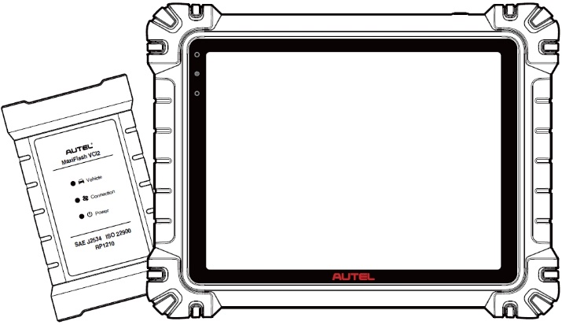

MANUEL D'UTILISATION

Marques de commerce
Autel®, MaxiSys®, MaxiDAS®, MaxiScan®, MaxiTPMS®, MaxiRecorder®, et MaxiCheck® sont des marques commerciales d' Autel Intelligent Technology Corp., Ltd., déposées en Chine, aux États-Unis et dans d' autres pays. Toutes les autres marques sont des marques commerciales ou des marques déposées de leurs détenteurs respectifs.
Informations sur le droit d'auteur
Aucune partie de ce manuel ne peut être reproduite, stockée dans un système de récupération ou transmise sous quelque forme ou par quelque moyen que ce soit, électronique, mécanique, photocopie, enregistrement ou autre, sans l'autorisation écrite préalable d' Autel.
Exclusion de garanties et limitation de responsabilité
Toutes les informations, spécifications et illustrations de ce manuel sont basées sur les dernières informations disponibles au moment de l'impression.
Autel se réserve le droit d'apporter des modifications à tout moment et sans préavis. Bien que l'exactitude des informations contenues dans ce manuel ait été soigneusement vérifiée, aucune garantie n'est donnée quant à l'exhaustivité et à la justesse de son contenu, y compris, mais sans s'y limiter, les spécifications, les fonctions et les illustrations du produit.
Autel ne sera pas responsable des dommages directs, spéciaux, accessoires ou indirects, ni des dommages économiques consécutifs (y compris la perte de profits) résultant de l'utilisation de ce produit.

IMPORTANT
Avant d'utiliser ou d'entretenir cet appareil, veuillez lire attentivement ce manuel, en accordant une attention particulière aux avertissements et précautions de sécurité.
Pour les services et le soutien

pro.autel.com
www.autel.com

1-855-288-3587 (Amérique du Nord)

+86 (0755) 8614-7779 (Chine)
support@autel.com
Pour une assistance technique sur tous les autres marchés, veuillez se référer à Support technique dans ce manuel.
Informations de sécurité
Pour votre propre sécurité et celle des autres, et pour éviter d'endommager l'appareil et les véhicules sur lesquels il est utilisé, il est important que les consignes de sécurité présentées dans ce manuel soient lues et comprises par toutes les personnes utilisant ou entrant en contact avec l'appareil.
L'entretien des véhicules requiert de nombreuses procédures, techniques, outils et pièces, ainsi que les compétences de la personne effectuant le travail. En raison du grand nombre d'applications de test et de la diversité des produits pouvant être testés avec cet équipement, nous ne pouvons pas anticiper ni fournir de conseils ou de messages de sécurité couvrant toutes les situations. Il est de la responsabilité du technicien automobile de bien connaître le système testé. Il est crucial d'utiliser des méthodes d'entretien et des procédures de test appropriées. Il est essentiel d'effectuer les tests de manière appropriée et acceptable, sans mettre en danger votre sécurité, celle des autres personnes présentes sur la zone de travail, celle de l'appareil utilisé ou celle du véhicule testé.
Avant d'utiliser l'appareil, veuillez toujours consulter et suivre les consignes de sécurité et les procédures de test applicables fournies par le fabricant du véhicule ou de l'équipement testé. Utilisez l'appareil uniquement comme décrit dans ce manuel. Assurez-vous de lire, de comprendre et de suivre tous les messages et instructions de sécurité de ce manuel.
Messages de sécurité
Des messages de sécurité sont fournis pour prévenir les blessures et les dommages matériels. Tous les messages de sécurité sont précédés d'un mot d'avertissement indiquant le niveau de danger.

DANGER
Indique une situation dangereuse imminente qui, si elle n'est pas évitée, pourrait entraîner la mort ou des blessures graves pour l'opérateur ou les personnes à proximité.

AVERTISSEMENT
Indique une situation potentiellement dangereuse qui, si elle n'est pas évitée, pourrait entraîner la mort ou des blessures graves pour l'opérateur ou les personnes à proximité.
Consignes de sécurité
Les messages de sécurité ci-inclus couvrent les situations dont Autel a connaissance au moment de la publication. Autel ne peut pas connaître, évaluer ou vous conseiller sur tous les dangers possibles. Vous devez vous assurer que toute situation ou procédure d'entretien rencontrée ne compromet pas votre sécurité personnelle.
DANGER
Lorsqu'un moteur tourne, veillez à bien aérer la zone d'entretien ou raccordez un système d'évacuation des gaz d'échappement au système d'échappement du moteur. Les moteurs produisent du monoxyde de carbone, un gaz toxique et inodore qui ralentit le temps de réaction et peut entraîner des blessures graves, voire mortelles.

Il n'est pas conseillé d'utiliser un casque à un volume élevé
Écouter à des volumes élevés pendant de longues périodes peut entraîner une perte auditive.
Avertissements de sécurité
- Effectuez toujours les tests automobiles dans un environnement sûr.
- Portez des lunettes de sécurité conformes aux normes ANSI.
- Gardez les vêtements, les cheveux, les mains, les outils, l’équipement de test, etc. loin de toutes les pièces mobiles ou chaudes du moteur.
- Conduisez le véhicule dans une zone de travail bien ventilée, car les gaz d’échappement sont toxiques.
- Mettez la transmission en position PARK (pour la transmission automatique) ou NEUTRE (pour la transmission manuelle) et assurez-vous que le frein de stationnement est engagé.
- Placez des blocs devant les roues motrices et ne laissez jamais le véhicule sans surveillance pendant le test.
- Soyez extrêmement prudent lorsque vous travaillez à proximité de la bobine d'allumage, du distributeur, des fils d'allumage et des bougies. Ces composants génèrent des tensions dangereuses lorsque le moteur tourne.
- Gardez à proximité un extincteur adapté aux incendies d’essence, de produits chimiques et d’électricité.
- Ne connectez ni ne déconnectez aucun équipement de test lorsque le contact est mis ou que le moteur tourne.
- Maintenez l'équipement de test sec, propre et exempt d'huile, d'eau ou de graisse. Utilisez un chiffon propre imbibé d'un détergent doux pour nettoyer l'extérieur de l'équipement si nécessaire.
- Ne conduisez pas le véhicule et n'utilisez pas l'équipement d'essai en même temps. Toute distraction peut provoquer un accident.
- Consultez le manuel d'entretien du véhicule à entretenir et respectez toutes les procédures et précautions de diagnostic. Le non-respect de ces consignes peut entraîner des blessures ou endommager l'équipement de test.
- Pour éviter d'endommager l'équipement de test ou de générer de fausses données, assurez-vous que la batterie du véhicule est complètement chargée et que la connexion au DLC du véhicule est propre et sécurisée.
- Ne placez pas l'équipement de test sur le distributeur du véhicule. De fortes interférences électromagnétiques peuvent endommager l'équipement.

SOMMAIRE
1 Utilisation de ce manuel 9
1.1 Conventions 9
2 Introduction générale 11
2.1 Tablette MaxiSys 11
2.2 MaxiFlash VCI2 16
2.3 Kit d'accessoires 20
2.4 Autres accessoires 21
3 Commencer 23
3.1 Mise sous tension 23
3.2 Mise hors tension 28
4 Assistant technicien en IA 29
5 Inspection numérique des véhicules 31
6 Diagnostic 35
6.1 Établir la communication du véhicule 35
6.2 Commencer 40
6.3 Identification du véhicule 42
6.4 Navigation 46
6.5 Menu Diagnostic 50
6.6 Fonctions de diagnostic 51
6.7 Diagnostic graphique 69
6.8 Fusion de données en direct 70
6.9 Programmation et codage 72
6.10 Opérations OBDII génériques 74
6.11 Rapport de diagnostic 78
6.12 Diagnostic de sortie 83
7 Service 85
7.1 Service de réinitialisation d'huile 85
7.2 Entretien du frein de stationnement électrique (EPB) 86
7.3 Service du système de surveillance de la pression des pneus (TPMS) 87
7.4 Service du système de gestion de batterie (BMS) 87
7.5 Entretien du filtre à particules diesel (DPF) 87
7.6 Entretien du capteur d'angle de braquage (SAS) 89
8 ADAS 90
9 Gest. données 92
9.1 Historique Véhicule 94
9.2 Information Atelier 97
9.3 Client 97
9.4 Image 98
9.5 Rapport Cloud 100
9.6 Fichiers PDF 101
9.7 Révision des données 101
9.8 Valeur de référence 102
9.9 Enregistrement des données 103
9.10 Désinstaller des applications 103
9.11 Sauvegarde et restauration 103
10 Autel Cloud 105
10.1 Inscription et connexion 106
10.2 Gestion des appareils 107
10.3 Gestion des fichiers 111
10.4 Gestion de la clientèle 114
10.5 Informations sur l'atelier 116
10.6 Sauvegarde des données 117
11 Test de la batterie 119
11.1 Testeur de batterie MaxiBAS BT506 120
11.2 Préparation aux tests 122
11.3 Test embarqué 123
11.4 Test hors véhicule 129
12 Paramètres 131
12.1 Unité 131
12.2 Langue 132
12.3 Paramètres d'impression 132
12.4 Paramètres du rapport 133
12.5 Notification push 134
12.6 Mise à jour automatique 135
12.7 Paramètres ADAS 135
12.8 Téléchargement OBFCM 135
12.9 Liste des véhicules 136
12.10 Tri des applications 136
12.11 Test de batterie 136
12.12 Code pays/région 136
12.13 Lois et règlements 137
12.14 Paramètres système 137
12.15 À propos 137
13 Mise à jour 139
14 Gestionnaire VCI 140
14.1 Connexion Wi-Fi 141
14.2 Couplage Bluetooth VCI 141
14.3 Couplage Bluetooth BAS 142
14.4 Mise à jour VCI 143
14.5 Mise à jour du BAS 143
15 Inclinomètre portatif 144
16 Support 146
16.1 Prise en charge de la disposition de l'écran 146
16.2 Mon Compte 146
16.3 Entraînement 147
16.4 Enregistrement des données 147
16.5 FAQ 147
17 MaxiViewer 149
18 Inspection numérique 152
19 Lien rapide 153
20 Bureau à distance 154
21 Commentaires des utilisateurs 156
22 Centre d'utilisateurs Autel 157
23 Maintenance et service 159
23.1 Instructions d'entretien 159
23.2 Liste de contrôle de dépannage 160
23.3 À propos de l'utilisation de la batterie 160
23.4 Procédures de service 161
24 Informations sur la conformité 166
25 Garantie 168

Utilisation de ce manuel
Ce manuel contient des instructions d'utilisation de l'appareil.
Certaines illustrations présentées dans ce manuel peuvent contenir des modules et des équipements optionnels qui ne sont pas inclus dans votre système.

Conventions
Les conventions suivantes sont utilisées :

Texte en gras
Le texte en gras est utilisé pour mettre en évidence les éléments sélectionnables tels que les boutons et les options de menu.
Exemple:
- Appuyez sur OK.

Notes et messages importants

Remarques
Une NOTE fournit des informations utiles telles que des explications supplémentaires, des conseils et des commentaires.

Important
IMPORTANT indique une situation qui, si elle n'est pas évitée, peut entraîner des dommages à la tablette ou au véhicule.

Liens hypertexte
Les hyperliens sont présents dans les documents électroniques. Le texte en italique bleu indique un hyperlien sélectionnable ; le texte souligné bleu indique un lien vers un site web ou une adresse courriel.

Illustrations
Les illustrations utilisées dans ce manuel sont des exemples ; l'écran de test réel peut varier selon le véhicule testé. Veuillez consulter les titres des menus et les instructions à l'écran pour sélectionner les options appropriées.

Procédures
Une flèche indique une procédure. Exemple :
- Pour éteindre la tablette MaxiSys
- Appuyez longuement (maintenez enfoncé) le bouton Marche/Verrouillage.
- Appuyez sur le Option de mise hors tension.
- Appuyez sur OK.

Introduction générale
Il y en a deux principaux composants du système MaxiSys :
- Tablette MaxiSys — le processeur central et le moniteur du système.
- MaxiFlash VCI2 — Interface de communication du véhicule 2.
Ce manuel décrit la construction et le fonctionnement de ces appareils et leur fonctionnement ensemble pour fournir des solutions de diagnostic.

Tablette MaxiSys

Description de la fonction
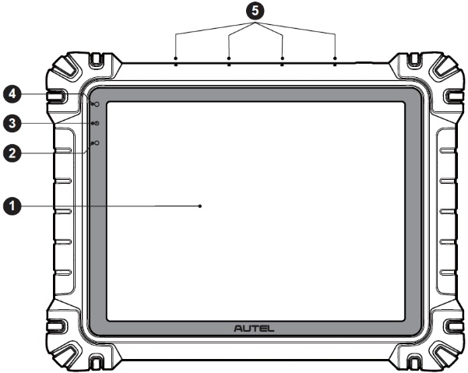
Figure 2-1 Tablette MaxiSys, vue de face
- Écran tactile capacitif TFT-LCD 11 pouces
- Capteur de lumière ambiante — détecte la luminosité ambiante
- Voyant d'alimentation — se référer au Tableau 2-1 Description de la LED d'alimentation pour plus de détails
- Caméra frontale
- Microphone intégré

Tableau 2-1 Description de la LED d'alimentation
LED | Couleur | Description
Alimentation | Vert | - S'allume en vert lorsque la tablette est en charge et que le niveau de la batterie est supérieur à 90 %.  - S'allume en vert lorsque la tablette est allumée et que le niveau de la batterie est supérieur à 20 %.
Alimentation | Jaune | S'allume en jaune lorsque la tablette est en charge et que le niveau de la batterie est inférieur à 90 %.
Alimentation | Rouge | - S'allume en rouge lorsque la tablette est allumée et que le niveau de la batterie est inférieur à 20 %.  - S'allume en rouge lorsque la tablette présente une anomalie après avoir été allumée ou pendant le chargement.
Caméra
Description de la fonction : Utilisé pour l'identification des informations du véhicule, telles que la numérisation du NIV et la photographie du véhicule.
Impact sur la confidentialité : collecte les données VIN du véhicule et les télécharge sur la plateforme cloud pour identifier le modèle du véhicule, l'année, le type de moteur, etc.
Contrôle des autorisations : les autorisations d’accès à la caméra peuvent être désactivées dans les paramètres système (Chemin : Paramètres > Paramètres système > Confidentialité > Gestionnaire des autorisations > Caméra).

Microphone
Description de la fonction :
1. Utilisé pour l'assistant technicien IA.
2. Utilisé pour l'enregistrement audio et vidéo via l'appareil et sa caméra.
Impact sur la vie privée :
1. Collecte les données vocales des utilisateurs pour la reconnaissance vocale et la conversion de la parole en texte ; stocke les données localement ou les télécharge sur la plate-forme cloud.
2. Stocke les données vocales enregistrées à partir de l'enregistreur et de la caméra localement.
Contrôle des autorisations : les autorisations d’accès au microphone peuvent être désactivées dans les paramètres système (chemin : Paramètres > Paramètres système > Confidentialité > Gestionnaire des autorisations > Microphone).
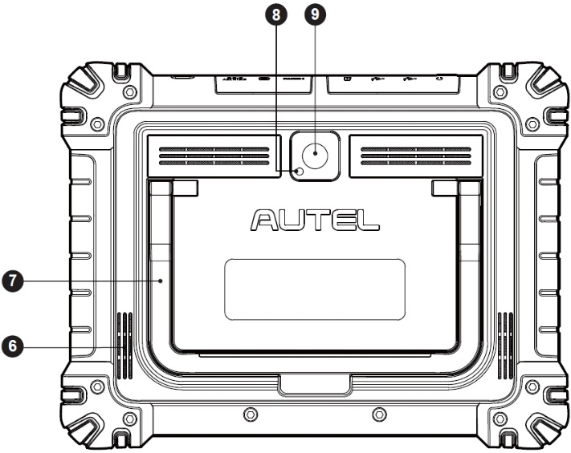
Figure 2-2 Tablette MaxiSys, vue arrière
- Conférencier
- Support pliable — s'étend depuis l'arrière pour permettre une visualisation mains libres de la tablette
- Flash d'appareil photo
- Caméra arrière
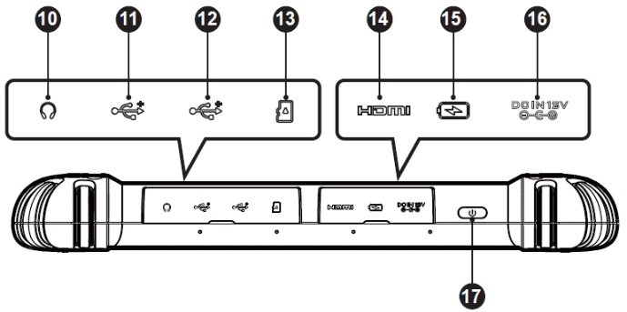
Figure 2-3 Tablette MaxiSys, vue de dessus
- Prise casque
- Port USB
- Port USB
- Emplacement pour carte mini SD
- Port HDMI (interface multimédia haute définition)
- Port de charge de type C
- Port d'entrée d'alimentation CC
- Bouton d'alimentation/verrouillage — appuyez longuement pour allumer/éteindre la tablette ; appuyez brièvement pour éteindre et verrouiller l'écran

Sources d'énergie
La tablette peut être alimentée par l'une des sources suivantes :
- Batterie interne
- Alimentation CA/CC
- Puissance du véhicule
- Alimentation de type C
IMPORTANT
Ne chargez pas la batterie lorsque la température est inférieure à 0 °C (32 °F) ou supérieure à 45 °C (113 °F).

Batterie interne
La tablette peut être alimentée par sa batterie interne rechargeable, qui, si elle est complètement chargée, peut fournir suffisamment d'énergie pour environ 10 heures de fonctionnement continu.

Alimentation CA/CC
La tablette peut être alimentée par une prise électrique grâce à l'adaptateur secteur CA/CC. Ce dernier permet également de recharger la batterie interne.

Puissance du véhicule
La tablette peut être alimentée par l'adaptateur secteur auxiliaire ou par un autre port d'alimentation CC du véhicule d'essai via un câble de connexion directe. Le câble d'alimentation du véhicule se connecte au port d'alimentation CC situé sur le dessus de la tablette.

Alimentation de type C
Cette tablette peut être alimentée via le câble USB Type-C fourni. Elle prend en charge la charge rapide USB Type-C 45 W (15 V/3 A) PD (Power Delivery) si votre adaptateur secteur prend en charge le protocole PD.

Spécifications techniques
Tableau 2-2 Spécifications de la tablette
Article | Description
Système opérateur | Android 13
Processeur | Processeur octa-core
Mémoire | 12 Go RAM et 256 Go de mémoire embarquée
Afficher | Écran antireflet de 11 pouces (2176 x 1600)
Connectivité | - Wi-Fi x 2 (802.11 a/b/g/n/ac/ax 2x2 MIMO)  - BT V5.2 + EDR  - GPS  - USB 2.0 (deux hôtes USB de type A)  - USB Type C (utilisé pour charger la tablette ou se connecter à un PC pour le transfert de données)  - HDMI 2.0  - Carte SD (prise en charge jusqu'à 256 Go)
Caméra | - Arrière : 16 mégapixels, autofocus avec flash  - Devant : 16 Mégapixels
Capteurs | - Accéléromètre gravitationnel  - Capteur de lumière ambiante (ALS)
Audio  Saisir / Sortir | - Microphone  - Deux haut-parleurs  - Prise casque 3,5 mm 3 ou 4 bandes
Alimentation et batterie | - Chargement via un adaptateur secteur 12 V 6 A CC  - Charge rapide USB Type-C 45 W (15 V/3 A) PD (Power Delivery). Assurez-vous que l'adaptateur secteur prend en charge le protocole PD.  - Batterie lithium-polymère 15000 mAh 3,85V
Tension d'entrée | - Entrée CC : 12 V/6 A  - Entrée USB-C : 15 V/3 A max. (prend également en charge 9 V/3 A ou 5 V/3 A)
Température de fonctionnement. | 0 °C à 50 °C (32 °F à 122 °F)
Température de stockage. | -10 °C à 60 °C (14 °F à 140 °F)
Dimensions  (L x H x D) | 315,4 mm (12,42 po) x 240,3 mm (9,46 po) x 39 mm (1,54 po)
Poids | 1656,5 g (3,65 lb)
Protocoles | PLC J2497, ISO-15765, SAE-J1939, ISO-14229 UDS, SAE-J2411 Single Wire Can (GMLAN), ISO-11898-2, ISO-11898-3, SAE-J2819 (TP20), TP16, ISO-9141, ISO-14230, SAE-J2610 (Chrysler SCI), UART Echo Byte, SAE-J2809 (Honda Diag-H), SAE-J2740 (GM ALDL), SAE-J1567 (CCD BUS), Ford UBP, Nissan DDL UART with Clock, BMW DS2, BMW DS1, SAE J2819 (VAG KW81), KW82, SAE J1708, SAE-J1850 PWM (Ford SCP), SAE-J1850 VPW (GM Class2), ISO 13400, CAN FD

MaxiFlash VCI2

Description de la fonction
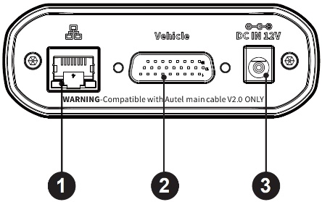
Figure 2-4 Vue de dessus de VCI2
- Port Ethernet
- Connecteur de données du véhicule
- Port d'entrée d'alimentation CC
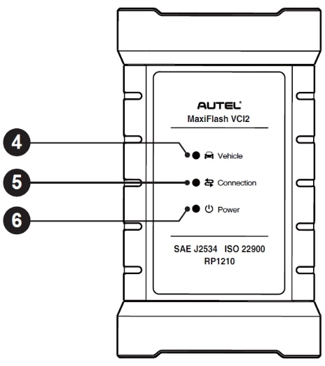
Figure 2-5 Vue de face du VCI2
- Voyant du véhicule — clignote en vert lorsque l'appareil communique avec le véhicule
- Voyant de connexion — reportez-vous au Tableau 2-3 Description de la LED de connexion pour plus de détails
- Voyant d'alimentation — reportez-vous au Tableau 2-4 Description de la LED d'alimentation pour plus de détails
IMPORTANT
Ne débranchez pas cet appareil de programmation lorsque le voyant d'état du véhicule est allumé. Si la programmation est interrompue alors que l'ECU du véhicule est vierge ou partiellement programmé, le module risque d'être irrécupérable.
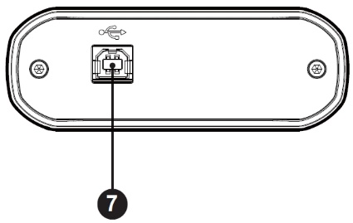
Figure 2-6 Vue de dessous du VCI2
- Port USB
Tableau 2-3 Description de la LED de connexion
LED | Couleur | Description
Connexion | Vert | S'allume en vert fixe lorsqu'il est connecté à la tablette via le câble USB.
Connexion | Cyan | S'allume en cyan (bleu/vert) lorsqu'il est connecté via Wi-Fi.
Connexion | Bleu | S'allume en bleu fixe lorsqu'il est connecté via une connexion Bluetooth sans fil.
Tableau 2-4 Description de la LED d'alimentation
LED | Couleur | Description
Alimentation | Jaune | S'allume automatiquement en jaune à la mise sous tension lorsque VCI2 effectue un auto-test.
Alimentation | Vert | S'allume en vert fixe lorsqu'il est sous tension.
Alimentation | Rouge | - Les lumières restent rouges en cas de panne du système.  - Clignote en rouge lorsque VCI2 est en cours de mise à niveau.

Capacité de communication
Le VCI2 prend en charge les communications Bluetooth (BT), Wi-Fi et USB. Il peut transmettre les données du véhicule à la tablette, avec ou sans fil. En zone ouverte, la portée de l'émetteur via la communication BT atteint 100 m (328 pieds). La portée de la communication Wi-Fi 5G atteint 100 m (328 pieds). En cas de perte de signal due à une mise hors de portée, la communication est rétablie dès que la tablette est à portée.

Capacité de programmation
PassThru D-PDU, conforme aux normes SAE J2534 et RP1210. Grâce au logiciel OEM mis à jour, il est capable de remplacer le logiciel/micrologiciel existant des unités de contrôle électronique (ECU), de programmer de nouvelles unités et de corriger les problèmes de maniabilité et d'émissions contrôlés par logiciel.

Sources d'énergie
Le VCI2 peut recevoir de l'énergie à partir des sources suivantes :
- Puissance du véhicule
- Alimentation CA/CC

Puissance du véhicule
Le VCI2 fonctionne sur l'alimentation 12/24 V du véhicule, alimentée par le port de connexion de données du véhicule. L'appareil s'allume dès qu'il est connecté à un connecteur de liaison de données (DLC) compatible OBDII/EOBD. Pour les véhicules non compatibles OBDII/EOBD, l'appareil peut être alimenté par un adaptateur de prise auxiliaire ou une autre prise d'alimentation appropriée du véhicule testé, à l'aide du câble d'alimentation auxiliaire.

Alimentation CA/CC
Le VCI2 peut être alimenté à partir d'une prise murale à l'aide de l'adaptateur secteur CA/CC.

Spécifications techniques
Tableau 2-5 Spécifications VCI2
Article | Description
Communications | - BT V 5.0 + EDR  - USB 2.0  - Wi-Fi 5G  - Ethernet
Fréquence sans fil | 5 GHz
Alimentation et batterie | - Batterie lithium-polymère 3750 mAh  - Chargement via une alimentation 12 V CC
Température de fonctionnement | 0 °C à 50 °C (32 °F à 122 °F)
Température de stockage | -10 °C à 60 °C (14 °F à 140 °F)
Dimensions  (L x H x P) | 168,4 mm (6,63") x 98 mm (3,86") x 35 mm (1,38")
Poids | 379,7 g (0,84 lb)

Kit d'accessoires

Câble principal
Le VCI2 peut être alimenté par le câble principal Autel V2.0 (l'icône V2.0 est visible sur le câble) lorsqu'il est connecté à un véhicule compatible OBDII/EOBD. Le câble principal relie le VCI2 au connecteur de liaison de données (DLC) du véhicule, via lequel le VCI2 peut transmettre les données du véhicule à la tablette.
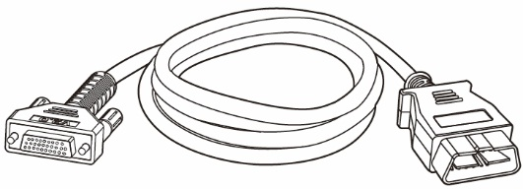
Figure 2-7 Câble principal V2.0

NOTE
Le MaxiFlash VCI2 ne peut être connecté qu'avec le câble principal Autel V2.0. N'utilisez pas d'autres câbles principaux Autel pour connecter le MaxiFlash VCI2.

Adaptateurs de type OBDI (en option)
Les adaptateurs OBDI optionnels sont destinés aux véhicules non OBDII. L'adaptateur utilisé dépend du type de véhicule testé. Les adaptateurs les plus courants sont présentés ci-dessous. (Les adaptateurs sont vendus séparément. Veuillez contacter votre distributeur pour plus de détails.)
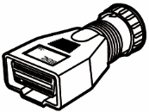  Benz-14 | 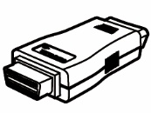  Chrysler-16 | 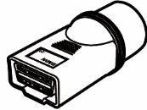  BMW-20 | 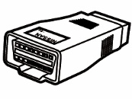  Nissan-14
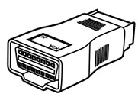 Kia-20 | 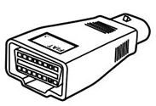 Fiat-3 | 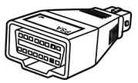 PSA-2 | 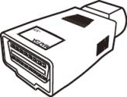 Mazda-17
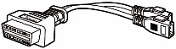  Volkswagen/  Audi-2+2 |   Benz-38 | 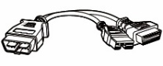  Mitsubishi/  Hyundai-12+16

Autres accessoires
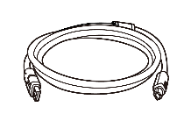 | Câble USB 2.0 V2 (l'icône V2 est visible sur le câble)  Connecte la tablette au VCI2.
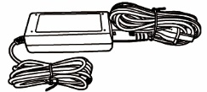 | Adaptateur CA/CC (12 V)  Connecte la tablette au port d'alimentation externe CA/CC pour l'alimentation électrique.  (Remarque : pour des raisons environnementales, l'emballage du produit ne comprend pas de chargeur sur le marché européen. Cet appareil peut être alimenté avec la plupart des adaptateurs d'alimentation USB et un câble avec prise USB Type-C.)
 | Adaptateur de prise de courant auxiliaire  prise d'alimentation auxiliaire du véhicule, car certains véhicules non OBDII ne peuvent pas fournir d'énergie via la connexion DLC.
 | Câble de serrage  Fournit de l'énergie à la tablette ou au VCI2 via une connexion à la batterie du véhicule.
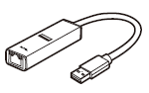 | Adaptateur USB vers Ethernet  La fonction de connexion réseau peut être réalisée via cet appareil.
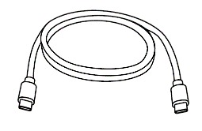 | Câble USB Type-C  Prend en charge la charge.
 | Fusible de rechange x2  Un dispositif de sécurité pour l'adaptateur de prise de courant auxiliaire.

Commencer
Assurez-vous que la tablette dispose d'une alimentation suffisante ou qu'elle est connectée à une alimentation externe (voir Sources d'énergie).

Mise sous tension
Appuyez longuement (et de manière prolongée) sur le bouton Marche/Arrêt/Verrouillage en haut à droite de la tablette pour l'allumer. Balayez l'écran de verrouillage vers le haut pour accéder au menu des tâches MaxiSys.
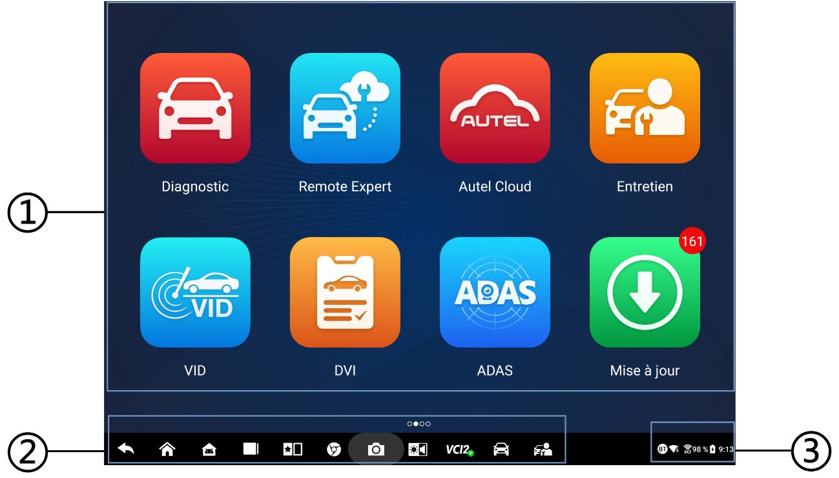
Figure 3-1 Menu des tâches MaxiSys
- Boutons d'application
- Boutons de localisation et de navigation
- Icônes d'état
NOTE
Il est recommandé de verrouiller l'écran lorsqu'il n'est pas utilisé afin de protéger les informations du système et d'économiser de l'énergie.
Presque toutes les opérations sur la tablette sont contrôlées via l'écran tactile. La navigation par menus permet un accès rapide à la procédure de test ou aux données nécessaires, grâce à une série de questions et d'options. Une description détaillée de la structure des menus est disponible dans les chapitres de chaque application.

Boutons d'application
Le tableau ci-dessous décrit brièvement chacune des applications du système MaxiSys.
Tableau 3-1 Applications
Bouton | Nom | Description
 | Diagnostic | Accède aux fonctions de diagnostic. Voir Diagnostic.
 | DVI | Avant de poser le diagnostic, les techniciens effectuent une inspection visuelle complète et enregistrent les résultats. Voir Inspection numérique du véhicule.
 | Entretien | Permet d'accéder au menu des fonctions de service. Voir Entretien.
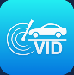 | VID | Accède à l'écran de saisie du VIN ou à l'écran de confirmation des informations sur le véhicule. Voir Identification du véhicule.
 | ADAS | Permet d'accéder au menu des systèmes ADAS. Voir ADAS.
 | Gest. données | Accès aux données enregistrées de l'atelier de réparation, du client et du véhicule, y compris les diagnostics détaillés du véhicule et les enregistrements de tests. Voir Gest. données.
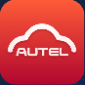 | Autel Cloud | Accès à la plateforme Autel Cloud. Voir Autel Cloud.
 | Test de la batterie | Permet d'accéder au menu « Test de batterie » avec deux fonctions : test embarqué et test hors véhicule. Voir Test de la batterie.
 | Paramètres | Permet d'accéder au menu des paramètres système et au menu général de la tablette. Voir Paramètres.
 | Mise à jour | Permet d'accéder au menu de mise à jour du logiciel système. Voir Mise à jour.
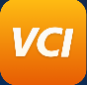 | Gestionnaire VCI | Permet d'accéder au menu de connexion VCI. Voir Gestionnaire VCI.
 | Inclinomètre portatif | Connectez votre tablette à un inclinomètre portable pour mesurer la hauteur de caisse des véhicules Mercedes-Benz. Voir Inclinomètre portatif.
 | Outillage | Comprend la collecte des journaux et la réinitialisation des données d'usine en deux parties.
 | Support | Synchronise la base de données des services en ligne d'Autel avec la tablette MaxiSys. Voir Support.
 | Autorisation GW | Gère les autorisations de déverrouillage de la passerelle OE.
 | Démonstration | Fournit une démonstration de fonctionnement étape par étape pour les diagnostics.
 | MaxiViewer | Permet une recherche rapide des fonctions et/ou véhicules pris en charge. Voir MaxiViewer.
 | Inspection numérique | Configure l'appareil pour qu'il fonctionne comme un vidéoscope en le connectant à un câble de tête d' imagerie pour des inspections rapprochées du véhicule. Voir Inspection numérique.
 | Lien rapide | Fournit des signets de sites web associés pour un accès rapide aux mises à jour des produits, aux services, à l'assistance et à d'autres informations. Voir Lien rapide.
 | Bureau à distance | Configurez votre tablette pour bénéficier d'une assistance à distance via l'application TeamViewer. Voir Bureau à distance.
 | Commentaires des utilisateurs | Vous pouvez nous faire part de vos commentaires via cette application si vous rencontrez des problèmes lors de l'utilisation de la tablette. Voir Commentaires des utilisateurs.
 | Centre de compétences vocales | Vous permet d'apprendre à utiliser l'application AI Technician Assistant . Actuellement, la langue prise en charge par AI Technician Assistant est l'anglais.
 | Centre d'utilisateurs Autel | Permet aux utilisateurs d'enregistrer l'outil Autel pour télécharger la dernière version du logiciel. Voir Centre d'utilisateurs Autel.

Boutons de localisation et de navigation
Les opérations des boutons de navigation en bas de l'écran sont décrites dans le tableau ci-dessous :
Tableau 3-2 Boutons de localisation et de navigation
Icône | Nom | Description
 | Localisateur | Indique l'emplacement de l'écran. Balayez l'écran vers la gauche ou la droite pour afficher l'écran précédent ou suivant.
 | Retour | Retourne à l'écran précédent.
 | Accueil MaxiSys | Retourne au menu des tâches MaxiSys.
 | Accueil Android | Retourne à l'écran d'accueil du système Android.
 | Applications récentes | Affiche la liste des applications en cours d'exécution. Appuyez sur l'icône d'une application pour la lancer. Fermez une application en cours d'exécution en la faisant glisser vers le haut. Ou fermez toutes les applications en cours d'exécution en appuyant sur « Effacer tout ».
 | Écran partagé | Le mode double écran côte à côte est spécialement conçu pour afficher deux fenêtres simultanément. Les applications fréquemment utilisées dans la barre d'applications séparée peuvent être ajoutées et supprimées.
 | Assistant technicien en IA | Exécute des tâches par commande vocale. Voir Assistant technicien en IA. La langue actuellement prise en charge pour la commande vocale est l'anglais.
 | Navigateur | Lance le navigateur Internet Chrome.
 | Caméra | Appuyez sur l'icône Appareil photo pour ouvrir le viseur. Maintenez l'icône enfoncée pour effectuer une capture d'écran. Les fichiers enregistrés sont automatiquement stockés dans l'application Gestionnaire de données pour consultation ultérieure. Voir Gest données.
 | Affichage et son | Règle la luminosité de l'écran et le volume de la sortie audio.
 | Raccourci du gestionnaire VCI | Ouvre l'application Gestion du VCI. Une icône verte en bas à droite indique que le VCI2 est connecté, tandis qu'une croix rouge s'affiche en cas d'échec de la connexion.
 | MaxiSys Raccourci | Retourne à l'écran Diagnostics.
 | Raccourci de service | Retourne à l'écran Service.
- Pour utiliser l'appareil photo
- Appuyez sur l'icône Appareil photo. L'écran de l'appareil photo s'ouvre.
- Faites la mise au point sur l'image à capturer dans le viseur.
- Appuyez sur l'icône Appareil photo à droite de l'écran. Le viseur affiche alors la photo capturée et l'enregistre automatiquement.
- Appuyez sur l’image miniature dans le coin supérieur droit de l’écran pour afficher l’image enregistrée.
- Appuyez sur le bouton Retour ou Accueil pour quitter l'application Appareil photo.

NOTE
Après avoir fait glisser l'écran de l'appareil photo de gauche à droite, le mode appareil photo et le mode vidéo peuvent être commutés en appuyant sur l'icône Appareil photo ou l'icône Vidéo.

Icônes d'état du système
Votre tablette MaxiSys est une tablette Android entièrement fonctionnelle, dotée des icônes d'état standard du système d'exploitation Android. Consultez la documentation Android pour plus d'informations.

Mise hors tension
Toutes les communications avec le véhicule doivent être interrompues avant d'éteindre la tablette. Un message d'avertissement s'affiche si vous tentez d'éteindre la tablette pendant qu'elle communique avec le véhicule. Forcer l'arrêt pendant que la tablette communique avec le véhicule peut entraîner des erreurs de calculateur sur certains véhicules. Veuillez quitter l'application Diagnostics avant d'éteindre la tablette.
- Pour éteindre la tablette MaxiSys
- Appuyez longuement (maintenez enfoncé) le bouton Marche/Verrouillage.
- Appuyez sur le Option de mise hors tension.
- Appuyez sur OK.
- Redémarrer le système
En cas de panne du système, appuyez longuement sur le bouton Alimentation/Verrouillage et appuyez sur Redémarrer pour redémarrer le système.

Assistant technicien en IA
Le système MaxiSys MS909S2 est doté de la fonction avancée d'assistant technicien IA à commande vocale d' Autel, qui peut vous aider à effectuer des tâches telles que l'ouverture d'applications, l'analyse automatique des systèmes du véhicule, la localisation rapide des fonctions de diagnostic et l'aide à la prise de décision pour améliorer l'efficacité.
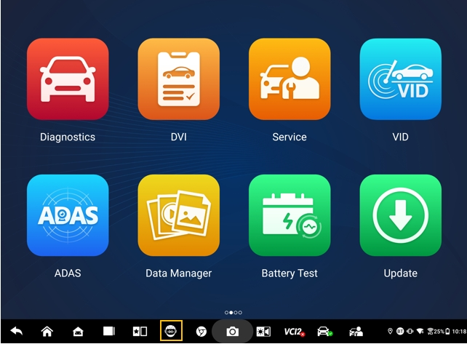
Figure 4-1 Icône d'assistant technicien IA
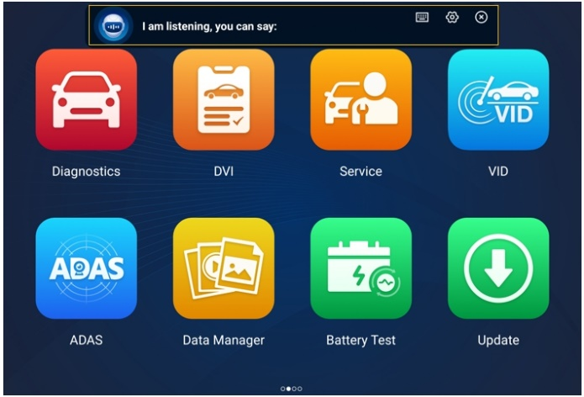
Figure 4-2 Écran d'assistant technicien IA
Lorsque vous donnez une commande commençant par «Hey Max», tout est extrêmement simple, comme ouvrir des applications ou des fonctions, identifier les véhicules de test, connecter le Wi-Fi et allumer l'appareil photo, sans lever le petit doigt.
La fonction Assistant Technicien IA vous aide principalement à effectuer les tâches suivantes :
- Applications système ouvertes
Vous pouvez dire : «Ouvrir le navigateur,» «Lancer le navigateur,» «Ouvrir la galerie,» «Allumer l'appareil photo,» «Activer le Bluetooth,» «Augmenter le volume,» «Démarrer l’e-mail,» etc.
- Ouvrez les applications dans le menu des tâches MaxiSys
Vous pouvez dire : «Ouvrir VID,» «Ouvrir Honda Diagnostic,» «Ouvrir l'oscilloscope,» «Démarrer l'oscilloscope,» «Activer VCI,» etc.
- Rechercher et localiser les fonctions de diagnostic
Vous pouvez dire : «Sélection automatique,» «Ouvrir l'analyse automatique,» «Lire DTC,» «Je veux réinitialiser l'EPB,» «Aller à la réinitialisation de l'ECU,» «Ouvrir les fonctions à chaud,» «Ouvrir la réinitialisation du voyant de maintenance,» «Démarrer les fonctions de l’injecteur,» etc.
- Contrôler les boutons de fonction
Les boutons de fonction, tels que OK, ESC et Analyse des défauts, peuvent être contrôlés par la voix au lieu d'être tapés.

Inspection numérique des véhicules
Avant le diagnostic, une inspection numérique du véhicule (DVI) est nécessaire pour que les techniciens vérifient l'apparence du véhicule, l'extérieur et l'intérieur, les freins et les pneus, le compartiment moteur, etc. Les techniciens peuvent effectuer une inspection visuelle complète, puis enregistrer les résultats dans le système MaxiSys.
- Pour effectuer le DVI
- Allumez la tablette et assurez-vous qu'elle est connectée à une source d'alimentation.
- Appuyez sur le DVI bouton d'application du menu des tâches MaxiSys.
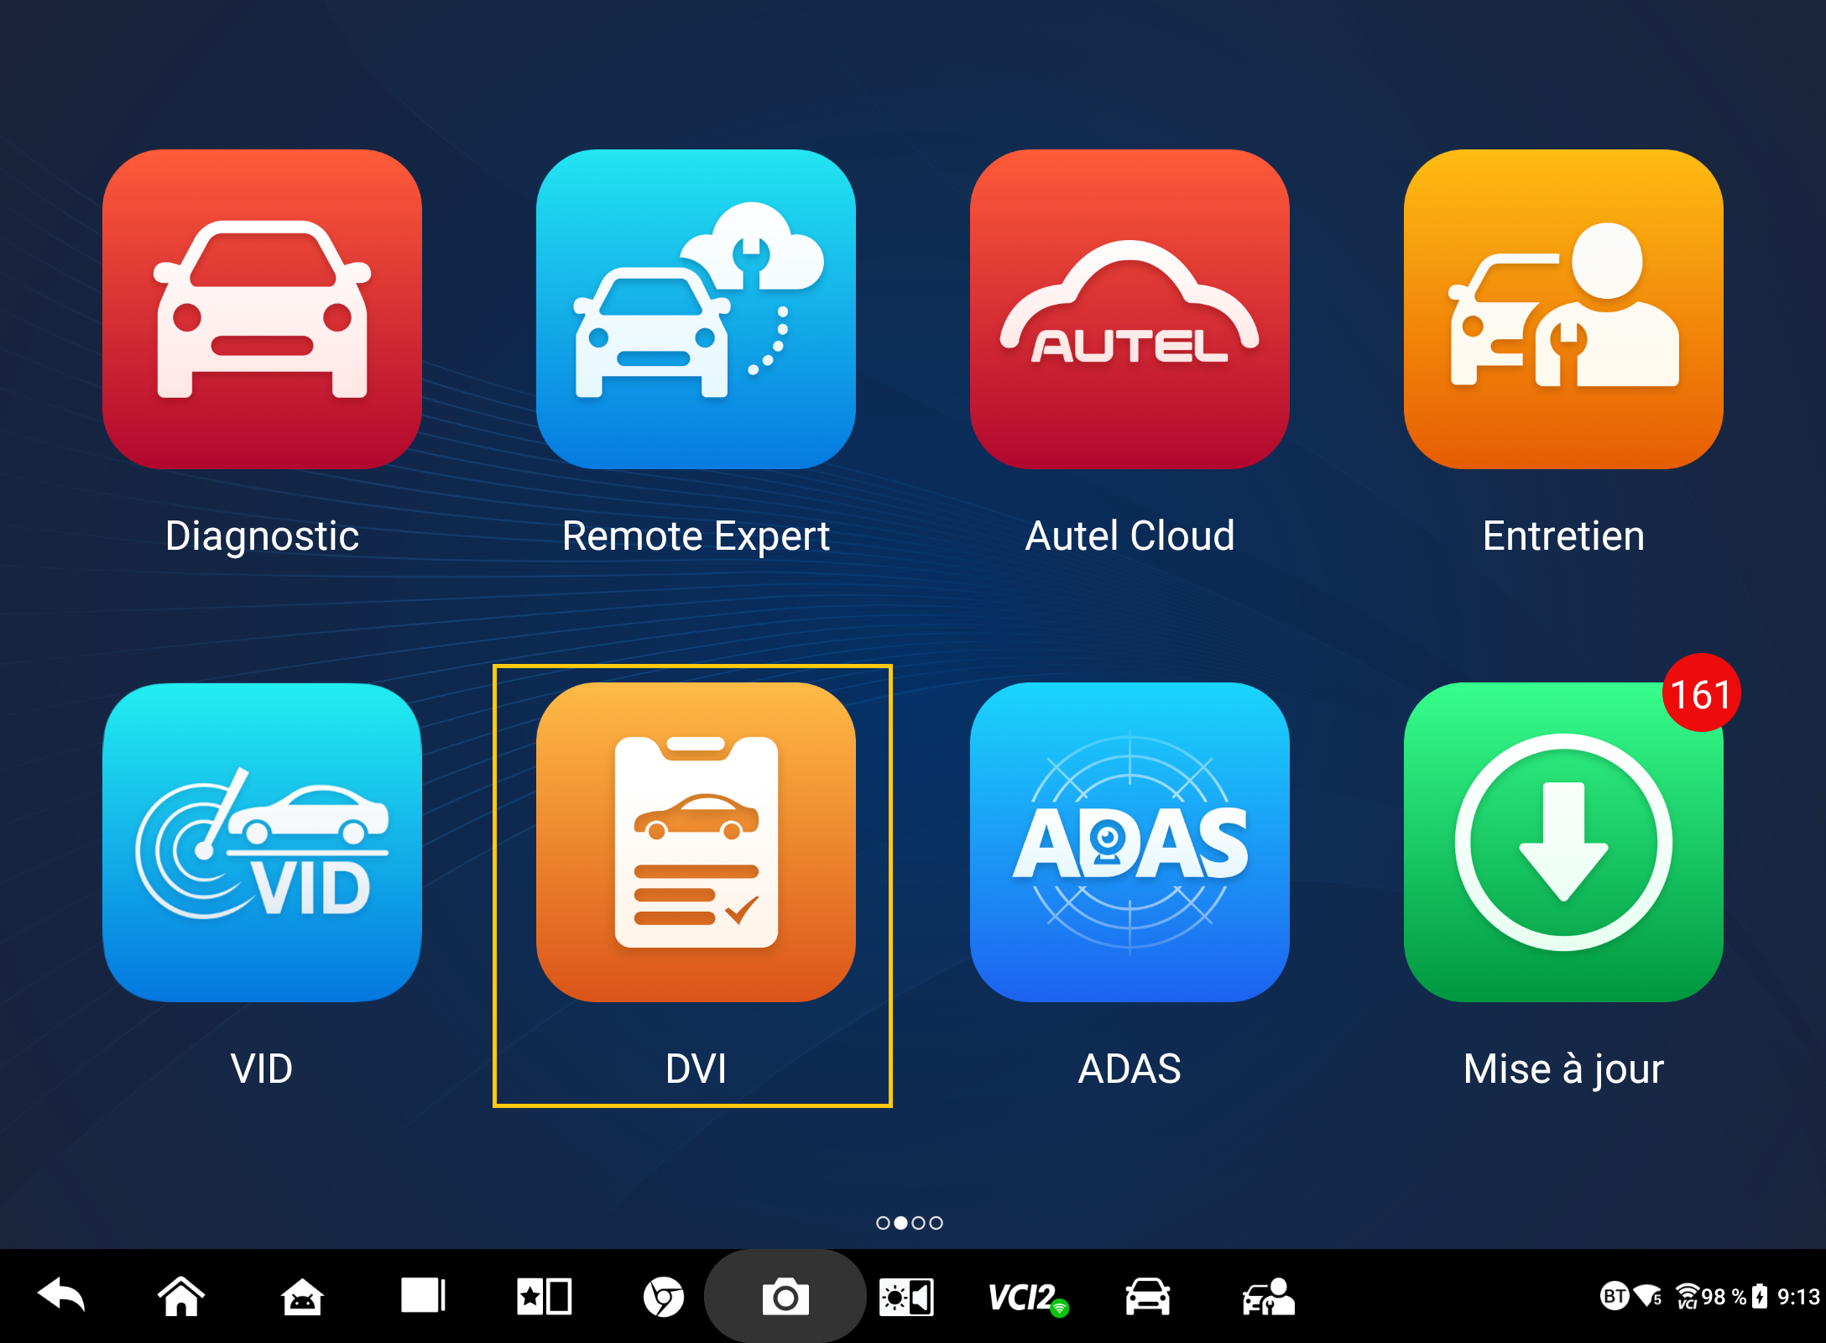
Figure 5-1 Icône d'application DVI
- Choisissez Informations sur le véhicule dans le menu de navigation de gauche et saisissez les informations correspondantes sur la droite, y compris les informations sur l'atelier de réparation, les informations sur le technicien, les informations sur le client et les informations sur le véhicule.
NOTE
Les champs marqués d'un astérisque (*) sont obligatoires.
- Sélectionnez «Apparence du véhicule» dans le menu de navigation. Pour les zones endommagées et les composants associés, appuyez sur le bouton «Scan IA» pour prendre des photos, puis sur «Terminé». Appuyez sur «Dessiner à la main» pour dessiner des cercles avec votre doigt sur la photo et faire des marques, puis sur «Enregistrer». Appuyez sur «OK» pour revenir à l'écran «État de la carrosserie». Terminez toutes les vérifications de l'apparence du véhicule en suivant les mêmes étapes.

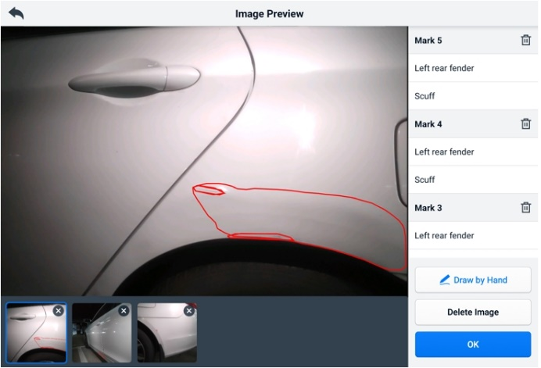
Figure 5-2 Écran d'inspection de l'apparence du véhicule 2
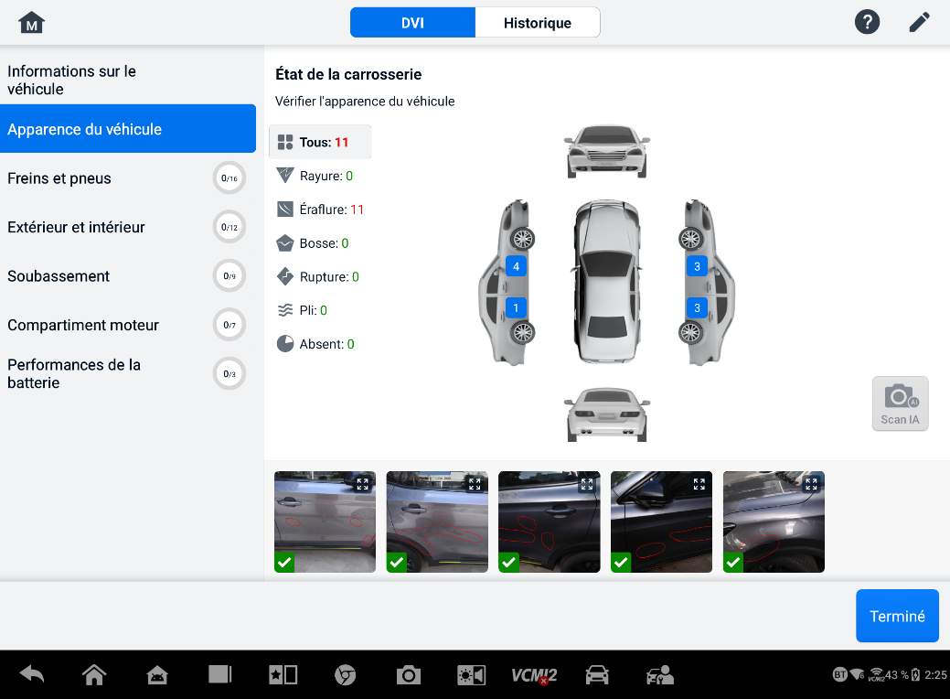
Figure 5-3 Écran d'inspection de l'apparence du véhicule 2
- Sélectionnez «Freins et pneus» dans le menu de navigation. Suivez les instructions à l'écran pour vérifier les freins et les pneus du véhicule.
- Effectuez une inspection visuelle en fonction de la situation réelle. Trois options sont possibles: absence d'erreur, Attention requise, et attention immédiate requise.
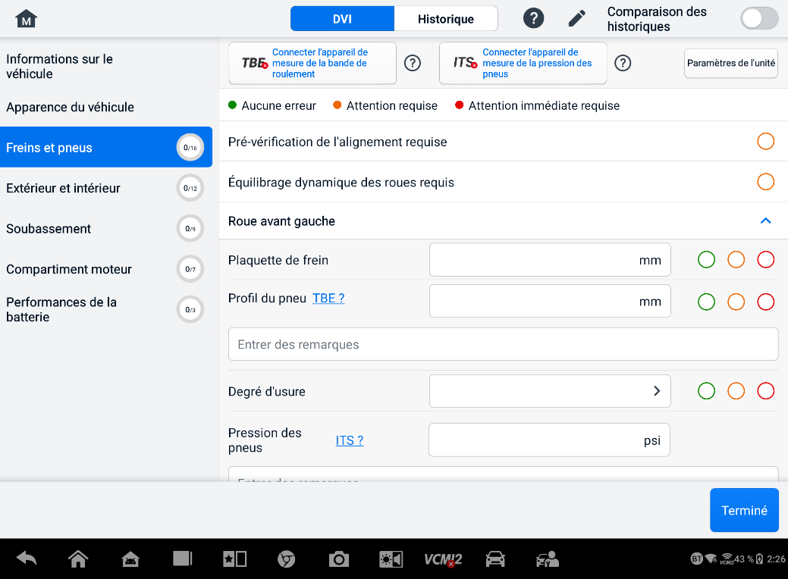
Figure 5-4 Écran d'inspection des freins et des pneus 1
- Appuyez sur l'icône Aide et suivez les étapes à l'écran pour connecter un appareil de mesure de la bande de roulement ou de la pression des pneus à l'Ultra S2. La tablette de diagnostic reconnaît automatiquement les données de pression ou de profondeur de bande de roulement téléchargées. Saisissez les données correspondantes à l'écran.
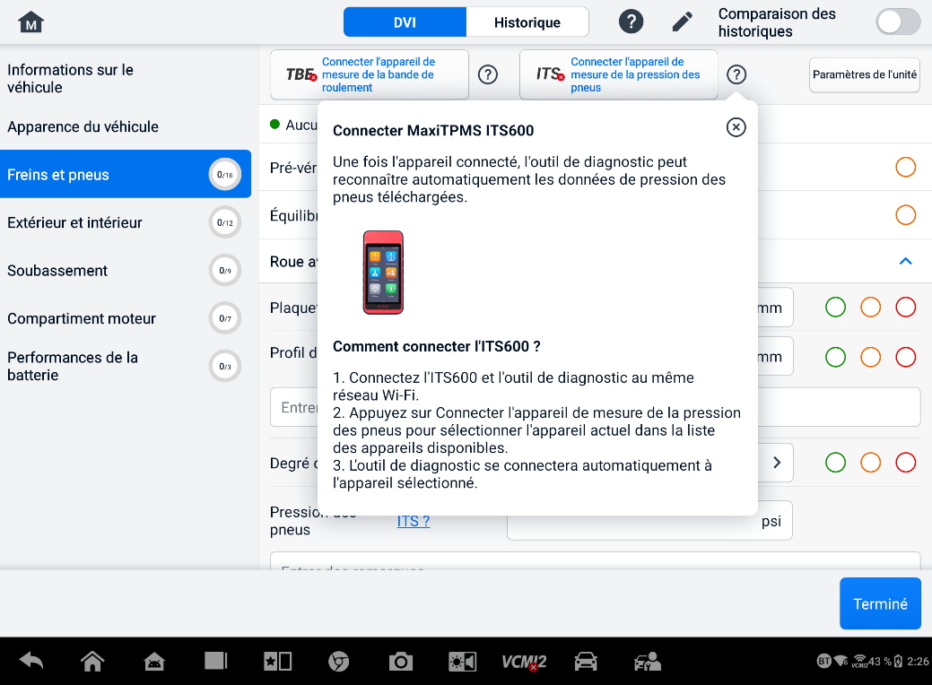
Figure 5-5 Écran d'inspection des freins et des pneus 2
NOTE
Appuyez sur le bouton Comparaison de l'historique dans le coin supérieur droit de l'écran pour effectuer une comparaison avec les conditions de l'historique.
- Sélectionnez un élément de fonction dans le menu de navigation de gauche et suivez les instructions à l'écran pour terminer les inspections de l'extérieur/intérieur du véhicule, du soubassement, du compartiment moteur et des performances de la batterie.
- Appuyez sur «Terminer» en bas à droite de l'écran pour enregistrer toutes les inspections. Appuyez sur «Rapport» pour afficher le rapport DVI généré.
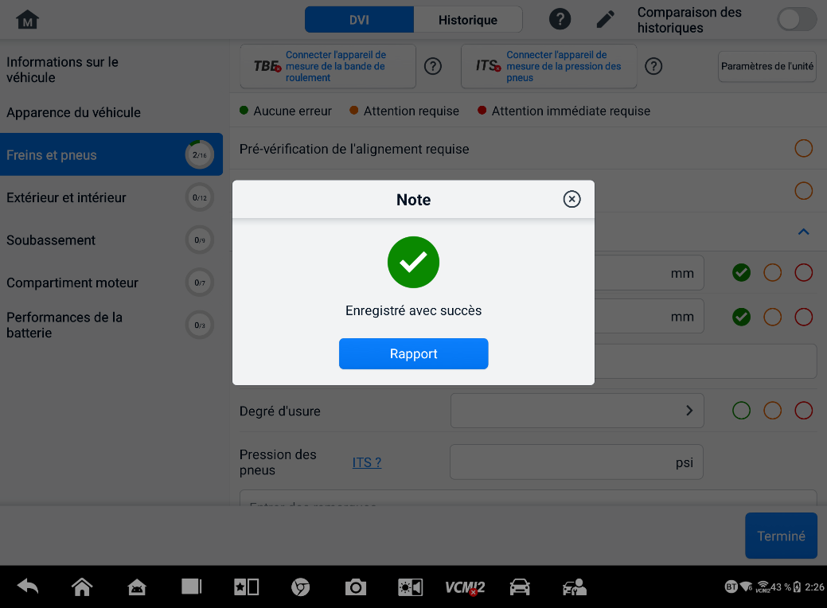
Figure 5-6 Écran d'enregistrement DVI
- Le rapport DVI est également consultable dans l'application Gest. données. Appuyez sur «PDF» ou «Cloud Report» et sélectionnez un rapport pour l'ouvrir et afficher les informations détaillées.

Diagnostic
L'application Diagnostics peut accéder au module de contrôle électronique de plusieurs systèmes de contrôle de véhicules, y compris, mais sans s'y limiter, le moteur, la transmission, le système de freinage antiblocage (ABS) et le système d'airbag (SRS).

Établir la communication du véhicule
Les opérations de diagnostic nécessitent de connecter la tablette MaxiSys au véhicule testé via le VCI2 à l'aide du câble principal. (Utilisez l'adaptateur OBD-I approprié si nécessaire.) Pour établir une communication correcte entre le véhicule et la tablette, procédez comme suit :
            - Connectez le VCI2 au DLC du véhicule pour la communication et l'alimentation électrique.
            - Connectez le VCI2 à la tablette via un couplage Bluetooth, Wi-Fi ou une connexion USB.
            - Une fois les étapes ci-dessus terminées, vérifiez le raccourci VCI Manager en bas de l'écran. Si une icône verte Bluetooth, Wi-Fi ou USB s'affiche en bas à droite, la tablette MaxiSys est prête à démarrer le diagnostic du véhicule.

Connexion du véhicule
La méthode utilisée pour connecter le VCI2 au DLC d'un véhicule dépend de la configuration du véhicule comme suit :
- Un véhicule équipé d'un système de gestion On-board Diagnostics Two (OBDII) fournit à la fois la communication et l'alimentation 12 volts via un DLC J-1962 standardisé.
- Un véhicule non équipé d'un système de gestion OBDII fournit une communication via une connexion DLC et, dans certains cas, fournit une alimentation 12 volts via la prise de courant auxiliaire ou une connexion à la batterie du véhicule.
Connexion du véhicule OBDII
Ce type de connexion ne nécessite que le câble principal sans aucun adaptateur supplémentaire.
- Pour se connecter à un véhicule OBDII
      - Connectez l'adaptateur femelle du câble principal au connecteur de données du véhicule sur le VCI2 et serrez les vis imperdables.
      - Connectez l'adaptateur mâle 16 broches du câble au DLC du véhicule, qui se trouve généralement sous le tableau de bord du véhicule.
NOTE
Le DLC du véhicule n'est pas toujours situé sous le tableau de bord. Consultez le manuel d'utilisation du véhicule testé pour plus d'informations sur la connexion.
Connexion de véhicule non OBDII
Ce type de connexion nécessite à la fois le câble principal et un adaptateur OBDI requis pour le véhicule spécifique en cours d'entretien.
Il existe trois conditions possibles pour la connexion d'un véhicule non OBDII :
- La connexion DLC fournit à la fois la communication et l'alimentation.
- La connexion DLC fournit la communication et l'alimentation doit être fournie via la connexion de l'adaptateur de prise de courant auxiliaire.
- La connexion DLC assure la communication et l'alimentation doit être fournie via la connexion à la batterie du véhicule.
- Pour se connecter à un véhicule non OBDII
- Connectez l'adaptateur femelle du câble principal au connecteur de données du véhicule sur le VCI2 et serrez les vis imperdables.
- Localisez l'adaptateur OBDI requis et connectez sa prise jack 16 broches à l'adaptateur mâle du câble principal.
- Connectez l'adaptateur OBDI fourni au DLC du véhicule.
NOTE
Certains véhicules peuvent être équipés de plusieurs adaptateurs ou de cordons de test. Effectuez la connexion appropriée au DLC du véhicule, selon les besoins.
- Pour connecter l'adaptateur de prise d'alimentation auxiliaire
- Branchez le connecteur d’alimentation CC de l’adaptateur de prise d’alimentation auxiliaire sur le port d’entrée d’alimentation CC de l’appareil.
- Branchez le connecteur mâle de l'adaptateur de prise de courant auxiliaire dans la prise de l'adaptateur de prise de courant auxiliaire du véhicule.
- Pour connecter le câble de serrage
- Connectez la fiche tubulaire du câble de serrage au connecteur mâle de l'adaptateur de prise de courant auxiliaire.
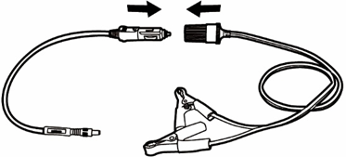
Figure 6-1 Connexion entre l'adaptateur de prise d'alimentation auxiliaire et le câble de serrage
- Branchez le connecteur d’alimentation CC de l’adaptateur de prise d’alimentation auxiliaire sur le port d’entrée d’alimentation CC du VCI2.
- Connectez le câble de serrage à la batterie du véhicule.

Connexion VCI
Une fois le VCI2 correctement connecté au véhicule, le voyant d'alimentation du VCI2 s'allume en vert fixe et un bip sonore retentit, indiquant qu'il est prêt à établir la communication avec la tablette.
Livré avec la trousse à outils pour tablette MaxiSys, le VCI2 prend en charge trois méthodes de communication avec la tablette : Bluetooth, Wi-Fi et câble USB.

Connexion Bluetooth
Dans les zones ouvertes, la portée de travail de la communication Bluetooth est d'environ 328 pieds (100 m), ce qui offre aux techniciens une plus grande mobilité pour effectuer le diagnostic du véhicule depuis n'importe où dans l'atelier de réparation.
Pour accélérer les diagnostics multi-véhicules, plusieurs VCI2 peuvent être utilisés dans les ateliers de réparation très fréquentés, permettant aux techniciens de coupler rapidement leur tablette MaxiSys à chaque VCI2 via Bluetooth séparément, éliminant ainsi le besoin de débrancher le VCI2 d'un véhicule, puis de le connecter à un autre à chaque fois.
- Pour coupler la tablette avec le VCI2 via Bluetooth
- Allumez la tablette.
- Sélectionnez l'application Gestion du VCI dans le menu des tâches MaxiSys.
- Sélectionnez VCI BT dans la liste des modes de connexion et appuyez sur l'interrupteur Bluetooth pour l'activer. L'appareil recherche automatiquement les appareils disponibles pour l'appairage Bluetooth. Les appareils détectés sont répertoriés dans la section Paramètres en bas à droite de l'écran.

NOTE
Si aucun VCI2 n'est détecté, cela peut indiquer que la puissance du signal est trop faible pour être détectée. Repositionnez le VCI2 et retirez tous les objets susceptibles de provoquer des interférences. Appuyez sur le bouton «Scan» en haut à droite de l'écran pour relancer la recherche d'appareils.
- Généralement, le nom du VCI2 s'affiche sous la forme «Maxi» suivi d'un numéro de série. Sélectionnez le VCI2 à associer. (Si plusieurs VCI2 sont utilisés, assurez-vous de sélectionner le bon VCI2 à associer.)
- Lorsque l’appairage est réussi, l’état de la connexion s’affiche comme « Connecté ».
- Le raccourci VCI Manager en bas de l'écran affiche une icône BT en forme de cercle vert lorsque la tablette et le VCI2 sont connectés.
Se référer à Couplage Bluetooth VCI pour plus d'informations.

Connexion Wi-Fi
Le VCI2 prend en charge la connexion Wi-Fi 5 GHz. En zone ouverte, la portée de la communication Wi-Fi 5G atteint 100 m.
- Pour coupler la tablette avec le VCI2 via Wi-Fi
- Allumez la tablette.
- Sélectionnez l'application Gestion du VCI dans le menu des tâches MaxiSys.
- Sélectionnez Wi-Fi dans la liste des modes de connexion et appuyez sur le bouton Wi-Fi pour l'activer. La tablette recherche automatiquement les appareils disponibles pour la connexion Wi-Fi. Les VCI2 détectés sont répertoriés dans la section Paramètres en bas à droite de l'écran.
- Généralement, le nom VCI2 s'affiche sous la forme « Maxi » suivie d'un numéro de série. Sélectionnez l'appareil à connecter.
- Lorsque l’appairage est réussi, l’état de la connexion s’affiche comme « Connecté ».
- Le raccourci VCI Manager en bas de l'écran affiche une icône Wi-Fi en forme de cercle vert lorsque la tablette et le VCI2 sont connectés.
Reportez-vous à Connexion Wi-Fi pour plus d’informations.

Connexion par câble USB
La connexion par câble USB est un moyen simple et rapide d'établir une communication entre la tablette et le VCI2. Une fois le câble USB correctement connecté, le raccourci VCI Manager en bas de l'écran affiche un badge vert et le voyant du véhicule du VCI2 s'allume en vert fixe, indiquant que la connexion entre les appareils est établie. La tablette de diagnostic MaxiSys est alors prête à diagnostiquer le véhicule.
NOTE
Pour une communication plus stable, il est recommandé d'utiliser une connexion USB entre la tablette et le VCI2 lors de la programmation ou du codage de l'ECU.

Message d'absence de communication
- Si la tablette ne parvient pas à se connecter au VCI2, un message d'erreur s'affiche. Cela indique que la tablette ne communique pas avec le VCI2. Pour résoudre ce problème, procédez comme suit :
- Assurez-vous que le VCI2 est sous tension.
- Lorsque vous utilisez la connexion sans fil, assurez-vous que le réseau est correctement configuré et que le bon appareil a été connecté.
- Si la tablette perd brusquement la communication pendant le diagnostic, assurez-vous qu'aucun objet ne provoque d'interruption du signal.
- Assurez-vous que le VCI2 est correctement positionné avec la face avant du VCI2 vers le haut.
- Rapprochez la tablette du VCI2. Si vous utilisez une connexion filaire, assurez-vous que le câble est bien fixé au VCI2.
- Assurez-vous que le voyant de connexion VCI2 s'allume pour le type de communication sélectionné : Bluetooth, Wi-Fi ou câble USB.
- Si le VCI2 ne parvient pas à établir de communication, un message d'erreur s'affiche avec des instructions de dépannage. Les causes possibles de l'erreur de communication sont les suivantes :
- Le VCI2 ne parvient pas à établir une liaison de communication avec le véhicule.
- Un système de véhicule a été sélectionné pour le diagnostic qui n'est pas pris en charge par le véhicule.
- Il y a une connexion lâche.
- Il y a un fusible du véhicule grillé.
- Le véhicule ou le câble de données présente un défaut de câblage.
- Il y a un défaut de circuit dans le câble de données ou l'adaptateur.
- L'identification du véhicule est mal saisie.

Commencer
Avant la première utilisation de l'application Diagnostic, assurez-vous que le VCI2 est correctement connecté et communique avec la tablette. Voir Établir la communication du véhicule pour plus de détails.
Une fois le VCI2 correctement connecté au véhicule via le câble principal et appairé à la tablette, la plateforme est prête à démarrer le diagnostic du véhicule. Appuyez sur le bouton «Diagnostics» dans le menu des tâches MaxiSys. Le menu Véhicule s'affiche à l'écran.
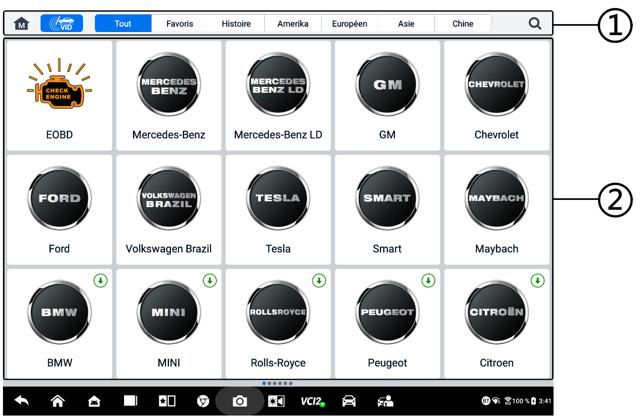
Figure 6-2 Écran du menu du véhicule
- Boutons de la barre d'outils supérieure
- Icônes du fabricant
Boutons de la barre d'outils supérieure
Les opérations des boutons de la barre d'outils en haut de l'écran sont répertoriées et décrites dans le tableau ci-dessous :
Tableau 6-1 Boutons de la barre d'outils supérieure
Bouton | Nom | Description
 | Accueil | Retourne au menu des tâches MaxiSys.
 | VID | Appuyez sur ce bouton pour ouvrir une liste déroulante :  - Appuyez sur Détection automatique pour la détection automatique du NIV.  - Appuyez sur Saisie manuelle pour saisir manuellement le code VIN ou le numéro de licence.  - Appuyez sur Scan VIN/Licence Plaque pour scanner le code VIN/numéro de licence par caméra.
 | Tous | Affiche toutes les marques de véhicules dans le menu du véhicule.
 | Favoris | Affiche les marques de véhicules préférées sélectionnées par l'utilisateur.
 | Histoire | Affiche l'historique des véhicules testés. Cette option permet d'accéder directement au véhicule testé précédemment, enregistré lors du test précédent. Voir Historique Véhicule.
 | Amérique | Affiche le menu du véhicule américain.
 | Europe | Affiche le menu du véhicule européen.
 | Asie | Affiche le menu des véhicules asiatiques.
 | Recherche | Appuyez dans le champ de recherche pour afficher un clavier virtuel et saisissez le constructeur du véhicule à tester.
Icônes du fabricant
Les icônes des constructeurs affichent les différentes marques de véhicules. Sélectionnez le constructeur. icône une fois que le VCI 2 est correctement connecté au véhicule de test pour démarrer une session de diagnostic.

Identification du véhicule
Le système MaxiSys prend en charge cinq méthodes d’ identification des véhicules.
- Détection automatique
- Saisie manuelle
- Scanner le VIN/la plaque d'immatriculation en retard
- Sélection manuelle du véhicule
- Entrée directe OBDII

Détection automatique
Le système MaxiSys dispose de la dernière fonction de détection automatique basée sur le VIN pour identifier les véhicules CAN d'un simple toucher, permettant au technicien d'identifier rapidement le véhicule exact et d'analyser ses systèmes disponibles pour les codes d'erreur.
Il existe deux options de saisie pour exécuter la fonction de détection automatique :
- Depuis l'application VID
- Pour effectuer la détection automatique
- Connectez la tablette au VCI2 et établissez une liaison de communication via Bluetooth, Wi-Fi ou câble USB. Voir Établir la communication du véhicule.
- Appuyez sur le bouton d’application VID dans le menu des tâches MaxiSys.
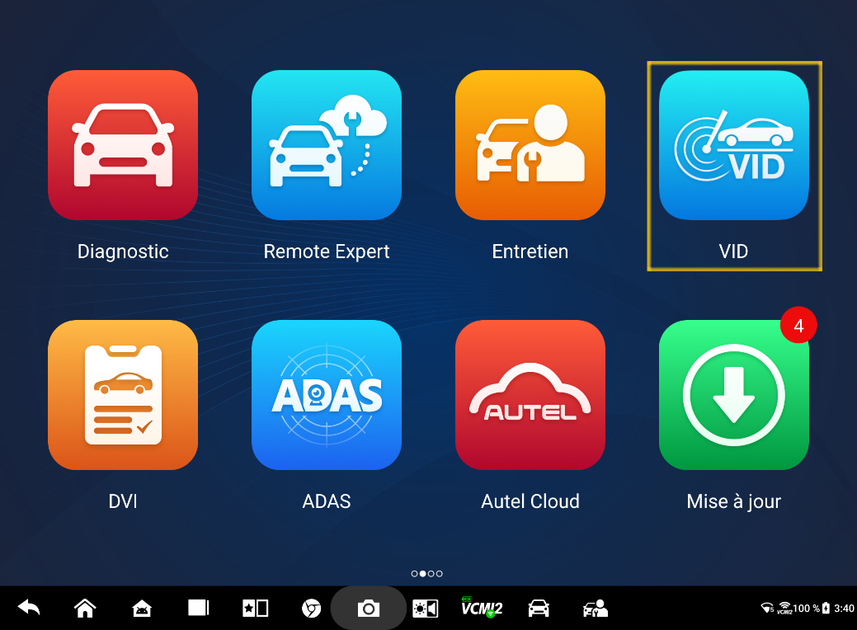
Figure 6-3 Écran d'application VID
- Les informations du véhicule seront automatiquement identifiées puis affichées à l'écran. Appuyez sur «Diagnostic» ou «Entretien» pour exécuter la fonction.
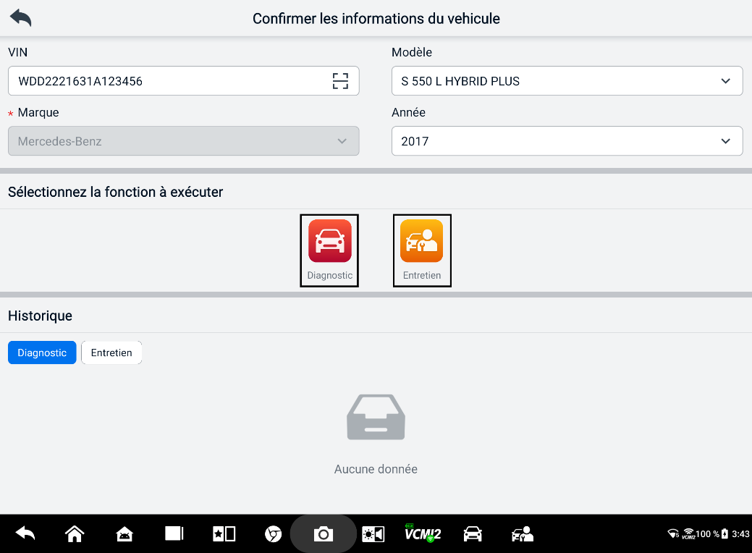
Figure 6-4 Écran de confirmation des informations sur le véhicule 1
Si les informations du véhicule ne peuvent pas être identifiées automatiquement, veuillez saisir manuellement le numéro VIN ou appuyer sur l'icône «Scanner» pour le scanner et le reconnaître. Pour plus d'informations sur la procédure, veuillez consulter la section Saisie manuelle.
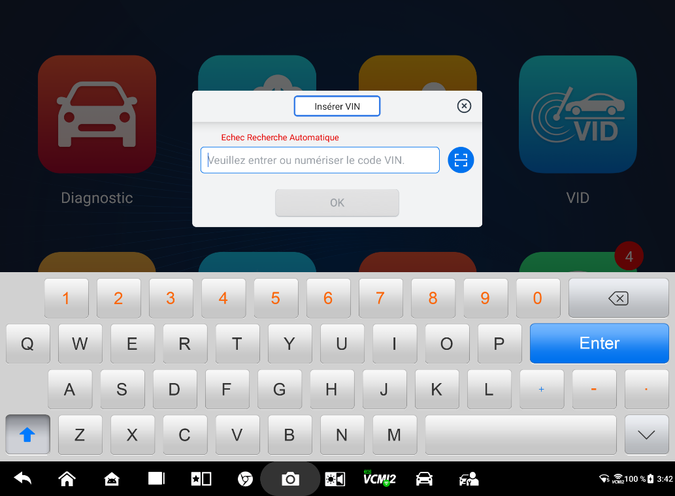
Figure 6-5 Écran de confirmation des informations sur le véhicule 2
- Depuis l'application Diagnostic
- Pour effectuer la détection automatique
- Appuyez sur le bouton «Diagnostic» dans le menu des tâches MaxiSys. Le menu Véhicule s'affiche.
- Appuyez sur le bouton VID dans la barre d'outils supérieure. Sélectionnez «Détection automatique». La tablette lance la numérisation du VIN sur l'ECU du véhicule. Une fois le véhicule testé identifié, le système vous guidera vers l'écran du menu principal de diagnostic.
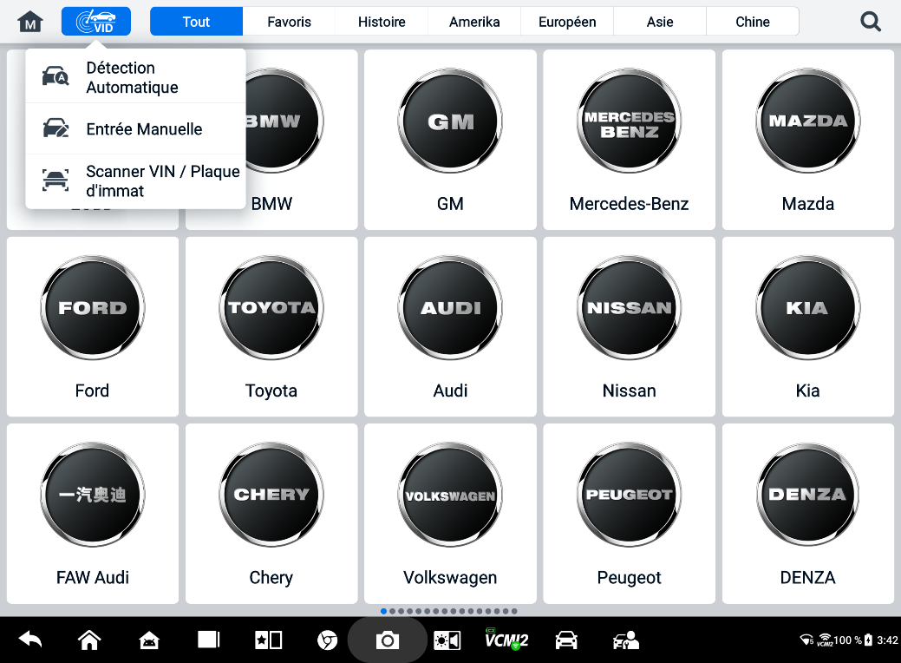
Figure 6-6 Écran du bouton VID

Saisie manuelle
Pour les véhicules qui ne prennent pas en charge la fonction de détection automatique, le système MaxiSys vous permet de saisir manuellement le numéro VIN ou le numéro d'immatriculation du véhicule, ou simplement de prendre une photo de l'autocollant VIN ou de la plaque d'immatriculation pour une identification rapide du véhicule.
- Pour effectuer une saisie manuelle
- Appuyez sur le bouton «Diagnostic» dans le menu des tâches MaxiSys. Le menu Véhicule s'affiche.
- Appuyez sur le bouton VID dans la barre d'outils supérieure (voir Figure 6-6 Écran du bouton VID).
- Sélectionnez la saisie manuelle.
- Appuyez sur la zone de saisie et saisissez le code VIN ou le numéro de licence correct.
- Appuyez sur OK. Le véhicule sera identifié et associé à la base de données des véhicules, et le système vous guidera vers l'écran du menu principal de diagnostic.

Scanner le VIN/la plaque d'immatriculation en retard
Appuyez sur Scanner le VIN/la plaque d'immatriculation dans la liste déroulante (voir Figure 6-6 Écran du bouton VID), l'appareil photo s'ouvre. Sur le côté droit de l'écran, de haut en bas, trois options sont disponibles: Scanner le code-barres, Scanner le numéro VIN et Scanner la plaque d'immatriculation.
NOTE
La méthode de numérisation des plaques d'immatriculation est prise en charge dans certains pays et régions. Veuillez saisir manuellement le numéro de plaque d'immatriculation s'il n'est pas disponible.
Sélectionnez l'une des trois options et positionnez la tablette pour aligner le numéro VIN ou d'immatriculation dans la fenêtre de numérisation. Le résultat s'affiche dans la boîte de dialogue «Résultat de la reconnaissance» après la numérisation. Appuyez sur OK pour confirmer le résultat. L'écran de confirmation des informations sur le véhicule s'affichera alors sur la tablette. Si toutes les informations sur le véhicule sont correctes, appuyez sur l'icône au milieu de l'écran pour confirmer le NIV du véhicule testé, puis appuyez sur OK pour continuer.
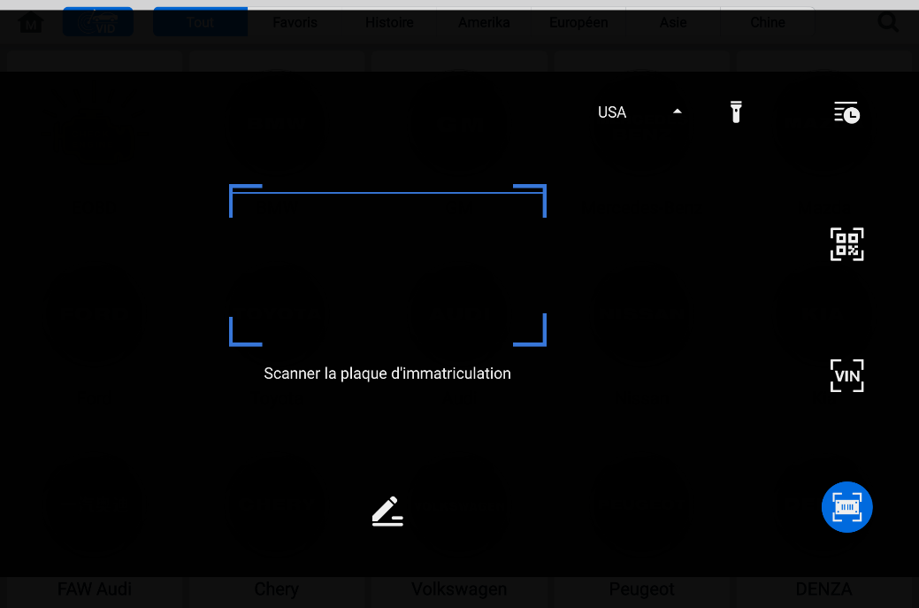
Figure 6-7 Scanner l'écran VIN / plaque d' immatriculation
Si le numéro VIN/de permis ne peut pas être scanné, veuillez le saisir manuellement. Appuyez sur OK pour continuer. Confirmez le VIN du véhicule testé pour continuer.

Sélection manuelle du véhicule
Lorsque le VIN du véhicule n'est pas récupérable automatiquement via l'ECU du véhicule, ou que le VIN spécifique est inconnu, vous pouvez sélectionner le véhicule manuellement.
Sélection de véhicule étape par étape
Ce mode de sélection de véhicule est piloté par menu. Sélectionnez un constructeur dans le menu Véhicule ; l'écran « Acquisition des informations VIN » s'affiche, puis appuyez sur le bouton « Sélection manuelle ». Sélectionnez les informations du véhicule, telles que la marque, le modèle, la cylindrée, le type de moteur et l'année, sur le même écran. Appuyez sur le bouton ESC en bas à droite de l'écran pour quitter la sélection du véhicule. Appuyez sur le bouton Réinitialiser pour resélectionner les informations du véhicule si nécessaire.

Entrée directe OBDII
Il arrive que la tablette ne parvienne pas à identifier un véhicule. Pour ces véhicules, l'utilisateur peut effectuer un diagnostic OBDII ou EOBD générique. Voir Opérations OBDII génériques pour des informations supplémentaires.

Navigation

Disposition de l'écran de diagnostic
Une fois les informations du véhicule confirmées, appuyez sur OK pour accéder au programme de diagnostic principal. Cette section décrit les fonctions courantes, notamment l'analyse automatique, l'unité de contrôle, l'entretien et la programmation. Les fonctions disponibles peuvent varier selon les véhicules.
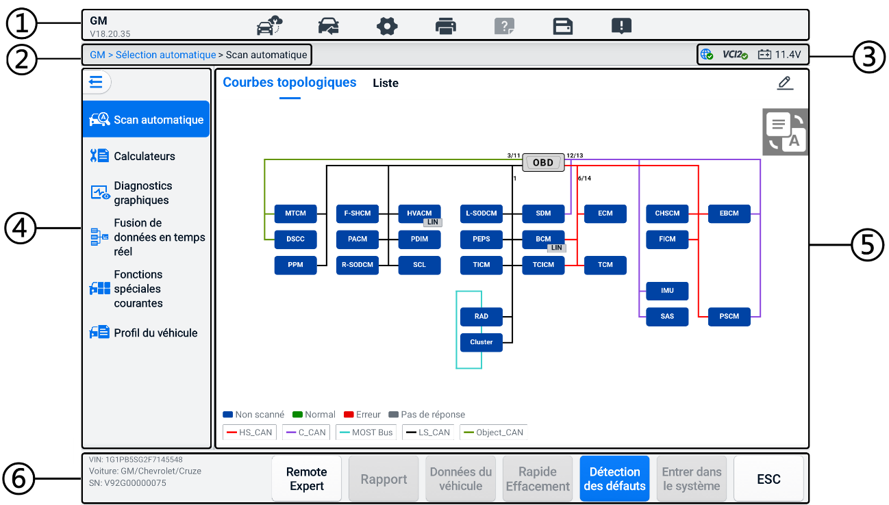
Figure 6-8 Écran du menu principal de diagnostic
- Barre d'outils de diagnostic
- Chemin du répertoire actuel
- Barre d'informations d'état
- Barre de navigation
- Section principale
- Boutons de fonction

Barre d'outils de diagnostic
La barre d'outils de diagnostic contient des boutons permettant d'imprimer ou d'enregistrer les données affichées, ainsi que d'effectuer d'autres opérations. Le tableau ci-dessous décrit brièvement le fonctionnement des boutons de la barre d'outils de diagnostic :
Tableau 6-2 Boutons de la barre d'outils de diagnostic
Bouton | Nom | Description
 | Remote Expert | Appuyez pour lancer l'application Remote Expert. Cette fonctionnalité est disponible dans certains pays et régions.
 | Échange de véhicules | Quitte la session de diagnostic et revient à l'écran du menu du véhicule pour sélectionner un autre véhicule à tester.
 | Paramètres | Ouvre l'écran Paramètres. Voir Paramètres.
 | Imprimer | Enregistre et imprime une copie des données affichées. Voir Paramètres d'impression.
 | Aide | Fournit des instructions ou des conseils pour le fonctionnement de diverses fonctions de diagnostic.
 | Sauvegarder | Ouvre un sous-menu qui fournit des options de stockage de données.
 | Enregistrement des données | Utilisez cette fonction en cas d'erreur lors du test ou du diagnostic d'un véhicule. Elle enregistre les données de communication et les informations du calculateur du véhicule testé et les transmet à l'équipe technique d'Autel pour analyse et résolution.  Accédez à l'application Support pour suivre l'avancement du traitement. Voir Gestionnaire de données.
NOTE
La barre d'outils de diagnostic (située en haut de l'écran) sera active tout au long de la session de diagnostic pour des tâches telles que l'impression et l'enregistrement des données affichées, l'obtention d'informations d'aide ou l'exécution de la journalisation des données.
- Pour imprimer des données dans Diagnostics
- Appuyez sur les diagnostics Application dans le menu des tâches MaxiSys. Le bouton Imprimer de la barre d'outils de diagnostic est disponible pour toutes les opérations de diagnostic.
- Appuyez sur Imprimer et un menu déroulant s’affiche.
- Imprimer cette page — imprime une copie de capture d'écran de l'écran actuel.
- Imprimer toutes les données — imprime une copie PDF de toutes les données affichées.
- Un fichier temporaire sera créé et envoyé via l'ordinateur à l'imprimante.
- Lorsque le fichier est envoyé, un message de confirmation s'affiche.
NOTE
Assurez-vous que la tablette et l'imprimante sont connectées en Wi-Fi ou en réseau local avant d'imprimer. Pour plus d'informations sur l'impression, consultez la Paramètres d' impression pour plus de détails.
- Pour soumettre des rapports d'enregistrement de données dans Diagnostics
- Appuyez sur les diagnostics application dans le menu des tâches MaxiSys. Le bouton «Enregistrement des données» de la barre d'outils de diagnostic est disponible partout. Opérations de diagnostic.
- Appuyez sur le bouton «Enregistrement des données» pour afficher les options d'erreur. Sélectionnez une erreur spécifique, puis appuyez sur «OK». Un formulaire de soumission s'affichera pour vous permettre de renseigner les informations du rapport.
- Appuyez sur le bouton «Envoyer» en haut à droite de l'écran pour soumettre le formulaire de signalement par Internet. Un message de confirmation s'affiche. envoyé avec succès.

Chemin du répertoire actuel
Le chemin du répertoire actuel affiche tous les noms de répertoires pour accéder à la page actuelle.

Barre d'informations d'état
La barre d'informations d'état en haut à droite de la section principale affiche les éléments suivants :
- Icône d’état du réseau — indique si un réseau est connecté.
- Icône VCI2 — indique l’état de communication entre la tablette et le VCI2.
- Icône de batterie — indique l’état de la batterie du véhicule.

Barre de navigation
La barre de navigation à gauche de l'écran affiche le menu principal des fonctions de diagnostic. Ce menu varie selon le véhicule testé. Le menu commun comprend l'analyse automatique, l'unité de contrôle, le diagnostic graphique, la fusion des données en temps réel, les fonctions clés, le profil du véhicule et la programmation. Appuyez sur l'icône en haut à gauche de la barre de navigation pour masquer le menu principal, puis appuyez à nouveau dessus pour l'afficher.

Section principale
La section principale varie en fonction de l'étape des opérations, qui affiche les sélections d'identification du véhicule, le menu principal, les données de test, les messages, les instructions et d'autres informations de diagnostic.

Boutons de fonction
Les boutons de fonction affichés en bas de l'écran varient selon l'opération. Ils incluent la navigation, la création de rapports et l'effacement de codes. Leurs fonctions seront décrites dans les sections suivantes, le cas échéant.

Messages à l'écran
Des messages s'affichent lorsqu'une saisie supplémentaire est nécessaire avant de continuer. Il existe principalement trois types de messages à l'écran: confirmation, avertissement et erreur.

Messages de confirmation
Ce type de message s'affiche généralement sous la forme d'un écran «Information» lorsque vous êtes sur le point d'effectuer une action qui ne peut pas être annulée ou lorsqu'une action a été lancée et que votre confirmation est nécessaire pour continuer.
Lorsqu'une réponse de l'utilisateur n'est pas requise, le message s'affiche brièvement.

Messages d'avertissement
Ce type de message s'affiche lorsque l'action sélectionnée est terminée et peut entraîner une modification irréversible ou une perte de données. Par exemple, le message «Effacer les codes» est un message d'erreur.

Messages d'erreur
Des messages d'erreur s'affichent lorsqu'une erreur systémique ou procédurale se produit. Les erreurs possibles incluent la déconnexion du câble et l'interruption de la communication.

Menu Diagnostic
L'application Diagnostic vous permet d'établir une connexion de données avec l'ECU du véhicule via le VCI2 pour le diagnostic et la maintenance du véhicule.
L'écran du menu principal de diagnostic (voir Figure 6-8 Écran du menu principal de diagnostic) permet aux utilisateurs d'effectuer des lectures de codes, d'effacer des codes ou d'effectuer des fonctions de diagnostic automobile complètes , etc. Une fois la fonction sélectionnée, la tablette établira une communication avec le véhicule via le VCI2 et entrera dans le menu de fonction ou le menu de sélection correspondant en fonction de votre sélection.

Fonctions de diagnostic
Analyse automatique
La fonction Auto Scan, qui peut être utilisée pour démarrer l'analyse automatique de tous les systèmes disponibles sur le véhicule, sera répertoriée dans la barre de navigation lors de l'accès à la fonction de diagnostic.
Sur l'écran Auto Scan, il y a deux onglets : l'onglet Topologie et l'onglet Liste.
- Page de l'onglet Topologie
Pour plusieurs marques de véhicules, dont Volkswagen, Audi, BMW, Ford, Land Rover, Jaguar, Chrysler, Fiat, Volvo, etc., une carte topologique est disponible pour visualiser les relations entre les systèmes du véhicule. Le système de calculateur du véhicule testé est représenté sous la forme d'un schéma topologique décrivant la disposition des câbles et des systèmes du circuit de commande du véhicule, ainsi que le chemin utilisé pour la transmission des données.
Lors de la sélection d'un système, les informations telles que la description de l'ECU, les DTC, les graphiques de localisation et le réseau PING s'affichent sur le côté droit.
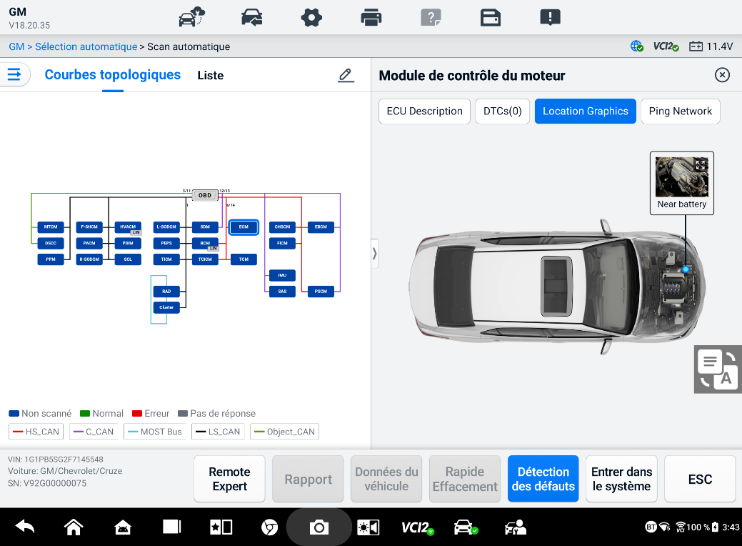
Figure 6-9 Page de l'onglet Topologie
- Page de l'onglet Liste
La page de l'onglet Liste est disponible pour la plupart des véhicules.
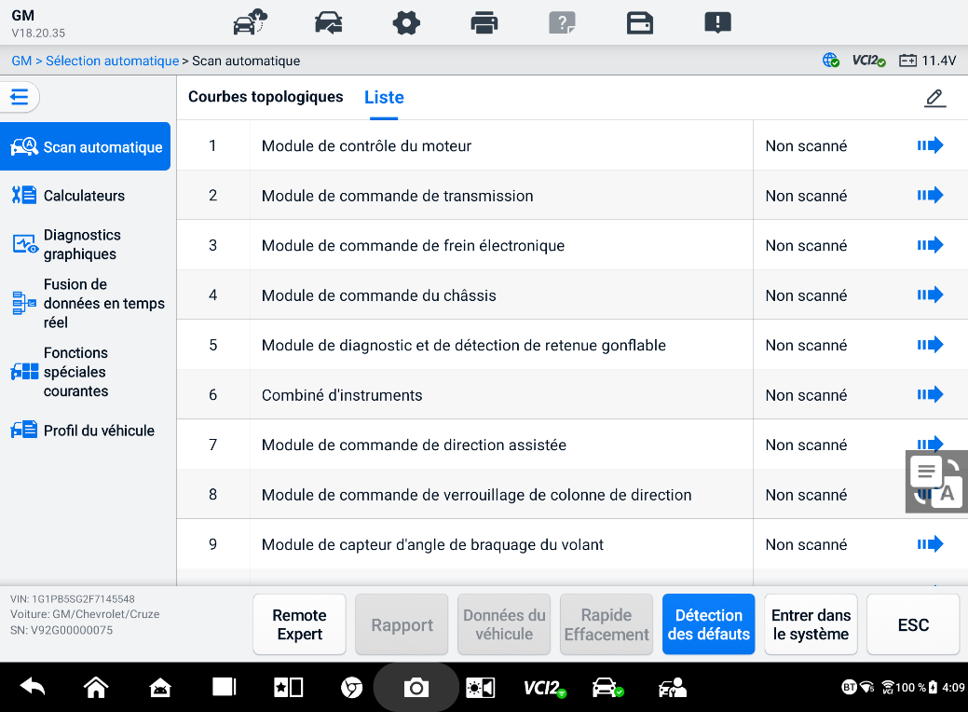
Figure 6-10 Page de l'onglet Liste
- Pour exécuter une fonction de numérisation automatique
Prenons l’exemple de la topologie :
- Appuyez sur le bouton « Diagnostics » dans le menu des tâches MaxiSys. Sélectionnez les informations du véhicule correspondant et accédez au menu principal « Diagnostics » (voir Figure 6-8 Écran du menu principal de diagnostic).
- Sélectionnez Analyse automatique dans la barre de navigation.
- La carte topologique s'affiche dans la section principale. Appuyez sur le bouton «Analyse des défauts» en bas de l'écran pour analyser les modules système du véhicule.
Résultats de l'analyse automatique
- Page de l'onglet Topologie
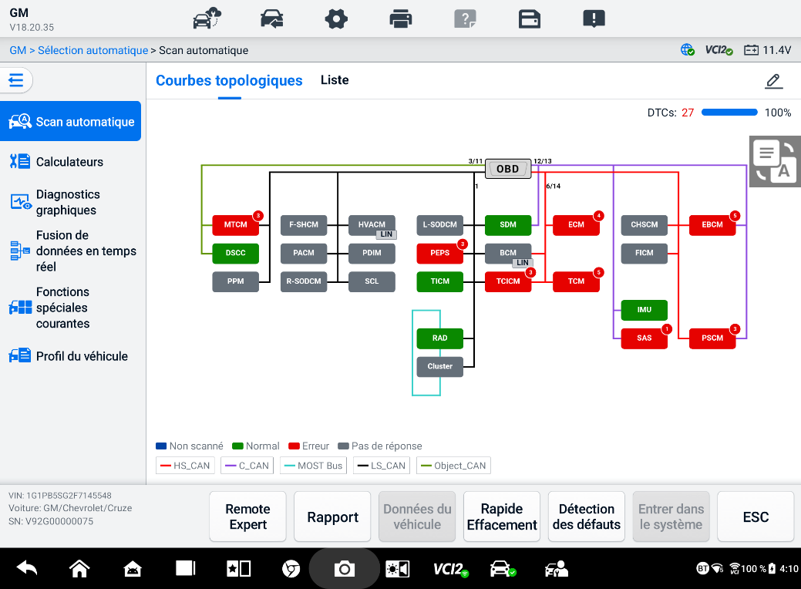
Figure 6-11 Résultats de l'analyse dans l'onglet Topologie, page 1
Le nombre total de défauts apparaîtra dans le coin supérieur droit et les résultats seront affichés dans différentes couleurs après la numérisation :
- Vert: le système n'a détecté aucun défaut.
- Rouge: le système a détecté des défauts. Le nombre de défauts s'affiche dans le coin supérieur droit du système.
- Gris: le système n'a pas reçu de réponse.
- Bleu: le système n'a pas été scanné.
Après la numérisation, vous pouvez appuyer sur un système présentant des défauts pour afficher les informations telles que les DTC détaillés, les graphiques de localisation et le réseau PING sur le côté droit.
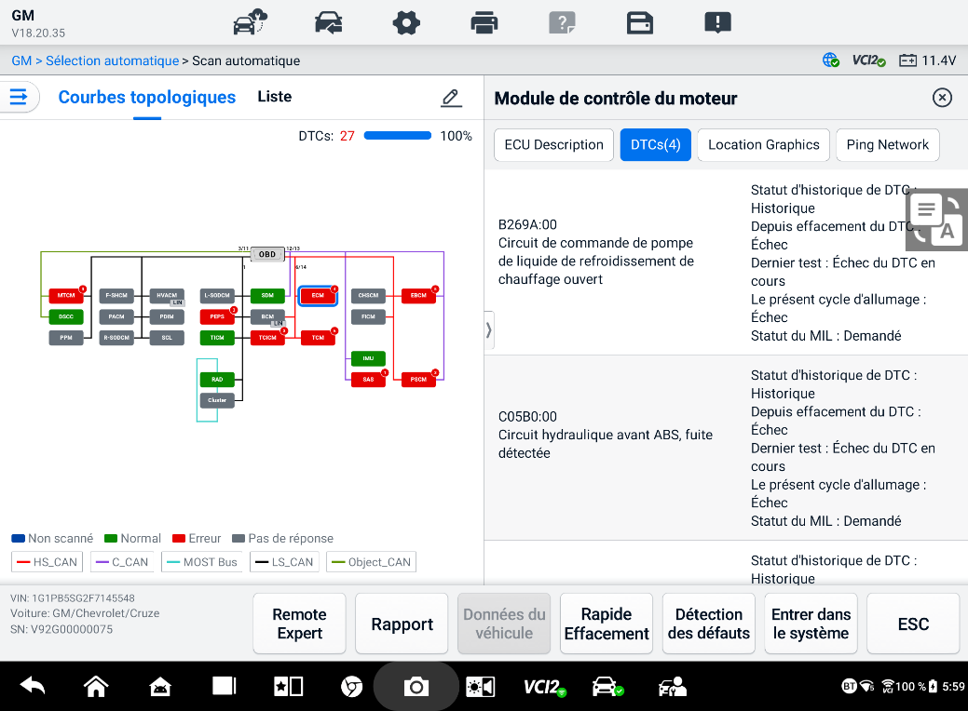
Figure 6-12 Résultats de l'analyse dans l'onglet Topologie, page 2
Appuyez sur Entrer dans le système bouton en bas pour effectuer d'autres diagnostics ou exécution de fonctions en fonction des défauts détectés avec des commandes vocales commençant par «Hey Max».
- Page de l'onglet Liste
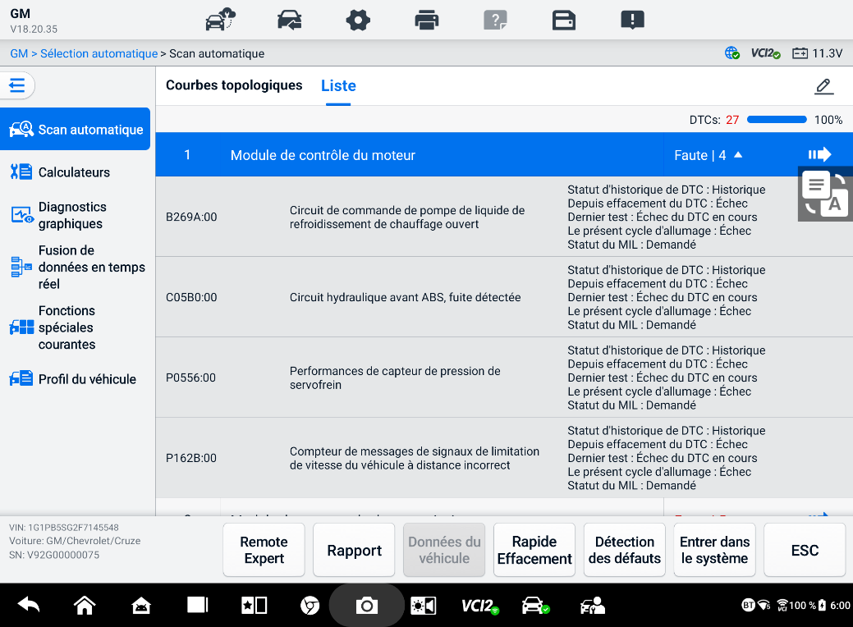
Figure 6-13 Résultats de l'analyse dans la page à onglet Liste
Le nombre total de défauts apparaît en haut à droite. Les résultats détaillés de l'analyse sont affichés sur quatre colonnes.
- Colonne 1 — affiche les numéros du système
- Colonne 2 — affiche les systèmes analysés
- Colonne 3 — affiche les résultats de l'analyse
- Défaut | #: Indique il y a un ou plusieurs codes d'erreur détectés ; « # » indique la quantité d'erreurs détectées.
- Passe | Sans faute: Indique que le système a été analysé et qu'aucun défaut n'a été détecté.
- Non analysé: indique que le système n’a pas été analysé.
- Aucune réponse: Indique que le système n'a pas reçu de réponse.
- Colonne 4 — appuyez sur le bouton pour accéder à un système afin d'effectuer des diagnostics supplémentaires.
Le tableau ci-dessous fournit une brève description des boutons de fonction au bas de l'écran Auto Scan :
Tableau 6-3 Descriptions des boutons de fonction
Nom | Description
DVI | Accéder à l'écran de l'application DVI.
Expert à distance | Quitte la fonction Diagnostics et accède à la fonction Expert à distance pour effectuer le service à distance.
Données du véhicule | Affiche les informations relatives aux données du véhicule.
Rapport | Affiche les données de diagnostic sous forme de rapport.
Effacement rapide | Efface toutes les informations de défaut après la numérisation.
Analyse des défauts | Analyse les modules du système du véhicule.
Pause | Met en pause le processus de numérisation.
Entrez dans le système | Entre dans le système ECU.
ESC | Revient à l'écran précédent ou quitte l'écran Diagnostics.
Unité de contrôle
La fonction Unité de contrôle vous permet de localiser manuellement le système de contrôle requis pour le tester grâce à une série de choix. Suivez simplement les procédures du menu et effectuez la sélection appropriée à chaque fois; le programme vous guidera vers le menu des fonctions de diagnostic après quelques choix.
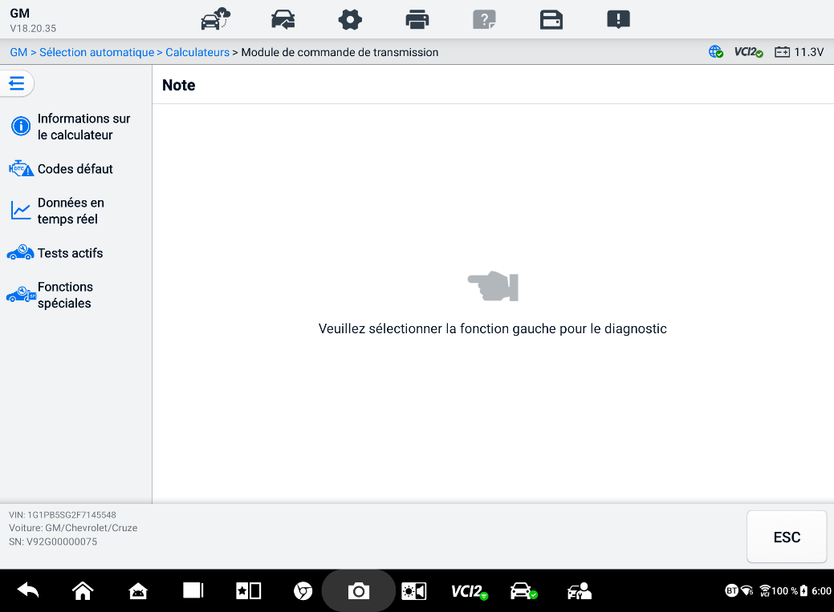
Figure 6-14 Écran de l'unité de contrôle
Les fonctions disponibles peuvent varier selon le véhicule. Le menu des fonctions peut inclure:
- Informations ECU — Affiche des informations détaillées sur l'ECU. Sélectionnez pour afficher l'écran d'informations.
- Codes d'anomalie — Contient les codes de lecture et d'effacement. Le premier affiche les informations détaillées des codes d'anomalie récupérées auprès du module de commande du véhicule. Le second permet d'effacer les codes d'anomalie et autres données de l'ECU.
- Données en direct — récupère et affiche les données et paramètres en direct de l'ECU du véhicule.
- Test actif — Fournit des tests spécifiques aux sous-systèmes et composants. Les tests disponibles varient selon le véhicule.
- Fonctions spéciales — Fournit des fonctions d'adaptation de composants ou de codage de variantes pour des configurations personnalisées et permet la saisie de valeurs adaptatives pour certains composants après réparation. Les fonctions disponibles varient selon le véhicule.

Informations sur l'ECU
Cette fonction récupère et affiche les informations spécifiques à l'unité de contrôle testée, y compris le type d'unité, les numéros de version et d'autres informations.
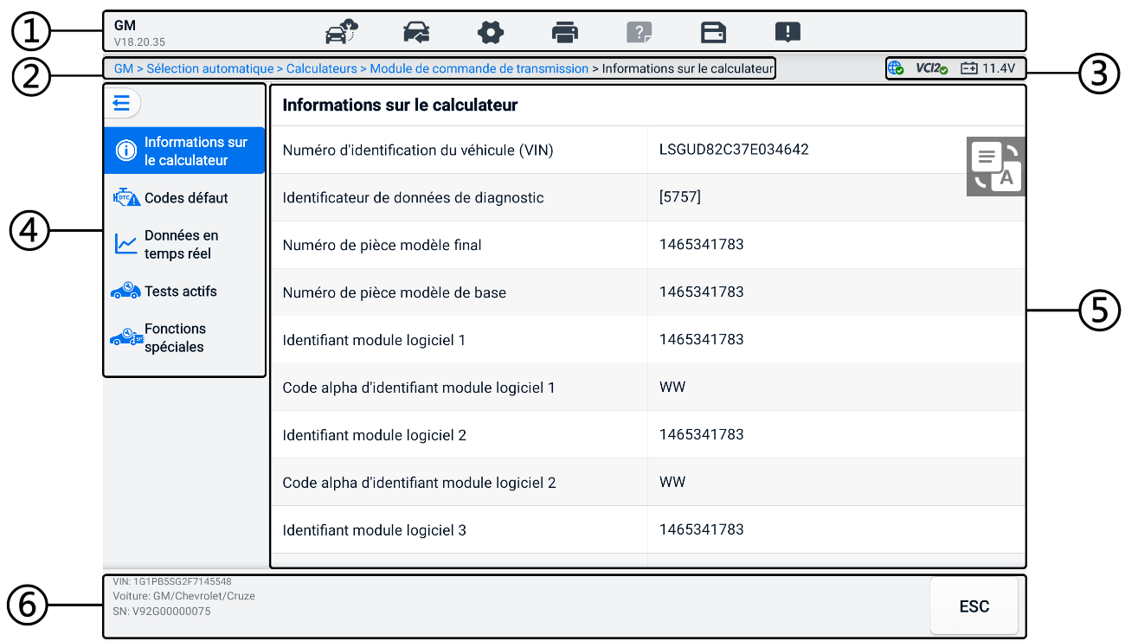
Figure 6-15 Écran d'informations de l'ECU
- Barre d'outils de diagnostic — voir Tableau 6-2 Boutons de la barre d'outils de diagnostic pour des descriptions détaillées des opérations de chaque bouton.
- Chemin du répertoire actuel
- Barre d'informations d'état
- Barre de navigation
- Section principale — la colonne de gauche affiche les noms des éléments ; la colonne de droite affiche les spécifications ou les descriptions.
- Bouton de fonction — dans ce cas, seulement un n Le bouton ESC est disponible ; appuyez dessus pour quitter après la visualisation.

Codes de panne
Les boutons «Arrêt sur image», «Lire les codes» et «Effacer les codes» sont disponibles sur l'écran «Codes d'anomalie». Ce bouton est activé si des données d'arrêt sur image sont disponibles. Appuyez sur le bouton «Effacer les codes» pour effacer les codes d'anomalie et autres données de l'ECU, et appuyez sur le bouton «Lire les codes» pour afficher les informations détaillées des codes d'anomalie récupérées depuis le module de commande du véhicule. En appuyant sur «Codes d'anomalie» dans la barre de navigation de l'écran «Unité de commande», la tablette lit automatiquement les informations des codes d'anomalie dans l'ECU.
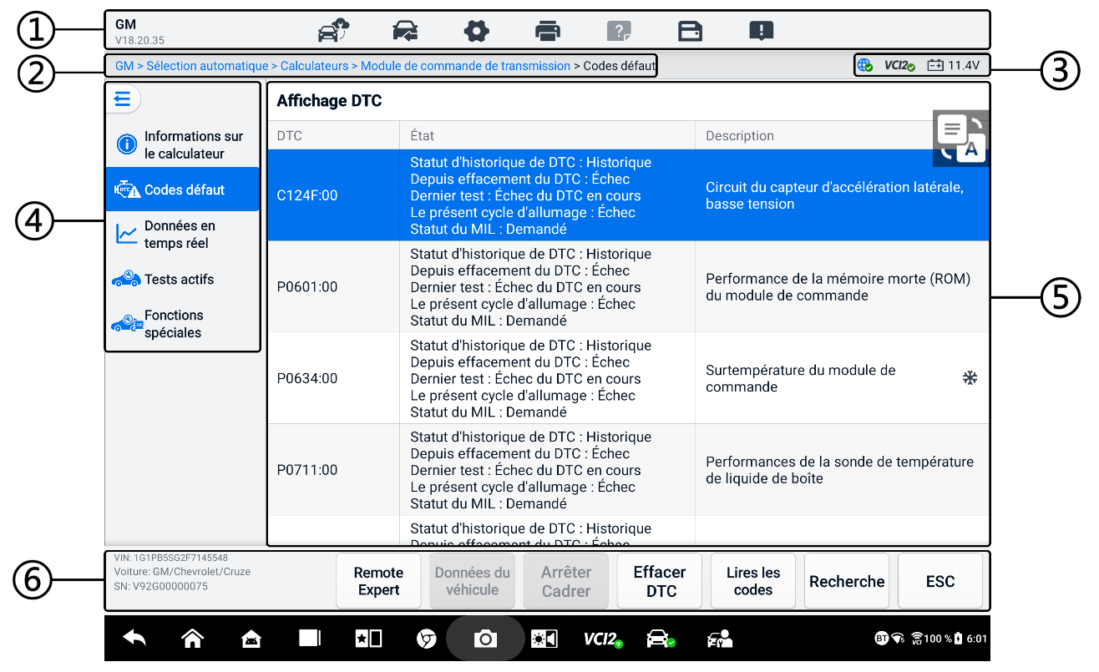
Figure 6-16 Écran des codes de panne
- Barre d'outils de diagnostic — voir Tableau 6-2 Boutons de la barre d'outils de diagnostic pour des descriptions détaillées des opérations de chaque bouton.
- Chemin du répertoire actuel
- Barre d'informations d'état
- Barre de navigation
- Section principale
- Colonne 1 — affiche les codes récupérés du véhicule
- Colonne 2 — indique le statut des codes récupérés
- Colonne 3 — affiche les descriptions détaillées des codes récupérés
- Icône Flocon de neige : s'affiche uniquement lorsque les données d'arrêt sur image sont consultables. Appuyez sur l'icône pour afficher l'écran des données. L'écran d'arrêt sur image est similaire à celui de lecture des codes et partage des opérations similaires.
- Boutons de fonction
- Expert à distance — appuyez pour accéder à la fonction expert à distance.
- Arrêt sur image : une icône en forme de flocon de neige apparaît lorsque des données d'arrêt sur image sont disponibles pour visualisation.
- Effacer les codes — Appuyez pour effacer les codes de l'ECU. Il est recommandé de lire les codes d'anomalie et d'effectuer les réparations nécessaires avant d'effacer les codes.
Après avoir lu les codes récupérés du véhicule et effectué certaines réparations, vous pouvez effacer les codes du véhicule grâce à cette fonction. Avant d'utiliser cette fonction, assurez-vous que la clé de contact est en position MARCHE (ON) et que le moteur est arrêté.
- Pour effacer les codes
- Appuyez sur Effacer les codes à partir des boutons de fonction.
- Un message d'avertissement s'affiche pour vous informer de la perte de données lorsque cette fonction est appliquée.
- Appuyez sur OK pour continuer. Un écran de confirmation s'affiche une fois l'opération terminée.
- Appuyez sur Annuler pour quitter.
- Appuyez sur ESC sur l’écran de confirmation pour quitter l’écran Effacer les codes.
- Vérifiez à nouveau la fonction Lire les codes pour vous assurer que l'opération a réussi.
- Lecture des codes — récupère et affiche les codes d'anomalie du système de contrôle du véhicule. L'écran de lecture des codes varie selon le véhicule testé.
- Rechercher — appuyez pour rechercher le DTC sélectionné pour obtenir des informations supplémentaires sur Internet.
- ESC — appuyez dessus pour revenir à l’écran précédent ou quitter la fonction.

Données en direct
Après avoir appuyé sur l'option «Données en direct» dans la barre de navigation de gauche, l'écran affiche les groupes de paramètres par défaut. Appuyez sur un groupe pour accéder à l'écran des données en direct et obtenir des détails. Vous pouvez également créer un nouveau groupe de données en appuyant sur l'icône Ajouter () .
L'écran de données en direct affiche la liste des données du système sélectionné. Les paramètres affichés varient selon le véhicule. Le défilement gestuel vous permet de parcourir rapidement la liste des données. Touchez l'écran et faites glisser votre doigt vers le haut ou vers le bas pour repositionner les paramètres affichés si les données occupent plusieurs écrans.

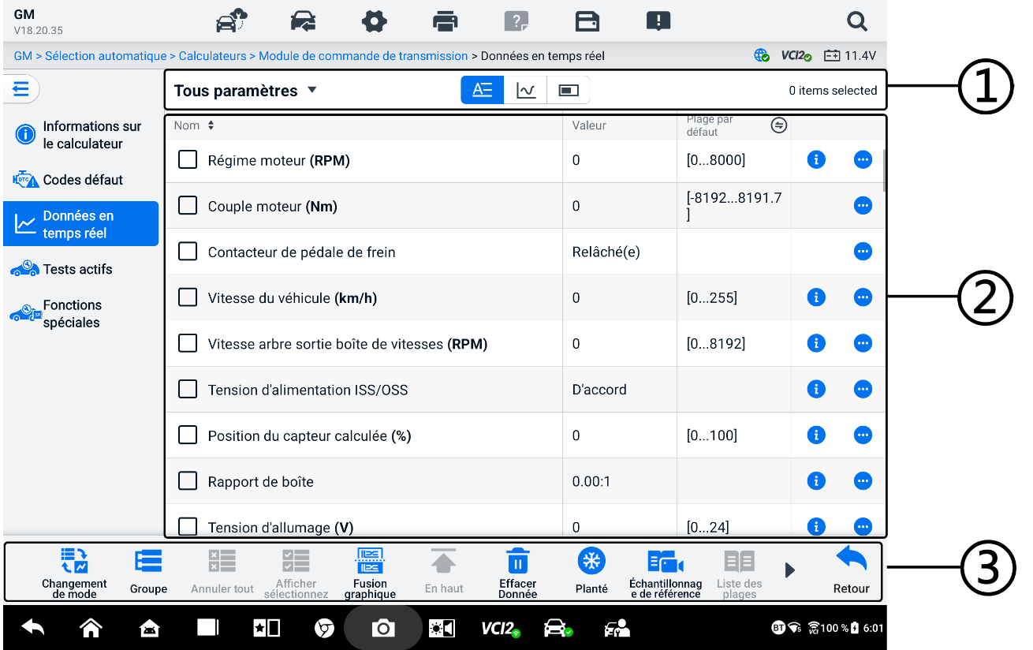
Figure 6-17 Écran de données en direct
- Barre d'outils supérieure
- Sélection du groupe de données — appuyez sur le bouton déroulant pour sélectionner le groupe de données nécessaire.
- Mode d'affichage — trois modes d'affichage sont disponibles pour un groupe de données sélectionné.
- Mode texte — le mode par défaut qui affiche les paramètres sous forme de liste de texte.
- Mode graphique de forme d'onde — affiche les paramètres dans des graphiques de forme d'onde.
- Mode de jauge numérique — affiche les paramètres sous la forme d'un graphique de jauge numérique.
- Section principale
- Colonne Nom — affiche les noms des paramètres.
- Case à cocher — Appuyez sur la case à cocher à gauche d'un paramètre pour le sélectionner. Appuyez à nouveau sur la case pour le désélectionner.
- Colonne Valeur — affiche les valeurs des paramètres.
- Colonne Plage par défaut — affiche les plages par défaut des paramètres.
NOTE
Appuyez sur l'icône à droite de la colonne Plage pour basculer l'affichage entre les valeurs maximales et minimales de la fonction d'enregistrement et la valeur de référence.
- Bouton de menu de débordement — appuyez sur l’icône pour ouvrir un sous-menu qui propose quatre modes d’affichage et d’autres options.
- Bouton d'aide — appuyez sur l'icône pour ouvrir l'écran d'aide des données en direct qui fournit des informations d'aide sur les données en direct sélectionnées, telles que la signification, le principe et les parties associées.

Mode d'affichage
Il existe quatre types de modes d'affichage disponibles pour la visualisation des données, vous permettant d'afficher différents types de paramètres dans le mode le mieux adapté pour représenter les données.
Icône | Mode d'affichage
 | Mode texte
 | Mode graphique de forme d'onde. Les paramètres numériques et d'état sont pris en charge.
 | Mode de jauge numérique. Seuls les paramètres de type numérique sont pris en charge.
 | Mode de jauge analogique. Seuls les paramètres de type numérique sont pris en charge.
- Pour sélectionner le mode d'affichage
- Sélectionnez le groupe de données dont vous avez besoin dans le coin gauche de la barre d’outils supérieure.
- Appuyez sur un mode d'affichage parmi le mode texte, le mode graphique de forme d'onde et le mode jauge numérique pour le groupe de données sélectionné.
- Ou appuyez sur le bouton du menu déroulant pour sélectionner un mode d'affichage pour un paramètre spécifique. Chaque élément de paramètre affiche le mode sélectionné indépendamment.
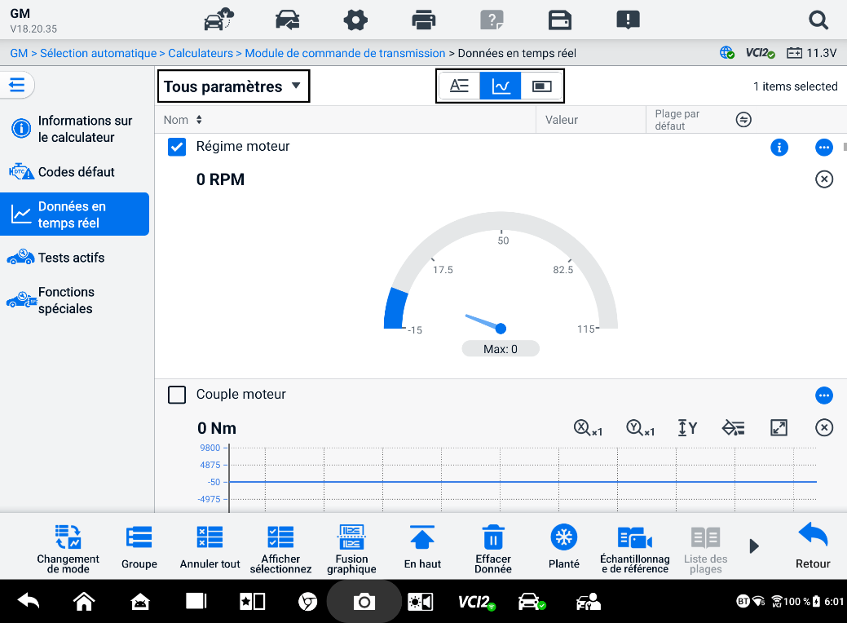
Figure 6-18 Écran du mode d'affichage

Bouton de commande
Au total, 4 boutons de commande seront affichés : commutation d'unité, réglage de déclenchement et ajout au groupe.
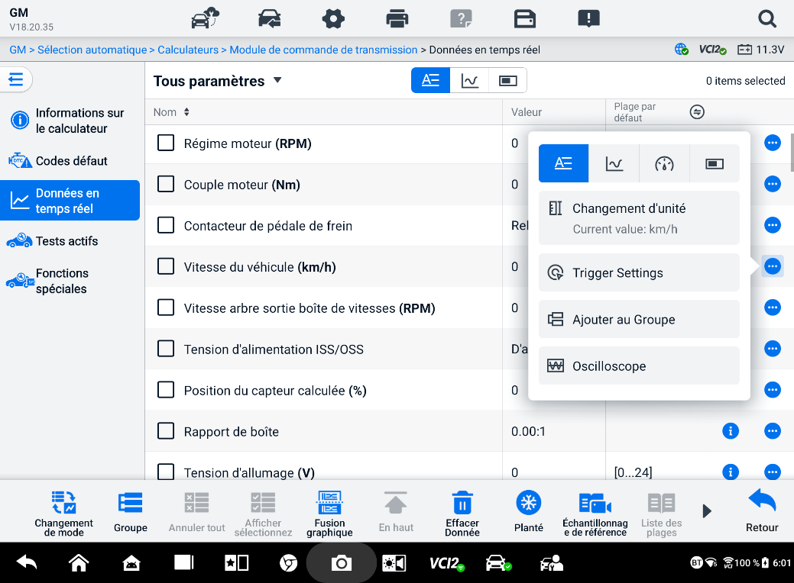
Figure 6-19 Écran des boutons de commande
- Changement d'unité — appuyez pour changer l'unité de la valeur du paramètre.
- Paramètres de déclenchement — appuyez pour afficher la fenêtre Paramètres de déclenchement.
Sur l'écran des paramètres de déclenchement, vous pouvez définir une plage standard en saisissant une valeur minimale et une valeur maximale. Si cette plage est dépassée, la fonction de déclenchement est activée et l'appareil enregistre automatiquement les données générées. Vous pouvez consulter les données enregistrées en temps réel en appuyant sur le bouton «Vérifier» en bas de l'écran.
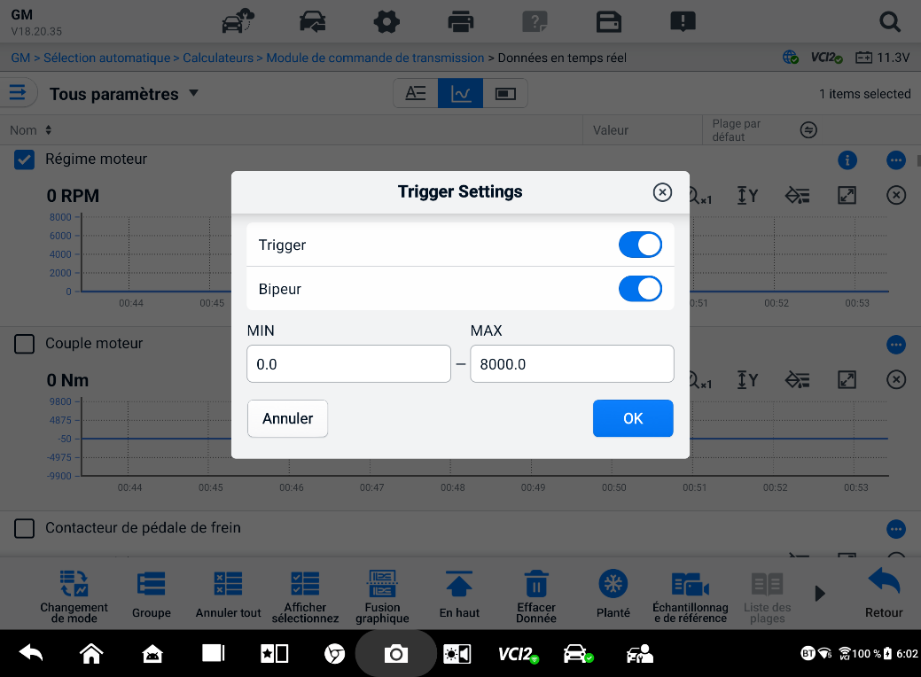
Figure 6-20 Écran des paramètres de déclenchement
Deux boutons et deux zones de saisie sont disponibles dans la fenêtre Paramètres du déclencheur.
- Déclenchement - Active et désactive la gâchette. Par défaut, la gâchette est activée.
- Alarme sonore — active et désactive l'alarme. La fonction d'alarme émet un bip sonore lorsque la lecture des données atteint le point minimum ou maximum prédéfini. L'alarme sonore ne retentit qu'au premier déclenchement.
- MIN — appuyez sur cette zone de saisie pour afficher un clavier virtuel afin de saisir la valeur limite inférieure requise.
- MAX — appuyez sur cette zone de saisie pour afficher un clavier virtuel pour saisir la valeur limite supérieure requise.
  - Pour définir un déclencheur
- Appuyez sur le bouton de débordement sur le côté droit du paramètre pour ouvrir un sous-menu.
- Appuyez sur le bouton Paramètres de déclenchement sous le mode texte dans le sous-menu pour ouvrir la fenêtre Paramètres de déclenchement.
- Appuyez sur le MIN zone de saisie et entrez la valeur minimale requise.
- Appuyez sur le MAX zone de saisie et entrez la valeur maximale requise.
- Appuyez sur OK pour enregistrer le paramètre et revenir à l'écran Données en direct ; ou appuyez sur Annuler pour quitter sans enregistrer.
Quand le Une fois le déclencheur correctement défini, une marque de déclenchement s'affiche devant le nom du paramètre. La marque est grise lorsqu'elle n'est pas déclenchée et orange lorsqu'elle est déclenchée. De plus, deux lignes horizontales sont affichées sur chaque graphique de données (lorsque le mode graphique de forme d'onde est appliqué) pour indiquer le point d'alarme. Les lignes de limite sont affichées de couleurs différentes pour les différencier des formes d'onde du paramètre.
- Ajouter au groupe — appuyez pour ajouter les paramètres sélectionnés au groupe personnalisé.
- Mode texte — le mode par défaut qui affiche les paramètres sous forme de liste de texte.
- Mode graphique de forme d'onde
Dans ce mode, six boutons de commande s'afficheront sur le côté droit de l'élément de paramètre, vous permettant de manipuler l'état de l'affichage.
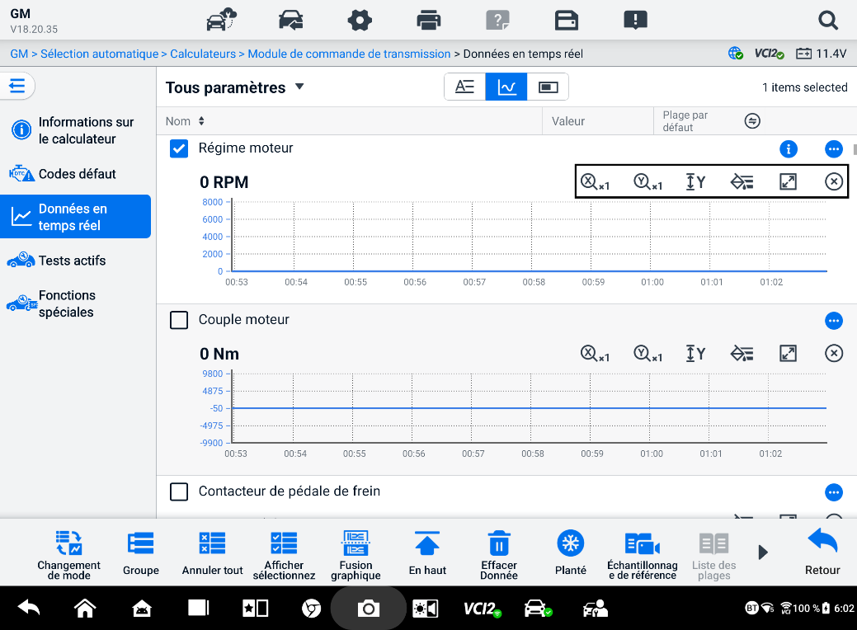
Figure 6-21 Écran du mode graphique de forme d'onde
- Bouton d'échelle pour l'axe X : quatre échelles sont disponibles pour l'axe X : x1, x2, x4 et x8.
- Bouton d'échelle pour l'axe Y : trois échelles sont disponibles pour l'axe Y : x1, x2 et x4.
- Bouton Paramètres (SetY) — définit la valeur minimale et maximale de l'axe Y.
- Bouton Modifier — modifie la couleur de la forme d'onde et l'épaisseur de la ligne.
- Bouton Zoom avant — appuyez une fois pour afficher le graphique de données sélectionné en plein écran.
- Bouton de sortie — appuyez pour quitter le mode graphique de forme d'onde.
Affichage plein écran — Cinq boutons de commande sont disponibles en haut à droite de l'écran.
- Bouton d'échelle pour l'axe X : quatre échelles sont disponibles pour l'axe X : x1, x2, x4 et x8.
- Bouton d'échelle pour l'axe Y : trois échelles sont disponibles pour l'axe Y : x1, x2 et x4.
- Bouton Modifier — appuyez pour ouvrir une fenêtre d'édition, dans laquelle vous pouvez définir la couleur de la forme d'onde et l'épaisseur de ligne affichées pour l'élément de paramètre sélectionné.
- Bouton de zoom arrière — Appuyez pour quitter l'affichage plein écran.
- Bouton de sortie — appuyez pour quitter le mode graphique de forme d'onde.
- Pour modifier la couleur de la forme d'onde et l'épaisseur de la ligne
- Sélectionnez un élément de paramètre à afficher en mode Graphique de forme d'onde.
- Appuyez sur le bouton Modifier et une fenêtre d’ édition s’affichera.
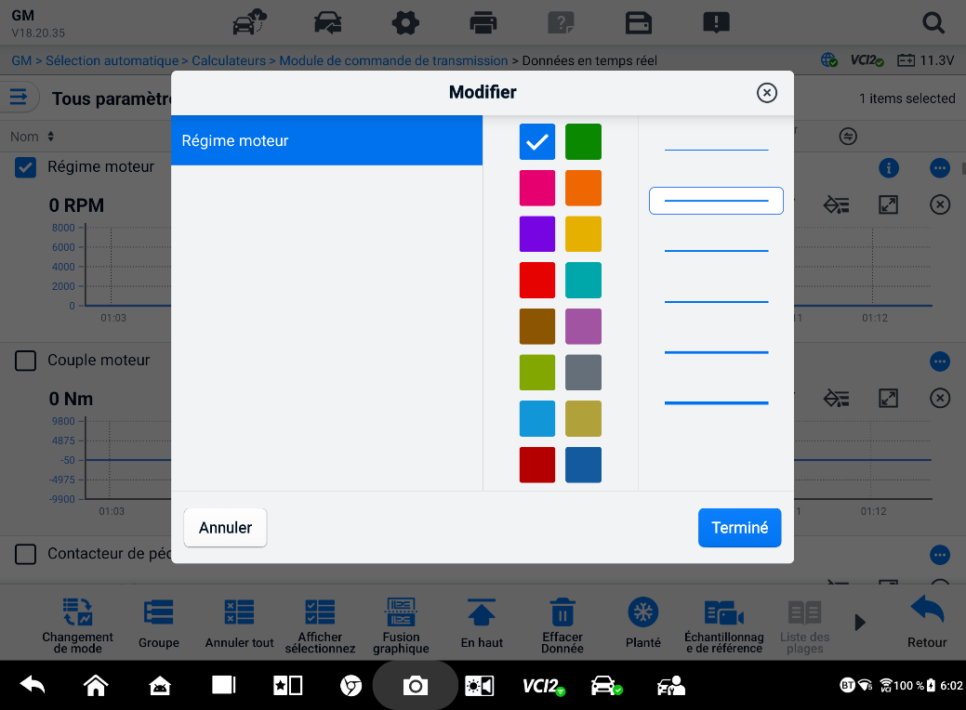
Figure 6-22 Écran d'édition de forme d'onde
- L'élément de paramètre est sélectionné automatiquement dans la première colonne.
- Sélectionnez une couleur dans la deuxième colonne.
- Sélectionnez une épaisseur de ligne dans la troisième colonne.
- Appuyez sur Terminé pour enregistrer le paramètre et quitter, ou appuyez sur x pour quitter sans enregistrer.
NOTE
Dans l'affichage plein écran, modifiez la couleur de la forme d'onde et l'épaisseur de la ligne en appuyant sur Modifier bouton en haut à droite de l'écran.
- Mode de jauge analogique — affiche les paramètres dans des graphiques de jauge.
- Mode jauge numérique — affiche les paramètres sous la forme d'un graphique de jauge numérique.
- Boutons de fonction
Les opérations des boutons fonctionnels disponibles sur l'écran Données en direct sont décrites ci-dessous:
- Changement de modèle — appuyez pour basculer entre le mode liste verticale et le mode liste grille. Appuyez longuement sur le bouton pour afficher une fenêtre contextuelle affichant tous les modèles de mode grille, tels que 12 grilles, 9 grilles, 6 grilles, etc. Sélectionnez un modèle pour afficher les paramètres.
- Groupe — appuyez pour créer un nouveau groupe ou sélectionnez un groupe personnalisé existant. Le Les boutons Modifier le groupe et Supprimer le groupe sont disponibles en bas de l'écran une fois le bouton Groupe sélectionné.
- Annuler tout — Appuyez pour annuler tous les paramètres sélectionnés. Vous pouvez sélectionner jusqu'à 50 paramètres simultanément.
- Afficher la sélection/Afficher tout — appuyez sur ce bouton pour basculer entre les deux options: l'une affiche les éléments de paramètres sélectionnés et l'autre affiche tous les éléments disponibles.
- Fusion de graphiques: appuyez sur ce bouton pour fusionner les graphiques de données sélectionnés (en mode graphique de forme d'onde uniquement). Cette fonction est très utile pour comparer. différents paramètres.
NOTE
Ce mode prend en charge deux groupes de fusion de courbes simultanés, contenant jusqu'à 8 paramètres par groupe, pouvant être représentés numériquement. Les paramètres non numériques ne sont pas pris en charge.
  - Pour fusionner les graphiques de données sélectionnés
- Sélectionnez les paramètres à fusionner.
- Appuyez sur le bouton Fusionner les graphiques en bas de l’écran Données en direct.
- Les paramètres sélectionnés s'affichent à l'écran. Appuyez sur la case à cocher à droite pour choisir le paramètre et le groupe. La case à cocher grise n'est pas disponible.
- Appuyez sur Démarrer Fusion pour commencer.
- Appuyez sur le Retour bouton pour quitter.
- Vers le haut — appuyez pour déplacer un élément de données sélectionné vers le haut de la liste.
- Effacer les données — appuyez pour effacer toutes les données en direct mises en cache.
- Geler — appuyez pour afficher les données récupérées en mode gel.
- Reprendre — appuyez pour quitter le mode de gel des données et revenir à l'affichage normal des données.
- Image précédente — appuyez pour passer à l'image précédente de données gelées.
- Lecture / Pause — appuyez pour lire/mettre en pause les données gelées.
- Image suivante — appuyez pour passer à l'image suivante de données gelées.
- Échantillonnage de référence — Appuyez pour effectuer un échantillonnage cyclique de toutes les données en temps réel du système actuel et fournir les valeurs maximales, minimales et moyennes des données échantillonnées. Les techniciens peuvent personnaliser les conditions d'échantillonnage. Cette fonction peut être utilisée pour l'analyse comparative des données en temps réel, aidant ainsi les techniciens à identifier rapidement les données anormales.
- Liste des gammes — appuyez pour afficher les valeurs de référence échantillonnées, y compris les valeurs maximales, minimales et moyennes.
- Enregistrer — Appuyez pour démarrer l'enregistrement des données en temps réel des éléments sélectionnés. Appuyez sur le bouton Enregistrer en bas de l'écran «Données en temps réel». Un message s'affiche, invitant l'utilisateur à sélectionner les paramètres à enregistrer. Appuyez sur le bouton «OK» pour confirmer. Faites défiler vers le bas et sélectionnez les éléments à enregistrer. Appuyez sur le bouton Enregistrer pour démarrer l'enregistrement. Appuyez sur le bouton Terminer pour arrêter l'enregistrement. Les données en temps réel enregistrées sont consultables dans la section «Révision» en bas de l'écran «Données en temps réel». Elles peuvent également être consultées dans l'application «Gestionnaire de données».
- Terminer — Appuyez pour arrêter l'enregistrement des données et revenir à l'affichage normal des données.
- Drapeau — s'affiche lorsque la fonction Enregistrer est activée. Appuyez sur ce bouton pour définir des drapeaux afin de signaler les points d'intérêt lors de l'enregistrement des données. Des notes peuvent être ajoutées pendant l'enregistrement. Lecture dans Review ou Data Manager. Sélectionnez l'indicateur de préréglage pour ouvrir une fenêtre contextuelle et afficher un clavier virtuel pour saisir des notes.
- Révision — Appuyez pour consulter les données enregistrées. Appuyez sur le bouton Révision pour afficher la liste des enregistrements et sélectionner un élément à consulter.
NOTE
Seules les données enregistrées pendant l'opération en cours peuvent être consultées sur l'écran Données en direct. Toutes les données historiques enregistrées peuvent être consultées dans la section «Consulter les données» de l'application Gestionnaire de données.
- Changement de motif — change le motif d'affichage.
- Fusion de graphiques — fusionner les graphiques de données sélectionnés.
- Afficher la sélection — affiche les paramètres sélectionnés.
- Cadre précédent — passe à l'image précédente de données enregistrées.
- Lecture / Pause — appuyez pour lire/mettre en pause l'enregistrement données.
- Image suivante — passe à l'image suivante de données enregistrées.
- Retour — quitte l'écran de révision et revient à l'écran de données en direct.
- Retour — revient à l'écran précédent ou quitte la fonction.

Test actif
La fonction Test actif permet d'accéder aux tests des sous-systèmes et composants spécifiques au véhicule. Les tests disponibles varient selon le véhicule.
Lors d'un test actif, la tablette envoie des commandes à l'ECU pour activer les actionneurs. Ce test permet de vérifier l'intégrité du système ou de la pièce en lisant les données de l'ECU ou en surveillant le fonctionnement des actionneurs. Ces tests peuvent inclure la commutation d'un solénoïde, d'un relais ou d'un interrupteur entre deux états de fonctionnement.
Sélectionner «Test actif» affiche un menu d'options de test. Les tests disponibles varient selon le véhicule.
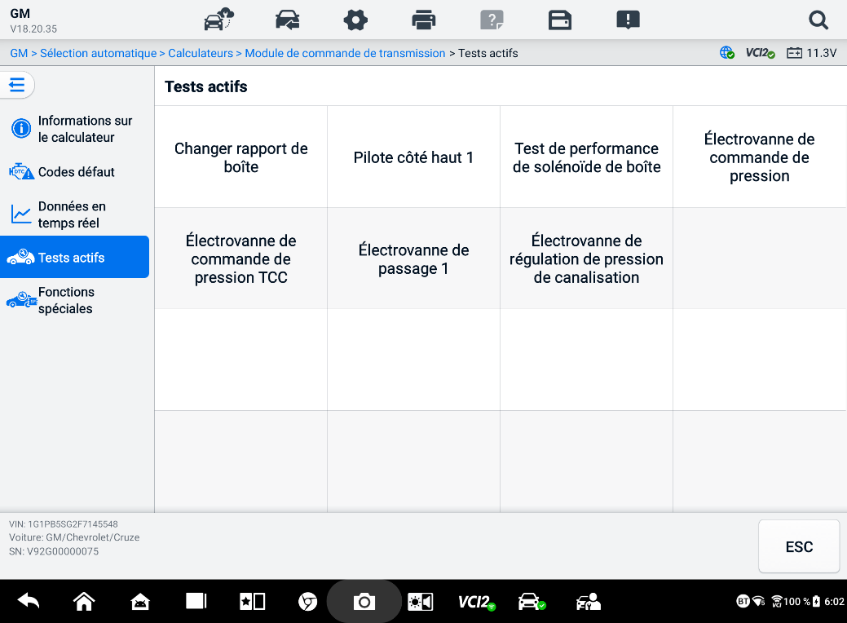
Figure 6-23 Écran de test actif
Sélectionnez un test dans le menu. Suivez les instructions affichées à l'écran pour terminer le test. Les procédures et les instructions varient selon le véhicule.
Les boutons de fonction situés en bas à droite de l'écran de test actif permettent de manipuler les signaux de test. Les instructions opérationnelles s'affichent dans la section principale de l'écran de test. Suivez les instructions à l'écran et effectuez les sélections appropriées pour terminer les tests. Appuyez sur la touche Échap pour quitter le test une fois terminé.

Fonctions spéciales
Selon le véhicule testé, cette sélection peut parfois apparaître comme «Apprentissage», «Programmation de correction», «Inspection des émissions» (non valable pour les États-Unis), «Vérification OBD I/M» (non valable pour les États-Unis) ou similaire. Vous pouvez sélectionner l'une des options pour poursuivre selon vos besoins.
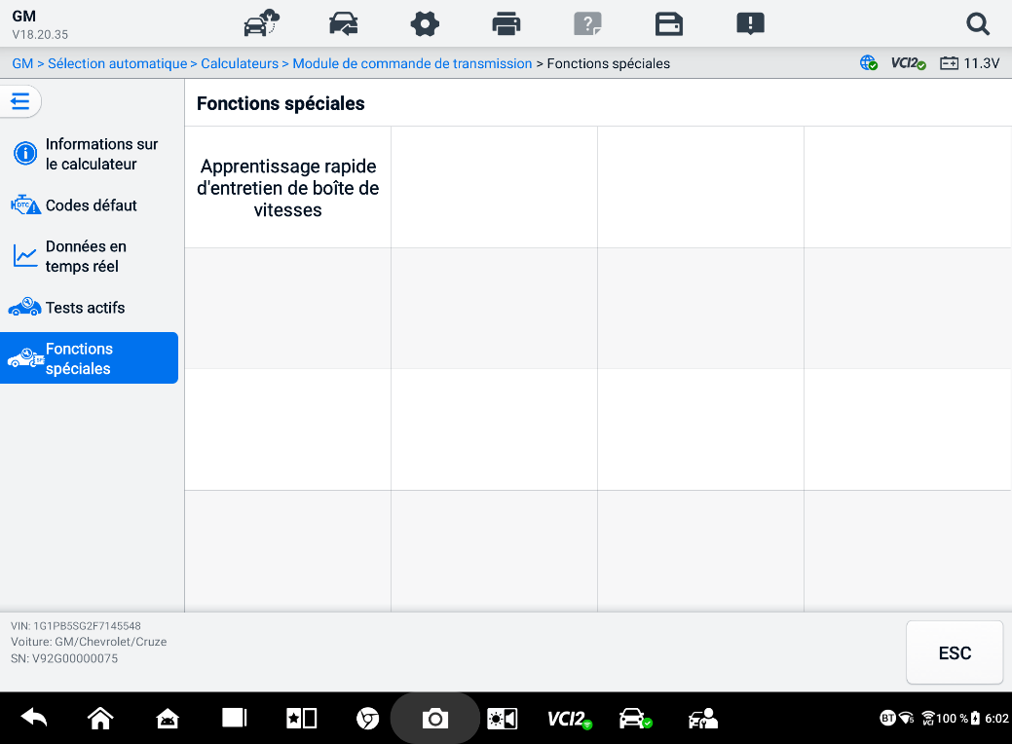
Figure 6-24 Écran des fonctions spéciales

Diagnostic graphique
Cette fonction affiche le système du véhicule sous forme graphique. Elle permet d'afficher intuitivement la position relative des capteurs du système et les données correspondantes en temps réel. Les fonctions de diagnostic générales, telles que la lecture et l'effacement des codes, ainsi que la recherche des défauts, sont également prises en charge dans cette section. Consultez la section Fonctions de diagnostic pour plus de détails.
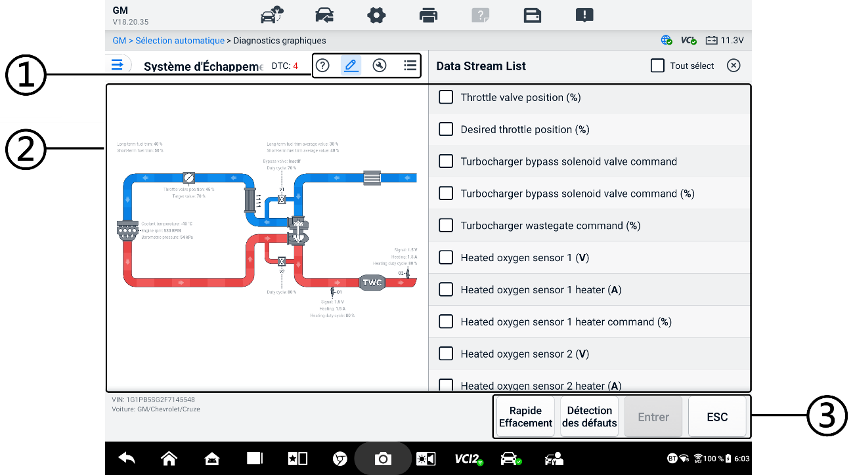
Figure 6-25 Écran de diagnostic graphique
      - Icônes supérieures — le contenu correspondant s'affichera à droite de la section principale après avoir appuyé sur une icône supérieure.
Informations d'aide — appuyez pour afficher la description du code et la description de l'icône du système du véhicule.
Sélection de données en direct — Appuyez pour sélectionner les données en direct souhaitées dans la liste. Les données en direct sélectionnées seront mises en surbrillance dans les graphiques à gauche de la section principale. Les données et valeurs en direct non sélectionnées apparaîtront en gris dans les graphiques.
Test actif — Appuyez pour afficher l'écran Test actif. Suivez les instructions à l'écran et définissez les valeurs pour un test. Cette fonction aide les techniciens à résoudre les problèmes de manière plus intuitive et plus efficace.
Commutation de la liste des systèmes — appuyez pour afficher le système du véhicule sous forme de liste.
      - Section principale — la gauche affiche le système sélectionné dans des graphiques intuitifs. La droite montre le contenu correspondant après avoir appuyé sur une icône supérieure.
      - Boutons de fonction — Les boutons varient selon le véhicule testé. Les boutons de fonction de la capture d'écran ci-dessus sont les suivants :
Effacement rapide: efface toutes les informations de défaut après la numérisation.
Analyse des défauts: analyse les modules du système du véhicule.
Entrée: Entre dans le système.
ESC: Quitte la fonction.

Fusion de données en direct
Pour plusieurs systèmes, cette fonction fournit un moyen rapide de créer un nouveau groupe, en effectuant les performances de fusion en fonction des éléments de groupe personnalisés.
NOTE
Cette fonction est prise en charge pour certains véhicules.
- Pour exécuter la fonction de fusion de données en direct
- Appuyez sur l'option Fusion de données en direct dans la barre de navigation depuis l'écran du menu principal de diagnostic.
- Appuyez sur Ajouter icône ou le bouton Créer pour ajouter un nouveau groupe. Vous pouvez également sélectionner le groupe temporaire, qui est généré par défaut.
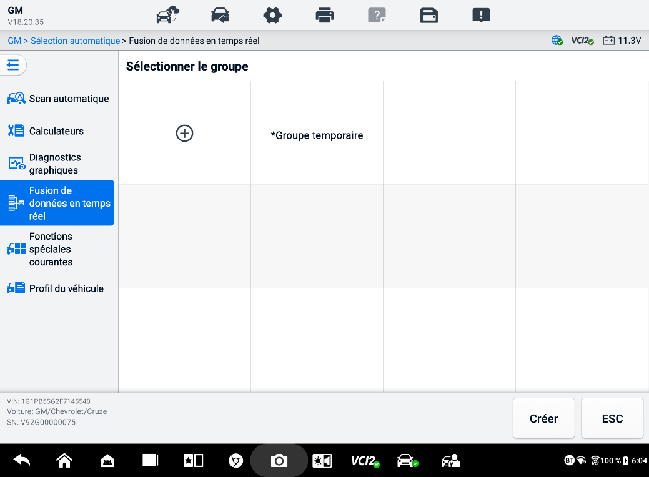
Figure 6-26 Écran 1 de fusion de données en direct
- Appuyez sur le menu déroulant en haut à gauche de la section principale pour sélectionner le module souhaité. Appuyez sur l'icône «Ajouter» à droite des paramètres pour ajouter un module.
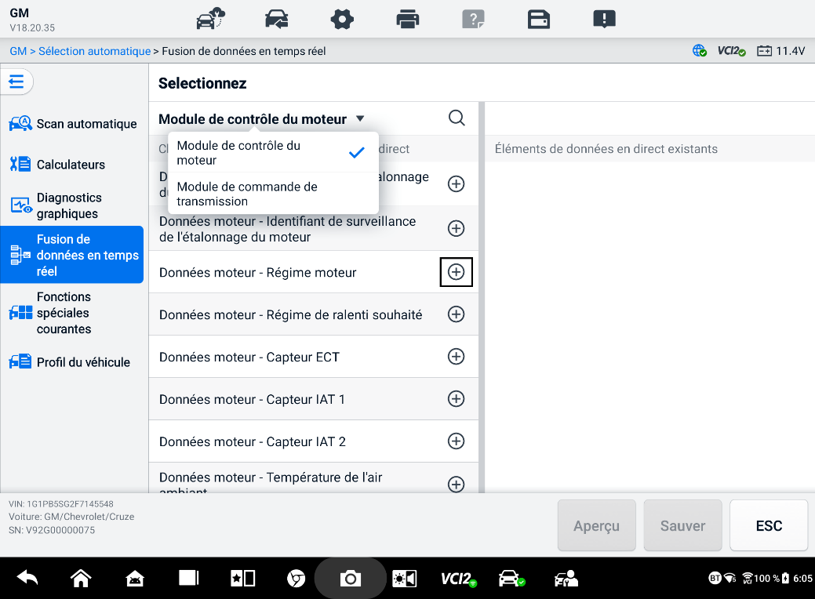
Figure 6-27 Écran 2 de fusion de données en direct
- Appuyez sur «Enregistrer» en bas pour ajouter un nouveau groupe ou sélectionner un groupe personnalisé existant. Appuyez sur «OK». L'écran affiche les paramètres enregistrés.
- Suivez les instructions de la fonction Données en direct pour continuer. Consultez la section Données en direct pour plus de détails.

Programmation et codage
Depuis l'introduction de l'OBDII et l'avènement des véhicules hybrides et électriques modernes, les technologies matérielles et logicielles des véhicules ont progressé à un rythme exponentiel. La mise à jour logicielle pourrait être la seule solution pour résoudre les problèmes suivants :
- Conduite
- Efficacité énergétique
- Perte de puissance
- Codes d'erreur
- Durabilité des pièces mécaniques
La fonction Programmation et Codage permet de reprogrammer les modules de commande du véhicule, ce qui permet de mettre à jour le logiciel informatique du véhicule vers la dernière version, ainsi que de reprogrammer les données adaptatives de certains composants après avoir effectué des réparations ou des remplacements.
NOTE
La fonction de programmation s'applique uniquement lorsque le véhicule est connecté à un VCI2, qui sert d' interface PassThru pour établir la communication et transférer des données vers l'ECU du véhicule.
Les opérations de programmation ou de codage disponibles varient selon le véhicule testé. Seules les opérations disponibles s'affichent dans le menu de la tablette.
Il existe deux types généraux d'opérations de programmation :
- Codage — également connu sous le nom de programme d'enseignement, ou L'adaptation des composants est utilisée pour reprogrammer les données adaptatives des modules de contrôle du véhicule après des réparations ou des remplacements de pièces du véhicule.
- Reprogrammation — télécharge la dernière version du logiciel à partir de la base de données du serveur en ligne via un accès Internet (cette procédure est effectuée automatiquement lorsque la tablette est connectée à Internet, il n'est donc pas nécessaire de vérifier vous-même les mises à jour du logiciel) et reprogramme la version la plus récente dans l'ECU du véhicule.
NOTE
Assurez-vous que la tablette est connectée à un accès Internet stable avant d'appliquer la fonction de programmation de l'ECU, afin que la tablette puisse accéder au serveur du constructeur du véhicule pour le service de mise à jour.
Sélectionner «Programmation» ouvre un menu d'options de fonctionnement qui varient selon la marque et le modèle du véhicule. Sélectionner une option de menu affiche un écran de programmation ou un autre menu proposant des options supplémentaires. Suivez les instructions à l'écran pour effectuer l'opération. La présentation et le contenu des informations à l'écran varient selon le type d'opération effectuée.

Codage
La section principale de l'écran de codage affiche une liste des composants du véhicule et les informations de codage qui se composent principalement de deux parties :
- Tous les systèmes de codage disponibles sont affichés sur le côté gauche et les données ou valeurs de codage sur le côté droit.
- Le bas de la section principale affiche les boutons fonctionnels qui vous permettent de manipuler l'opération.
Vérifiez attentivement l'état du véhicule et les informations de codage. Utilisez le bouton fonctionnel pour modifier les codes des composants correspondants. Appuyez sur «Envoyer» une fois la modification terminée. Une fois l'opération terminée, un message d'état d'exécution (Terminé, Terminé ou Réussi) peut s'afficher.
Appuyez sur le bouton ESC pour quitter la fonction.

Reprogrammation
Avant de commencer la reprogrammation :
- Il est obligatoire que la tablette soit connectée à un réseau Wi-Fi stable.
- La tablette doit être connectée au VCI2 via un câble USB.
- La batterie de la tablette doit être complètement chargée pendant la programmation du module. Connectez la tablette à un chargeur si nécessaire.
- Fixez le mainteneur de batterie à la batterie du véhicule pour garantir une tension constante tout au long de la programmation. Les exigences de tension varient selon le constructeur du véhicule. Consultez les recommandations du constructeur avant de programmer un module.
- Ne quittez pas l'application pendant la reprogrammation d'un module, car le processus peut échouer et peut également entraîner des dommages permanents au module.
Les opérations de reprogrammation classiques nécessitent d'abord la saisie et la validation du numéro VIN. Appuyez sur la zone de saisie et saisissez le numéro correct. L'interface de programmation s'affiche alors.
La section principale de l'interface de reprogrammation offre des informations sur le matériel, la version actuelle du logiciel et les versions les plus récentes du logiciel à programmer dans les unités de contrôle.
Une série d’instructions opérationnelles s’affiche à l’écran pour vous guider tout au long de la procédure de programmation.
Lisez attentivement les informations à l’écran et suivez les instructions pour exécuter la procédure de programmation.

Erreurs de re-flash
IMPORTANT
Lors d'une reprogrammation à bord, assurez-vous toujours que la batterie du véhicule est complètement chargée et en bon état de fonctionnement. Lors de la reprogrammation, l'opération peut échouer si la tension chute en dessous de la tension de fonctionnement appropriée. Il est parfois possible de récupérer une opération échouée, mais une reprogrammation ratée peut également endommager le module de commande. Nous recommandons de connecter un mainteneur de batterie externe au véhicule afin de garantir une tension constante tout au long de la programmation. La tension requise varie selon le constructeur du véhicule. Consultez le constructeur pour connaître la tension correcte à maintenir.
Il arrive qu'une mise à jour flash ne se termine pas correctement. Les causes courantes d'erreurs de flash sont : une mauvaise connexion des câbles entre la tablette, le VCI et le véhicule, la coupure du contact avant la fin de la procédure de flashage ou une faible tension de la batterie.
Si le processus s'arrête, revérifiez tous les câbles pour assurer une bonne communication et initialisez la procédure de flashage. La procédure de programmation se répétera automatiquement si l'opération précédente échoue.

Opérations OBDII génériques
L'option de diagnostic OBDII/EOBD permet de vérifier rapidement les codes d'anomalie, d'identifier la cause d'un témoin d'anomalie (MIL) allumé, de vérifier l'état du moniteur avant les tests de certification des émissions et d'effectuer d'autres interventions liées aux émissions. L'accès direct OBDII permet également de tester les véhicules conformes OBDII/EOBD non répertoriés dans la base de données. Les boutons de la barre d'outils de diagnostic en haut de l'écran permettent de réaliser des diagnostics spécifiques au véhicule. Voir le Tableau 6-2 Boutons de la barre d'outils de diagnostic pour plus de détails.

Procédure générale
- Pour accéder aux fonctions de diagnostic OBDII/EOBD
- Appuyez sur le bouton «Diagnostic» dans le menu des tâches MaxiSys. Le menu Véhicule s'affiche.
- Appuyez sur le bouton EOBD. Deux options s'offrent à vous pour établir la communication avec le véhicule.
- Analyse automatique — sélectionnez-la pour établir une communication à l'aide de chaque protocole afin de déterminer celui utilisé par le véhicule.
- Protocole — sélectionnez-le pour ouvrir un sous-menu proposant différents protocoles. Un protocole de communication est un moyen standardisé de communication de données entre un module de commande électronique (ECM) et un outil de diagnostic. Un système OBD peut utiliser plusieurs protocoles de communication différents.
- Sélectionnez un protocole spécifique si l'option Protocole est sélectionnée. Attendez que le menu de diagnostic OBDII/EOBD apparaisse.
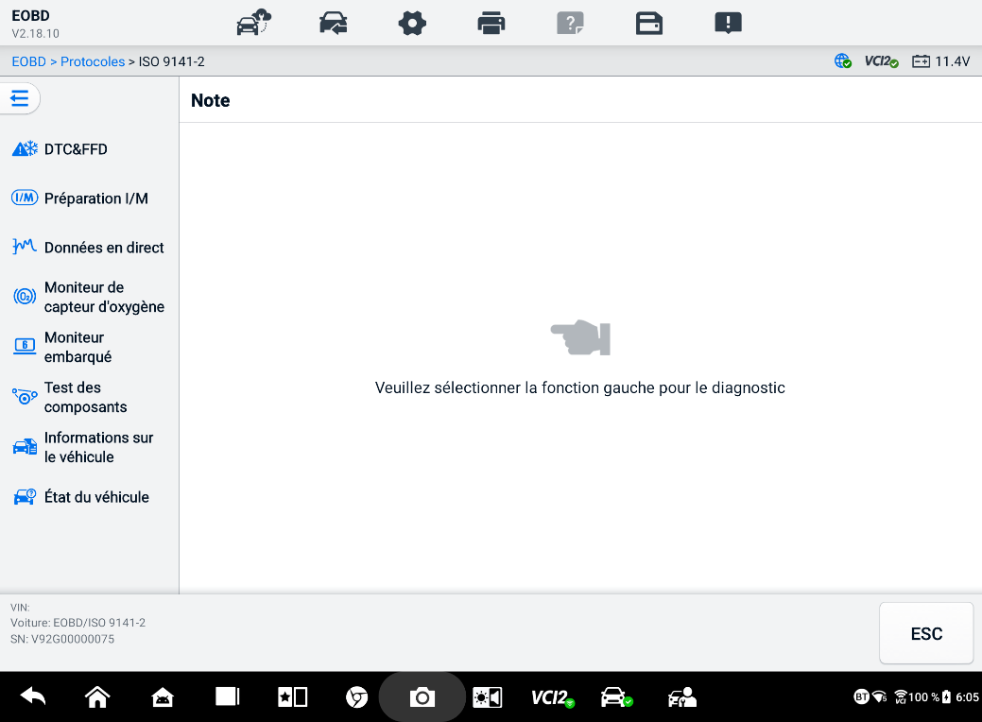
Figure 6-28 Menu de diagnostic OBDII
- Sélectionnez une option de fonction pour continuer.
- DTC et FFD
- Préparation I/M
- Données en direct
- Moniteur de capteur d'oxygène
- Moniteur embarqué
- Test des composants
- Informations sur le véhicule
- État du véhicule
NOTE
Les fonctions prises en charge peuvent varier selon le véhicule.

Descriptions des fonctions
Cette section décrit les différentes fonctions de chaque option de diagnostic :

DTC et FFD
Lorsque cette fonction est sélectionnée, l'écran affiche la liste des codes enregistrés et des codes en attente. Lorsque les données figées de certains codes d'anomalie sont disponibles, un bouton en forme de flocon de neige s'affiche à droite du code. Les fonctions d'effacement et de lecture des codes sont accessibles en appuyant sur les boutons de fonction en bas de l'écran.

- Codes actuels
Les codes actuels sont des codes d'anomalie liés aux émissions, émis par l'ECM du véhicule. Les codes OBDII/EOBD sont prioritaires selon leur gravité, les codes prioritaires écrasant les codes moins prioritaires. La priorité du code détermine l'allumage du témoin d'anomalie (MIL) et la procédure d'effacement des codes. Les constructeurs classent les codes différemment, de sorte que les codes d'anomalie peuvent varier selon le véhicule.
- Codes en attente
Il s'agit de codes dont les conditions d'enregistrement ont été remplies lors du dernier cycle de conduite, mais qui doivent l'être sur deux cycles consécutifs ou plus avant l'enregistrement du code d'anomalie. L'affichage des codes en attente vise à aider le technicien après une réparation du véhicule, une fois les informations de diagnostic effacées, en affichant les résultats des tests après un seul cycle de conduite.
- Si un test échoue pendant le cycle de conduite, le code d'anomalie associé est signalé. Si le défaut en attente ne se reproduit pas après 40 à 80 cycles de préchauffage, il est automatiquement effacé de la mémoire.
- Les résultats des tests rapportés n'indiquent pas nécessairement un composant ou un système défectueux. Si les résultats des tests indiquent une nouvelle défaillance après plusieurs trajets, un code d'anomalie est enregistré pour indiquer un composant ou un système défectueux.
- Arrêt sur image
Dans la plupart des cas, la trame enregistrée correspond au dernier code d'anomalie signalé. Certains codes, ceux qui ont un impact plus important sur les émissions du véhicule, ont une priorité plus élevée. Dans ce cas, le code le plus prioritaire est celui pour lequel les enregistrements d'images fixes sont conservés. Ces données comprennent un instantané des valeurs des paramètres critiques au moment de l'enregistrement du code.
- Effacer les codes
Cette option permet d'effacer toutes les données de diagnostic liées aux émissions, y compris les codes d'anomalie, les données figées et les données spécifiques du constructeur de l'ECM du véhicule. Elle réinitialise l'état de préparation de tous les moniteurs du véhicule à «Non prêt» ou «Non terminé».
Un écran de confirmation s'affiche lorsque l'option d'effacement des codes est sélectionnée pour éviter toute perte accidentelle de données. Sélectionnez Oui sur l'écran de confirmation pour continuer ou Non pour quitter.

Préparation I/M
Cette fonction permet de vérifier l'état de préparation du système de surveillance. C'est une excellente option avant le contrôle technique d'un véhicule. Sélectionner «Préparation I/M» ouvre un sous-menu proposant deux options :
- Depuis que les DTC ont été effacés — affiche l'état des moniteurs depuis la dernière fois que les DTC ont été effacés.
- Ce cycle de conduite — affiche l'état des moniteurs depuis le début du cycle de conduite en cours.

Données en direct
Cette fonction permet d'afficher les données PID en temps réel du calculateur. Les données affichées comprennent les entrées et sorties analogiques et numériques, ainsi que les informations sur l'état du système diffusées dans le flux de données du véhicule.
Les données en direct peuvent être affichées dans différents modes, voir e Données en direct pour des informations détaillées.

Moniteur de capteur d'oxygène
Cette fonction permet de récupérer et de consulter les résultats récents des tests du moniteur du capteur d'oxygène stockés sur l'ordinateur de bord du véhicule.
La fonction de test du capteur d'oxygène n'est pas prise en charge par les véhicules utilisant un réseau CAN (Controller Area Network). Pour connaître les résultats des tests du capteur d'oxygène des véhicules équipés d'un CAN, consultez la section Moniteur embarqué.

Moniteur embarqué
Cette fonction permet de consulter les résultats des tests du moniteur de bord. Ces tests sont utiles après l'entretien, lorsque la mémoire du module de commande du véhicule est déjà effacée.

Test des composants
Cette fonction permet un contrôle bidirectionnel de l'ECM afin que l'outil de diagnostic puisse transmettre des commandes pour faire fonctionner les systèmes du véhicule. Cette fonction est utile pour déterminer la réactivité de l'ECM à une commande.

Informations sur le véhicule
Cette fonction permet d'afficher le numéro d'identification du véhicule (VIN), le numéro d'identification d'étalonnage, le numéro de vérification d'étalonnage (CVN) et d'autres informations du véhicule testé.

État du véhicule
Cette fonction vérifie l'état actuel du véhicule, comme les protocoles de communication des modules OBDII, le nombre de codes d'erreur et l'état du voyant de dysfonctionnement (MIL).

Rapport de diagnostic

Fonctions pré-scan et post-scan
Après avoir effectué les fonctions de pré-analyse et de post-analyse en saisissant le même numéro d'ordre de maintenance, appuyez sur Gestionnaire de données > Historique du véhicule t o Sélectionnez l'enregistrement de test historique portant le numéro d'ordre de maintenance. Les résultats de pré-analyse et de post-analyse seront affichés dans le même enregistrement de test historique, qui peut être généré sous forme de rapport PDF pour comparer facilement les changements entre pré-analyse et post-analyse.
- Fonction de pré-scan
Sélectionnez un véhicule dans le menu Véhicule et appuyez dessus. Saisissez le numéro de l'ordre d'entretien dans la fenêtre contextuelle pour scanner et détecter l'intégralité du véhicule. Vous pouvez également ajouter des photos pour enregistrer l'état actuel du véhicule. Une fois le pré-scan terminé, vous ne pourrez plus le refaire et le résultat ne pourra plus être modifié.
- Fonction postscan
Une fois le pré-scan terminé, quittez le véhicule testé et appuyez sur le bouton «Véhicule» dans le menu «Véhicule» pour vous reconnecter. Saisissez le même numéro d'ordre d'entretien dans la fenêtre contextuelle. L'écran de post-scan s'affiche. Le rapport de post-scan sera généré une fois le scan terminé. Les résultats du pré-scan et du post-scan seront affichés dans le même historique de test.
NOTE
il vous suffit d' appuyer sur le bouton du véhicule dans le menu du véhicule pour vous reconnecter, puis de saisir le même numéro d'ordre d'entretien dans la fenêtre contextuelle et de suivre les étapes pour effectuer une nouvelle analyse. Ce dernier résultat constitue le résultat final de l'analyse.

Enregistrement, affichage et partage du rapport de diagnostic
Le rapport de diagnostic peut être consulté, enregistré et partagé avec d’autres de plusieurs manières.

Enregistrement du rapport de diagnostic
- Via la fonction Historique
- Appuyez sur Diagnostic dans le menu des tâches MaxiSys et sélectionnez Historique dans la barre d'outils supérieure.
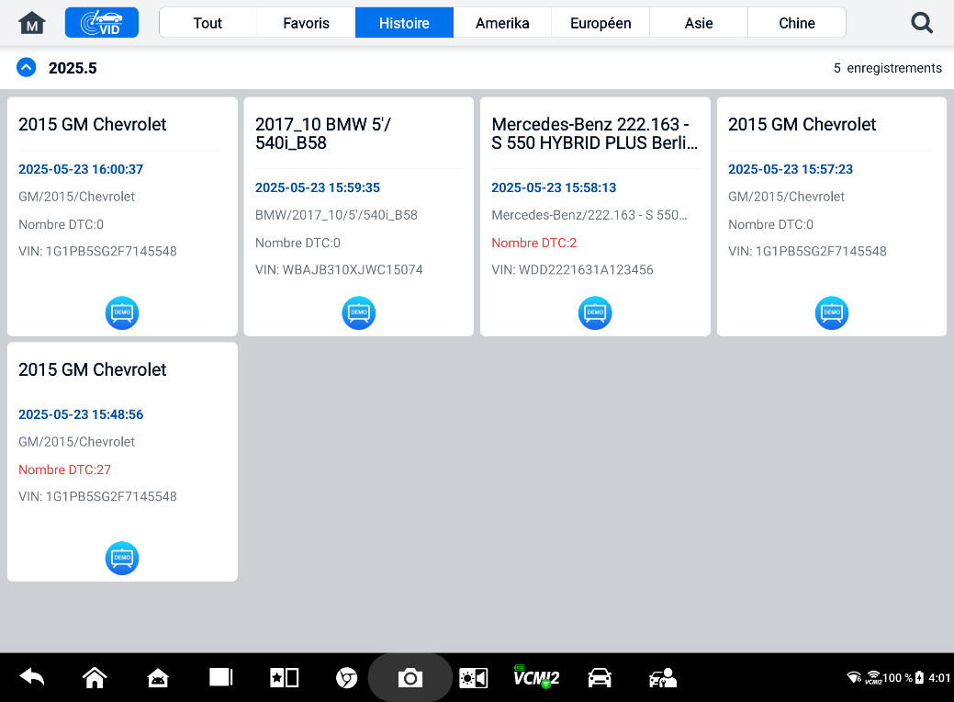
Figure 6-29 Écran d'historique
- Sélectionnez un enregistrement d’historique et appuyez sur le bouton dans le coin supérieur droit.
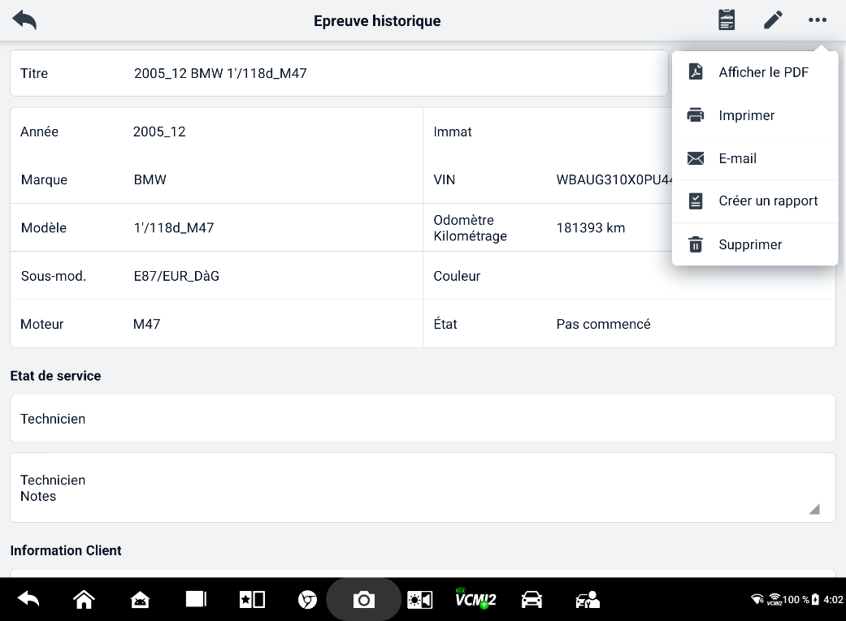
Figure 6-30 Fiche d'enregistrement des tests historiques
- Appuyez sur Créer un rapport. Saisissez la plaque d'immatriculation et le kilométrage actuel. Appuyez sur Enregistrer.
- Via la fonction Auto Scan
- Accédez à l'écran d'analyse automatique et appuyez sur Analyse des défauts à partir des boutons de fonction situés en bas de l'écran.
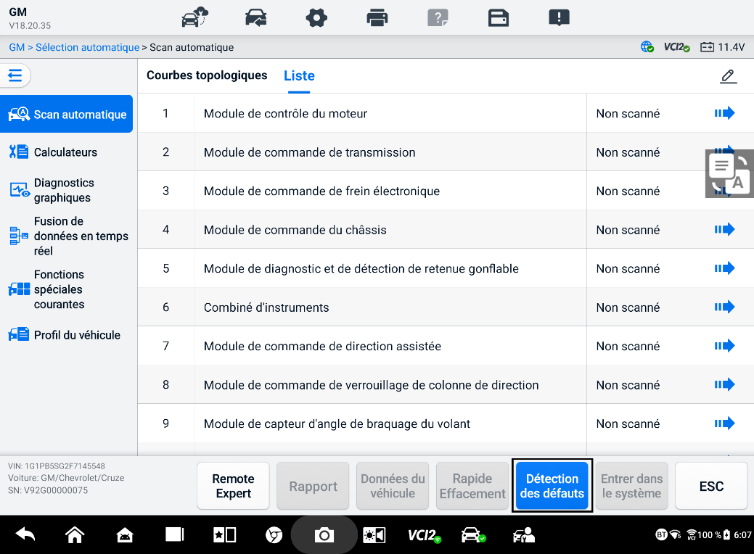
Figure 6-31 Écran de numérisation automatique 1
- Une fois l'analyse du système terminée, appuyez sur «Signaler» parmi les boutons de fonction en bas de l'écran. Saisissez le relevé du compteur kilométrique et appuyez sur «OK».
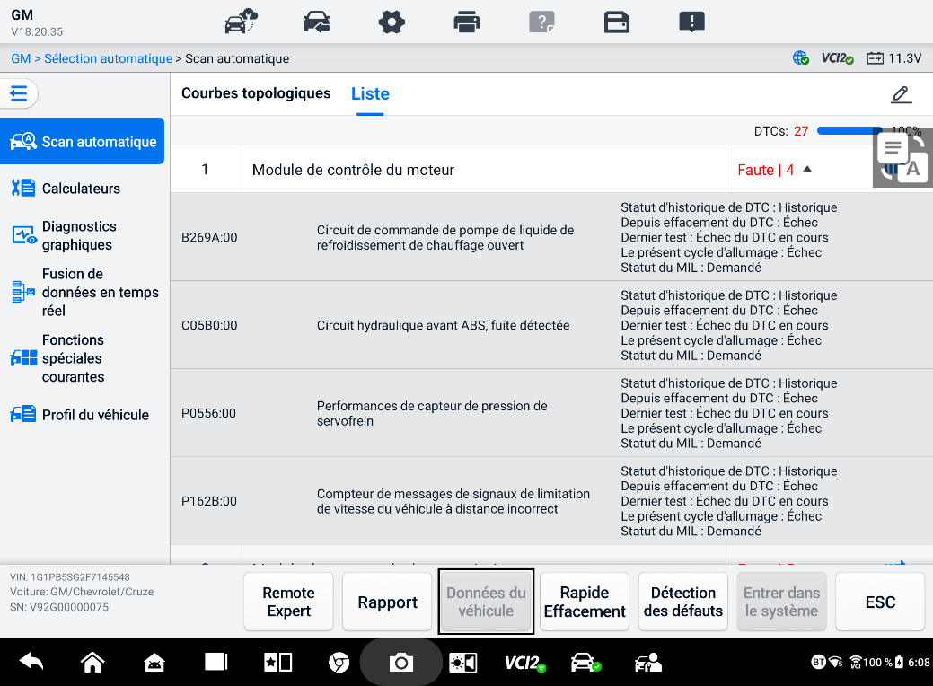
Figure 6-32 Écran de numérisation automatique 2
- Via les fonctions de la barre d'outils de diagnostic
Le rapport de diagnostic est également consultable depuis l'écran des fonctions de diagnostic, notamment l'analyse automatique et les codes d'erreur. Il existe deux façons de consulter les rapports enregistrés :
- Appuyez sur le bouton dans la barre d'outils de diagnostic et sélectionnez «Enregistrer au format PDF». Saisissez le relevé du compteur kilométrique, puis appuyez sur «Enregistrer». Appuyez sur le bouton «Fichier» en haut à droite de l'écran et sélectionnez un rapport enregistré à afficher.
- Appuyez sur le bouton dans la barre d'outils de diagnostic et sélectionnez Signaler dans le Cloud. Saisissez le relevé du compteur kilométrique. Appuyez sur Enregistrer > Afficher le rapport pour afficher le rapport enregistré.
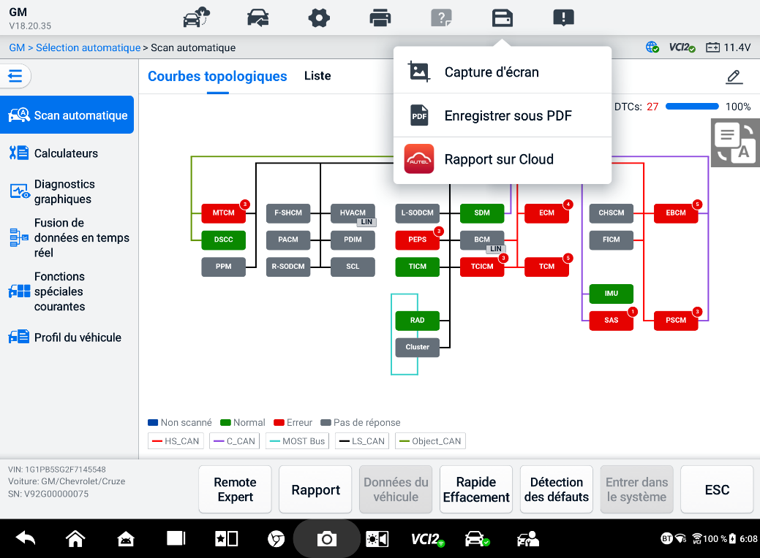
Figure 6-33 Écran de numérisation automatique 3

Affichage du rapport de diagnostic
Tous les rapports enregistrés peuvent être visualisés dans l'application Data Manger.
- Appuyez sur Gestionnaire de données > Historique du véhicule. Sélectionnez un enregistrement d'historique de véhicule spécifique, puis appuyez sur > Afficher le PDF. dans le coin supérieur droit pour afficher le rapport.
- Une fois que vous avez enregistré les rapports en appuyant sur le bouton Enregistrer au format PDF, appuyez sur Gestionnaire de données > PDF pour afficher ces rapports.
- Une fois que vous avez enregistré les rapports en appuyant sur le bouton Créer un rapport ou Signaler dans le cloud, appuyez sur Gestionnaire de données > Rapport cloud pour afficher ces rapports.

Partage du rapport de diagnostic dans le cloud
- Appuyez sur Gestionnaire de données > Rapport cloud pour accéder à l'écran Liste des rapports.
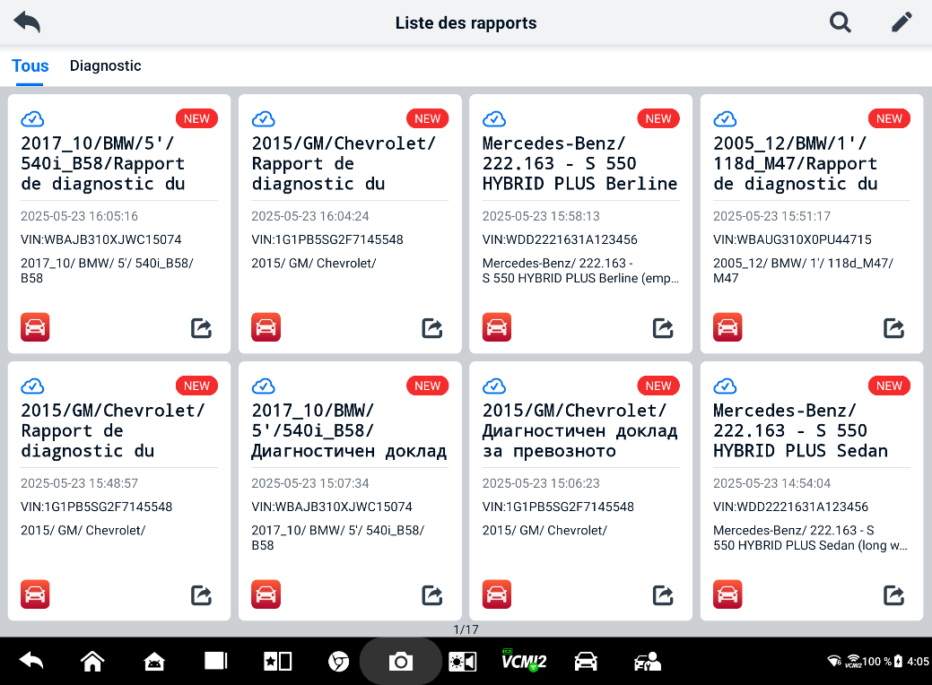
Figure 6-34 Liste des rapports
NOTE
Notez que si le rapport affiche , cela signifie que le rapport a été téléchargé avec succès sur le cloud et que vous pouvez le partager avec d'autres; si le rapport affiche , cela signifie que le rapport n'a pas pu être téléchargé sur le cloud, mais qu'il essaiera de se télécharger automatiquement sur le cloud lors de la saisie à nouveau du rapport.
- Appuyez sur  dans le coin inférieur droit du rapport.
- Il existe trois manières de partager un rapport dans le cloud : scanner le code QR, envoyer par e-mail, envoyer par SMS (via un numéro de téléphone).

Diagnostic de sortie
L'application Diagnostics fonctionne même si la communication avec le véhicule est active. Il est important de quitter l'écran de diagnostic pour interrompre toute communication avec le véhicule avant de fermer l'application Diagnostics.
NOTE
Une interruption de la communication peut endommager le module de commande électronique (ECM) du véhicule. Assurez-vous que tous les moyens de communication, tels que le câble de données, le câble USB et le réseau sans fil ou filaire, sont correctement connectés pendant le test. Quittez tous les écrans avant de débrancher le câble de test et l'alimentation.

- Pour quitter l'application Diagnostics
- Sur un écran de diagnostic actif :
- Appuyez sur le bouton Retour ou ESC pour quitter une session de diagnostic étape par étape.
- Ou appuyez sur le bouton Échange de véhicule dans la barre d'outils de diagnostic pour revenir à l'écran du menu du véhicule.
- Sur l'écran du menu du véhicule :
- Appuyez sur le bouton Accueil dans la barre d’outils supérieure.
- Ou appuyez sur le bouton Retour dans la barre de navigation en bas de l'écran.
- Ou appuyez sur le bouton Accueil de la barre d'outils de diagnostic pour quitter directement l'application et revenir au menu des tâches MaxiSys.
NOTE
Après avoir quitté l'application Diagnostics, la tablette ne communique plus avec le véhicule et vous pouvez ouvrir en toute sécurité d'autres applications MaxiSys.

Service
La section Service est spécialement conçue pour offrir un accès rapide aux systèmes du véhicule pour diverses tâches d'entretien et de maintenance programmées. L'écran d'entretien standard se compose d'une série de commandes exécutives pilotées par menu. Suivez les instructions à l'écran pour sélectionner les options d'exécution appropriées, saisir les valeurs ou données correctes et effectuer les actions nécessaires. L'application affichera des instructions détaillées pour effectuer les opérations d'entretien sélectionnées.
Après avoir accédé à chaque fonction spéciale, l'écran affiche deux options : Diagnostic et Fonctions rapides. Le diagnostic permet la lecture et l'effacement des codes, parfois nécessaires après l'exécution de certaines fonctions spéciales. Les fonctions rapides sont des sous-fonctions de la fonction spéciale sélectionnée.
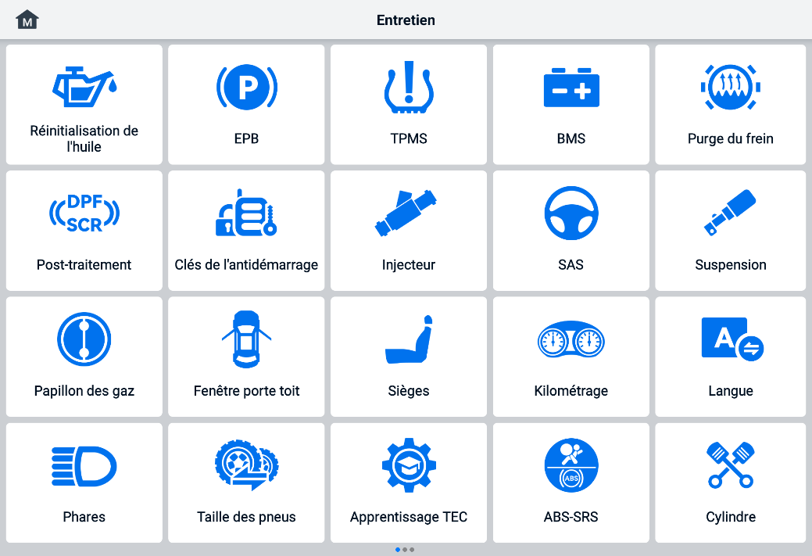
Figure 7-1 Menu de service
Plusieurs services les plus couramment utilisés sont décrits dans ce chapitre.

Service de réinitialisation d'huile
Réinitialisez le système de durée de vie de l'huile moteur, qui calcule l'intervalle optimal de vidange en fonction des conditions de conduite et du climat du véhicule. Le rappel de durée de vie de l'huile doit être réinitialisé à chaque vidange afin que le système puisse calculer la date de la prochaine vidange.


NOTE
- Réinitialisez toujours la durée de vie de l'huile moteur à 100 % après chaque changement d'huile.
- Toutes les interventions nécessaires doivent être effectuées avant la réinitialisation des indicateurs d'entretien. Le non-respect de cette consigne peut entraîner des valeurs d'entretien erronées et l'enregistrement des codes d'anomalie par le module de commande concerné.
- Sur certains véhicules, l'outil de diagnostic peut réinitialiser des voyants d'entretien supplémentaires, tels que le cycle d'entretien et l'intervalle d'entretien. Sur les véhicules BMW, par exemple, les réinitialisations d'entretien incluent l'huile moteur, les bougies d'allumage, les freins avant et arrière, le liquide de refroidissement, le filtre à particules, le liquide de frein, le microfiltre, l'inspection du véhicule, le contrôle des émissions d'échappement et les vérifications du véhicule.

Entretien du frein de stationnement électrique (EPB)
Cette fonction offre de multiples possibilités pour maintenir le système de freinage électronique en toute sécurité et efficacité. Parmi les applications possibles, on compte la désactivation et l'activation du système de contrôle des freins, l'assistance au contrôle du liquide de frein, l'ouverture et la fermeture des plaquettes de frein, et le réglage des freins après le remplacement des disques ou des plaquettes.
Sécurité EPB
Il peut être dangereux d'effectuer l'entretien du système de frein de stationnement électrique (EPB). Par conséquent, avant de commencer les travaux d'entretien, veuillez garder ces règles à l'esprit.
- Assurez-vous d’être parfaitement familiarisé avec le système de freinage et son fonctionnement avant de commencer tout travail.
- le système de contrôle EPB avant toute intervention de maintenance ou de diagnostic sur le système de freinage. Cette opération peut être effectuée depuis le menu Outils.
- uniquement lorsque le véhicule est à l’arrêt et sur un sol plat.
- Assurez-vous que le système de contrôle EPB est réactivé une fois les travaux de maintenance terminés.
NOTE
Autel n'accepte aucune responsabilité pour tout accident ou blessure résultant de l'entretien du système de frein de stationnement électrique.

Service du système de surveillance de la pression des pneus (TPMS)
Cette fonction vous permet de rechercher rapidement les identifiants des capteurs de pneus à partir de l'ECU du véhicule, ainsi que d'effectuer les procédures de remplacement et de réinitialisation du TPMS après le remplacement des capteurs de pneus.

Service du système de gestion de batterie (BMS)
Le système de gestion de batterie (BMS) permet à l'outil d'évaluer l'état de charge de la batterie, de surveiller le courant en circuit fermé, d'enregistrer le remplacement de la batterie, d'activer l'état de repos du véhicule et de charger la batterie via la prise de diagnostic.
NOTE
- Cette fonction n'est pas prise en charge par tous les véhicules.
- Les sous-fonctions et les écrans de test réels du BMS peuvent varier selon le véhicule, veuillez suivre les instructions à l'écran pour effectuer la sélection d'option correcte.
Le véhicule peut être équipé d'une batterie plomb-acide scellée ou d'une batterie AGM (Absorbed Glass Mat). La batterie plomb-acide contient de l'acide sulfurique liquide et peut se répandre en cas de retournement. La batterie AGM (appelée batterie VRLA, plomb-acide à régulation par soupape) contient également de l'acide sulfurique, mais celui-ci est contenu dans des plaques de verre entre les bornes.
Il est recommandé d'utiliser une batterie de rechange présentant les mêmes caractéristiques, telles que la capacité et le type, que la batterie d'origine. Si la batterie d'origine est remplacée par un autre type de batterie (par exemple, une batterie plomb-acide par une batterie AGM) ou par une batterie de capacité (mAh) différente, le véhicule peut nécessiter une reprogrammation du nouveau type de batterie, en plus de la réinitialisation de la batterie. Consultez le manuel du véhicule pour plus d'informations spécifiques.

Entretien du filtre à particules diesel (DPF)
La fonction Filtre à Particules Diesel (DPF) gère la régénération du DPF, l'apprentissage du remplacement des composants du DPF et l'apprentissage du DPF après le remplacement de l'unité de commande du moteur.
L'ECM surveille le style de conduite et sélectionne le moment opportun pour utiliser la régénération. Les véhicules qui roulent beaucoup au ralenti et à faible charge tenteront de se régénérer plus tôt que ceux qui roulent à vitesse et charge élevées. Pour que la régénération ait lieu, il faut maintenir une température d'échappement élevée et prolongée.
Si la voiture est conduite de manière à ne pas permettre la régénération, par exemple lors de courts trajets fréquents, un code d'erreur sera éventuellement enregistré, en plus du voyant FAP et des témoins «Check Engine». Une régénération d'entretien peut être demandée en atelier à l'aide de l'outil de diagnostic.
Avant d'effectuer une régénération forcée du FAP à l'aide de l'outil, vérifiez les éléments suivants :
- Le voyant de carburant n'est pas allumé.
- Aucun défaut lié au DPF n'est enregistré dans le système.
- Le véhicule dispose de l'huile moteur spécifiée.
- L’huile pour le diesel n’est pas contaminée.
IMPORTANT
Avant de diagnostiquer le véhicule problématique et de tenter d'effectuer une régénération d'urgence, il est important d'obtenir un journal de diagnostic complet et de lire les blocs de valeurs mesurées pertinents.

NOTE
- Le DPF ne se régénérera pas si le voyant de gestion du moteur est allumé ou si une vanne EGR est défectueuse.
- Le calculateur doit être réadapté lors du remplacement du FAP et lors du remplissage de l'additif carburant Eolys.
- Si le véhicule doit être conduit pour effectuer l'entretien du FAP, une deuxième personne est nécessaire. Une personne doit conduire le véhicule pendant que l'autre observe l'écran de l'outil. N'essayez pas de conduire et d'observer l'outil de diagnostic en même temps. Cela est dangereux et met en danger votre vie, celle des autres conducteurs et celle des piétons.

Entretien du capteur d'angle de braquage (SAS)
L'étalonnage SAS enregistre de manière permanente la position actuelle du volant comme position de ligne droite dans l'EEPROM SAS. Par conséquent, les roues avant et le volant doivent être réglés exactement en ligne droite avant l'étalonnage. De plus, le numéro VIN est également lu sur le combiné d'instruments et enregistré de manière permanente dans l'EEPROM SAS. Une fois l'étalonnage terminé, la mémoire des défauts SAS est automatiquement effacée.
L'étalonnage doit toujours être effectué après les opérations suivantes :
- Remplacement du volant
- Remplacement du SAS
- Toute maintenance impliquant l'ouverture du moyeu du connecteur du SAS à la colonne
- Tout travail d'entretien ou de réparation sur la tringlerie de direction, le boîtier de direction ou tout autre mécanisme connexe
- Alignement des roues ou réglage de la voie des roues
- Réparations d'accidents où des dommages au SAS ou à l'assemblage, ou à toute partie du système de direction, peuvent s'être produits.
NOTE
- Autel décline toute responsabilité en cas d'accident ou de blessure résultant de l'entretien du système SAS. Lors de l'interprétation des codes d'anomalie récupérés sur le véhicule, suivez toujours les recommandations de réparation du constructeur.
- Tous les écrans de logiciel présentés dans ce manuel sont des exemples, et les écrans de test réels peuvent varier selon le véhicule testé. Soyez attentif aux titres des menus et aux instructions à l'écran pour sélectionner les options appropriées.
- Avant de commencer, assurez-vous que le véhicule est équipé d'un bouton ESC. Repérez le bouton sur le tableau de bord.

ADAS
Les systèmes avancés d'aide à la conduite (ADAS) sont un ensemble de systèmes automobiles qui aident le conducteur, soit par des alertes passives, soit par un contrôle actif du véhicule, à conduire de manière plus sûre et avec plus de conscience et de précision.
Caméras, capteurs, ultrasons, radars et LIDAR sont quelques-uns des systèmes utilisés pour capturer les données de l'environnement de conduite, notamment la position des véhicules, qu'ils soient en mouvement ou immobiles, la localisation des piétons, la signalisation routière, la détection des voies de circulation et des intersections, les conditions de la route (virages) et de conduite (mauvaise visibilité ou conduite en soirée). Ces informations servent à ordonner au véhicule d'exécuter l'action prédéterminée. Caméras, capteurs et systèmes de détection sont généralement situés dans les pare-chocs avant et arrière, le pare-brise, la calandre, les rétroviseurs latéraux et les rétroviseurs.
Autel ADAS fournit un étalonnage ADAS complet et précis.
- Couvre de nombreux constructeurs automobiles, notamment Benz, BMW, Audi, Volkswagen, Porsche, Infiniti, Lexus, GM, Ford, Volvo, Toyota, Nissan, Honda, Hyundai, Kia, etc.
- Prend en charge l'étalonnage de plusieurs systèmes d'assistance à la conduite, notamment le régulateur de vitesse adaptatif (ACC), le système de vision nocturne (NVS), l'avertissement de sortie de voie (LDW), la détection des angles morts (BSD), la surveillance de la vue panoramique (AVM), l'avertissement de collision arrière (RCW), les affichages tête haute (HUD), etc.
- Fournit des illustrations graphiques et des instructions étape par étape.
- Fournit des démonstrations pour guider le technicien tout au long de l'étalonnage.
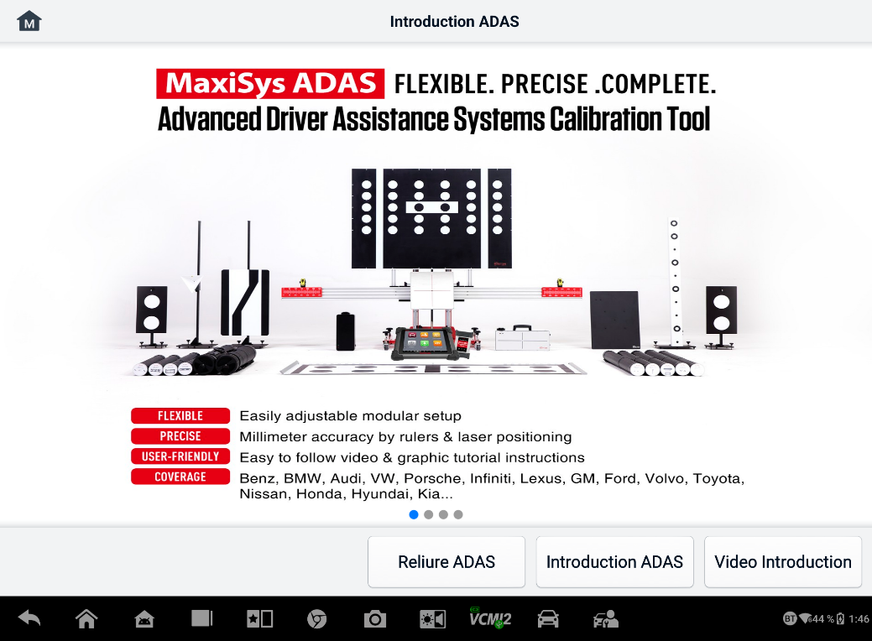
Figure 8-1 Écran d'introduction ADAS

Gest. données
L'application Gestionnaire de données vous permet de stocker, d'imprimer et de consulter les fichiers enregistrés, de gérer les informations de l'atelier et les dossiers clients, ainsi que de conserver l'historique des véhicules d'essai. De plus, vous pouvez sauvegarder vos données sur Autel Cloud et les consulter dans l'application Gestionnaire de données.
Sélectionner l'application Gestionnaire de données ouvre le menu du système de fichiers. Onze fonctions principales sont disponibles.
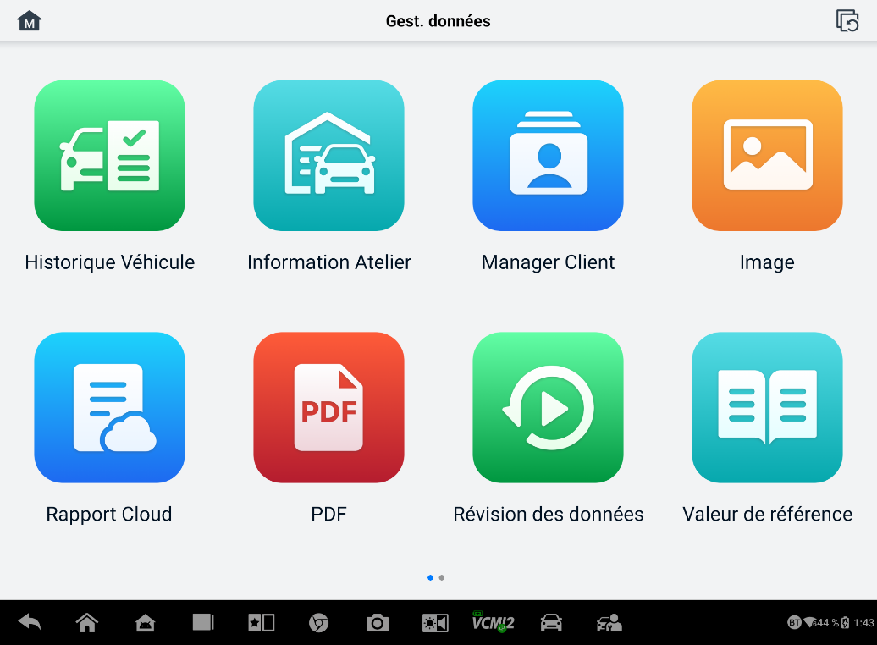
Figure 9-1 Écran principal du gestionnaire de données
Dans l'application Gestionnaire de données, les données peuvent être sauvegardées automatiquement ou manuellement sur Autel Cloud. Avant de sauvegarder vos données, vous devez d'abord connecter l'appareil à Autel Cloud.
- Pour lier l'appareil à Autel Cloud
- Sur l'écran principal du gestionnaire de données, appuyez sur Lier le compte pour accéder à Autel Cloud.
- Appuyez sur « Ajouter votre appareil », saisissez son numéro de série et son mot de passe d'enregistrement, puis appuyez sur « Enregistrer ». L'appareil associé apparaîtra dans la liste des appareils. (Pour trouver le numéro de série et le mot de passe d'enregistrement, accédez à Paramètres > À propos.)
- Pour changer de compte lié
- Sur l’écran principal du Gestionnaire de données, appuyez sur Changer de compte lié.
- Appuyez sur Ajouter, saisissez le numéro de série et le mot de passe d'enregistrement de l'appareil, puis appuyez sur Enregistrer. L'appareil associé apparaîtra dans la liste des appareils.
- Pour sauvegarder automatiquement les données sur Autel Cloud
Sur l' écran principal du Gestionnaire de données , appuyez sur Changer de compte lié et connectez-vous avec votre compte Autel.
Le tableau ci-dessous décrit brièvement chacun des boutons de fonction de l’application Gest. données.
Tableau 9-1 Boutons dans le gestionnaire de données
Bouton | Nom | Description
 | Historique Véhicule | Appuyez pour consulter l’historique des diagnostics.
 | Information Atelier | Appuyez pour modifier les informations des ateliers.
 | Client | Appuyez pour créer de nouvelles informations client.
 | Image | Appuyez pour revoir les captures d'écran.
 | Rapport Cloud | Appuyez pour consulter les rapports enregistrés et partager les rapports cloud.
 | PDF | Appuyez pour consulter les rapports stockés sous forme de fichiers PDF.
 | Révision des données | Appuyez pour consulter les données enregistrées.
 | Valeur de référence | Appuyez pour afficher, modifier et partager les données relatives aux valeurs de référence de la fonction de données en direct. Les valeurs de référence locales et les sauvegardes cloud sont incluses.
 | Enregistrement des données | Appuyez pour consulter les données de communication et les informations du calculateur du véhicule. Les données enregistrées peuvent être transmises au centre technique via Internet.
 | Désinstaller des applications | Appuyez pour désinstaller les applications.
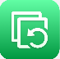 | Sauvegarde et restauration | Appuyez pour accéder à l'écran de sauvegarde et de restauration pour sauvegarder les données sur Autel Cloud ou restaurer les données sur l'appareil.

Historique Véhicule
Cette fonction enregistre l'historique du véhicule testé, y compris les informations sur le véhicule et les codes d'anomalie récupérés lors des sessions de diagnostic précédentes. Les informations de test sont résumées et affichées dans un tableau facile à lire. L'historique du véhicule offre également un accès direct au véhicule testé précédemment et vous permet de relancer directement une session de diagnostic sans avoir à sélectionner le véhicule automatiquement ou manuellement.
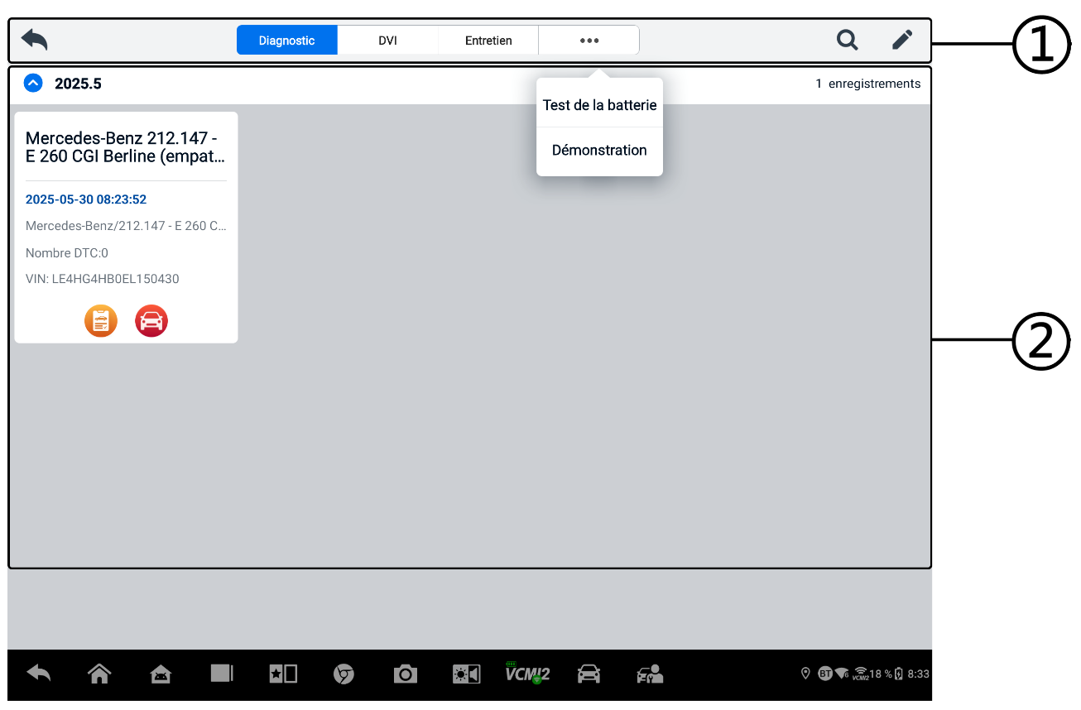
Figure 9-2 Écran d'historique du véhicule
- Boutons de la barre d’outils supérieure — commandes de navigation et d’application.
- Section principale — affiche tous les enregistrements de l’historique du véhicule.
- Pour activer une session de test pour le véhicule enregistré
- Appuyez sur Gestionnaire de données dans le menu des tâches MaxiSys.
- Sélectionnez «Historique Véhicule» pour ouvrir l'écran. Appuyez sur l'onglet d'application correspondant. pour sélectionner l'enregistrement de test. Par exemple, appuyez sur «Diagnostic» pour sélectionner les enregistrements de test de diagnostic.
- Appuyez sur l'icône Diagnostic ou DVI au bas de la vignette d'un élément d'enregistrement de véhicule.
- L'écran Diagnostic du véhicule s'affiche et une nouvelle session de diagnostic est activée après avoir appuyé sur l'icône Diagnostic. Voir Diagnostic pour poursuivre le diagnostic, appuyez sur l'icône DVI pour ouvrir l'application DVI. Consultez la section Inspection numérique du véhicule pour poursuivre les inspections.
- Ou sélectionnez la vignette d'un véhicule pour ouvrir un enregistrement. Une fiche d'enregistrement de test historique s'affiche. Consultez les informations enregistrées sur le véhicule testé. Appuyez sur le bouton Diagnostic ou sur le bouton DVI dans le coin supérieur droit.
NOTE
La tablette MaxiSys doit établir une connexion stable au VCI2 pour redémarrer les sessions de test sur les véhicules précédemment testés.
Historique des tests
L'historique des tests est un formulaire de données détaillées sur le véhicule, comprenant des informations générales sur le véhicule, le dossier d'entretien, les informations client et les codes d'anomalie récupérés lors des tests précédents. Les notes du technicien s'affichent également, le cas échéant.
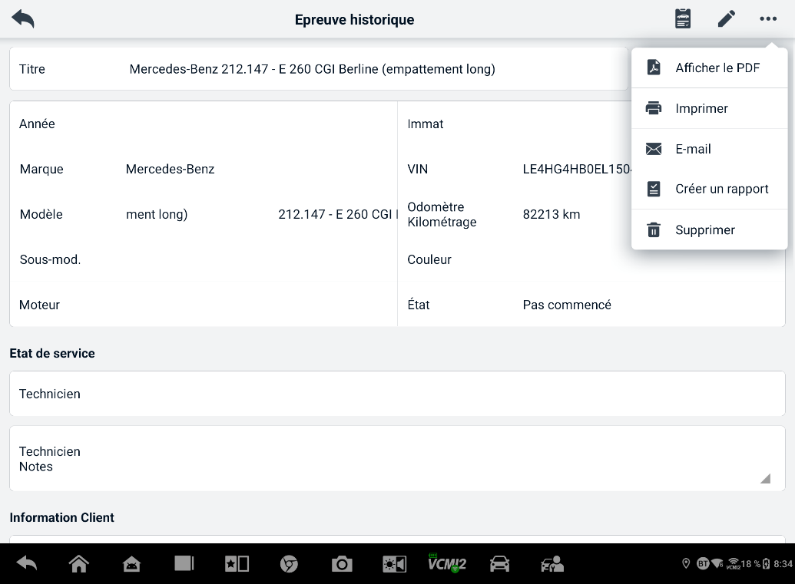
Figure 9-3 Fiche d'enregistrement des tests historiques
  - Pour modifier l'enregistrement du test historique
- Appuyez sur Gestionnaire de données dans le menu des tâches MaxiSys.
- Sélectionnez l'historique du véhicule.
- Sélectionnez la vignette de l'historique du véhicule dans la section principale. L'historique du test s'affichera.
- Appuyez sur Modifier (une icône de stylo) pour commencer l'édition.
- Appuyez sur chaque élément pour saisir des informations.
NOTE
Le numéro VIN du véhicule, son numéro d'immatriculation et les informations du compte client sont corrélés par défaut. Les dossiers du véhicule seront automatiquement corrélés à partir de l'identification du véhicule et du client.
- Appuyez sur «Ajouter au client» pour corréler la fiche d'enregistrement du test historique à un compte client existant, ou ajoutez un nouveau compte associé à corréler avec l'enregistrement du véhicule de test. Voir Client pour plus d'informations.
- Appuyez sur Terminé pour enregistrer l’enregistrement mis à jour ou sur Annuler pour quitter sans enregistrer.

Information Atelier
Le formulaire Informations sur l'atelier vous permet de modifier, de saisir et d'enregistrer les informations détaillées de l'atelier, telles que le nom du magasin, l'adresse, le numéro de téléphone et d'autres remarques, qui, lors de l'impression des rapports de diagnostic du véhicule et d'autres fichiers de test associés, s'afficheront comme en-tête des documents imprimés.
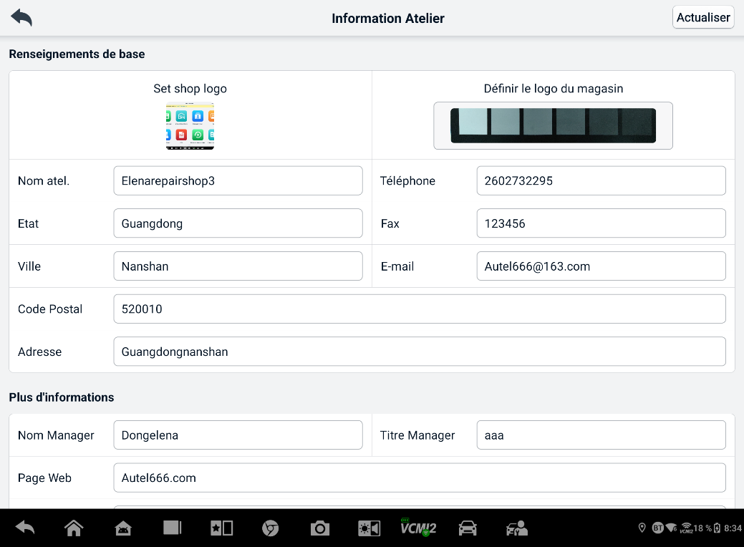
Figure 9-4 Fiche d'information sur l'atelier
  - Pour modifier la fiche d'information de l'atelier
- Appuyez sur l'application Gestionnaire de données dans le menu des tâches MaxiSys.
- Sélectionnez Informations sur l'atelier.
- Appuyez sur chaque champ pour saisir les informations appropriées.
- Les informations seront enregistrées automatiquement après la saisie.

Client
La fonction Client vous permet de créer et de modifier des comptes clients. Elle vous permet de sauvegarder et d'organiser toutes les informations client liées aux enregistrements d'historique des véhicules d'essai associés.
  - Pour créer un compte client
- Appuyez sur l'application Gestionnaire de données dans le menu des tâches MaxiSys.
- Sélectionnez le client.
- Appuyez sur le bouton «Ajouter un client». Un formulaire d'information vide s'affiche; appuyez sur chaque champ pour saisir les informations appropriées.
NOTE
Les champs marqués d'un astérisque (*) sont obligatoires.
- Certains clients peuvent avoir plusieurs véhicules à entretenir; vous pouvez toujours ajouter de nouvelles informations sur le véhicule à votre compte. Appuyez sur «Ajouter de nouvelles informations sur le véhicule», puis renseignez les informations. Appuyez sur le bouton pour annuler.
- Appuyez sur Terminer pour enregistrer le compte ou sur Annuler pour quitter sans enregistrer.
  - Pour modifier un compte client
- Appuyez sur Gestionnaire de données dans le menu des tâches MaxiSys.
- Sélectionnez le client.
- Sélectionnez un compte client en appuyant sur la fiche correspondante. Une fiche d'informations client s'affiche.
- Appuyez sur l'icône Modifier dans la barre d’outils supérieure pour commencer l’édition.
- Appuyez sur le champ de saisie pour modifier ou amender les informations et saisissez les informations mises à jour.
- Appuyez sur Terminer pour enregistrer les informations mises à jour ou sur Annuler pour quitter sans enregistrer.
  - Pour supprimer un compte client
- Appuyez sur Gestionnaire de données dans le menu des tâches MaxiSys.
- Sélectionnez le client.
- Appuyez sur l'icône Supprimer à droite d'un compte client. Un message s'affiche.
- Appuyez sur OK pour confirmer la commande et le compte est supprimé, ou appuyez sur Annuler pour annuler la commande.

Image
La section Image est une base de données PNG contenant toutes les captures d'écran capturées.
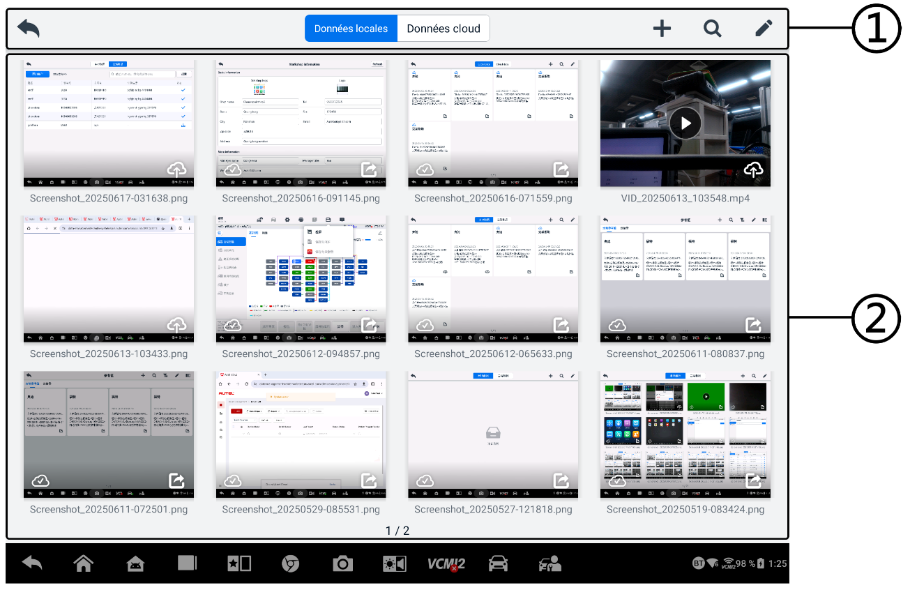
Figure 9-5 Écran de la base de données d'images
- Boutons de la barre d'outils: permettent de modifier, d'imprimer ou de supprimer les fichiers image. Voir le tableau suivant. pour des informations détaillées.
- Section principale — affiche les images stockées.
Tableau 9-2 Boutons de la barre d'outils dans la base de données PNG
Bouton | Nom | Description
 | Retour | Retourne à l'écran précédent.
 | Recherche | Appuyez pour rechercher l'image en saisissant son heure de stockage.
 | Modifier | Appuyez pour afficher la barre d'outils d'édition pour sélectionner, supprimer, imprimer ou envoyer par courrier électronique les images.
 | Annuler | Appuyez pour fermer la barre d’outils d’édition ou annuler la recherche de fichiers.
 | Imprimer | Appuyez pour imprimer l'image sélectionnée.
 | Supprimer | Appuyez pour supprimer l'image sélectionnée.
 | E-mail | Appuyez pour envoyer l'image sélectionnée par e-mail.
- Pour modifier/supprimer une ou plusieurs images
- Appuyez sur le bouton de l'application Gestionnaire de données dans le menu des tâches MaxiSys.
- Sélectionnez Image pour accéder à la base de données PNG.
- Appuyez sur «Modifier» en haut à droite de la fenêtre. L'écran d'édition s'affiche.
- Sélectionnez la ou les images que vous souhaitez modifier en appuyant sur la case à cocher dans le coin inférieur droit de l'image.
- Appuyez sur l'icône Supprimer pour supprimer les images sélectionnées ou toutes les images. Appuyez sur l'icône Imprimer pour imprimer les images sélectionnées. Appuyez sur l'icône E-mail pour envoyer les images sélectionnées par e-mail.
- Pour partager des images
- Appuyez sur le bouton de l’application Gestionnaire de données dans le menu des tâches MaxiSys.
- Sélectionnez Image pour accéder à la base de données PNG.
- Appuyez sur le icône  pour partager l'image via QR code.
- Pour télécharger des images sur Autel Cloud
- Appuyez sur le bouton de l’application Gestionnaire de données dans le menu des tâches MaxiSys.
- Sélectionnez Image pour accéder à la base de données PNG.
- Appuyez sur l'icône pour télécharger l'image sur Autel Cloud.

Rapport Cloud
Cette section affiche les rapports enregistrés, qui peuvent être transférés vers la plateforme cloud Autel une fois la connexion réseau établie. Ces rapports peuvent ensuite être consultés ou partagés. Voir Paramètres du rapport et Rapport de diagnostic Enregistrement, affichage et partage pour plus de détails.

Fichiers PDF
Les fichiers PDF destinés à la consultation locale sont affichés dans cette section. Accédez à la base de données PDF et sélectionnez un fichier pour accéder aux informations enregistrées.
Cette section utilise l'application standard Adobe Reader pour la visualisation et la modification des fichiers. Veuillez consulter le manuel Adobe Reader associé pour des instructions plus détaillées.

Révision des données
La section Données de révision vous permet de lire ou de partager les trames de données enregistrées des flux de données en direct.
Sur l’écran principal des données d’examen, sélectionnez un fichier d’enregistrement à lire.
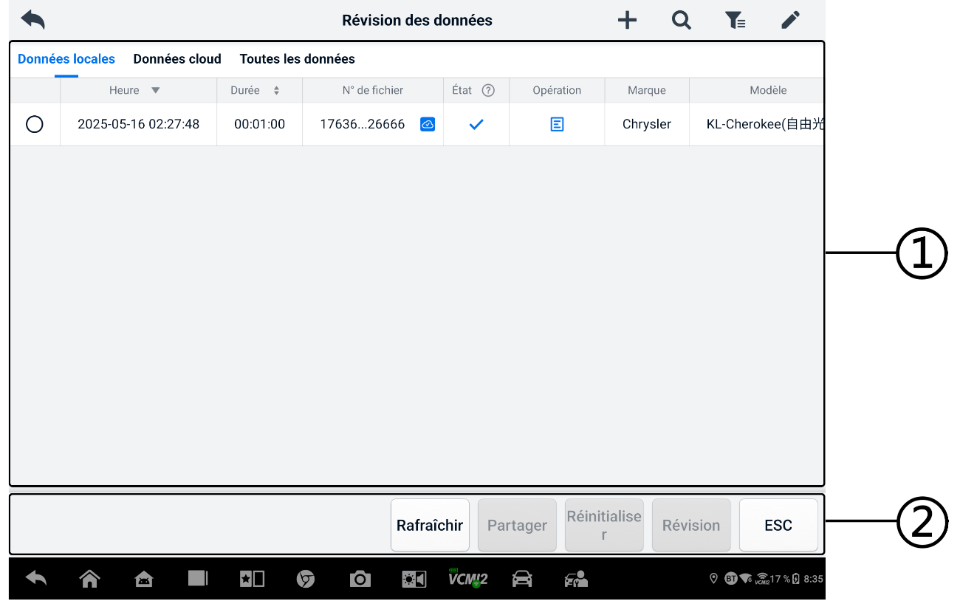
Figure 9-6 Écran de lecture des données
- Section principale — affiche les trames de données enregistrées.
- Barre d'outils de navigation — vous permet de manipuler la lecture des données.
Utilisez les boutons de la barre d’outils de navigation pour lire les données enregistrées image par image.

Valeur de référence
La section Valeurs de référence vous permet d' afficher, de rechercher, de modifier et de partager les données relatives aux valeurs de référence de la fonction de données en direct. Les valeurs de référence locales et les sauvegardes cloud sont incluses.
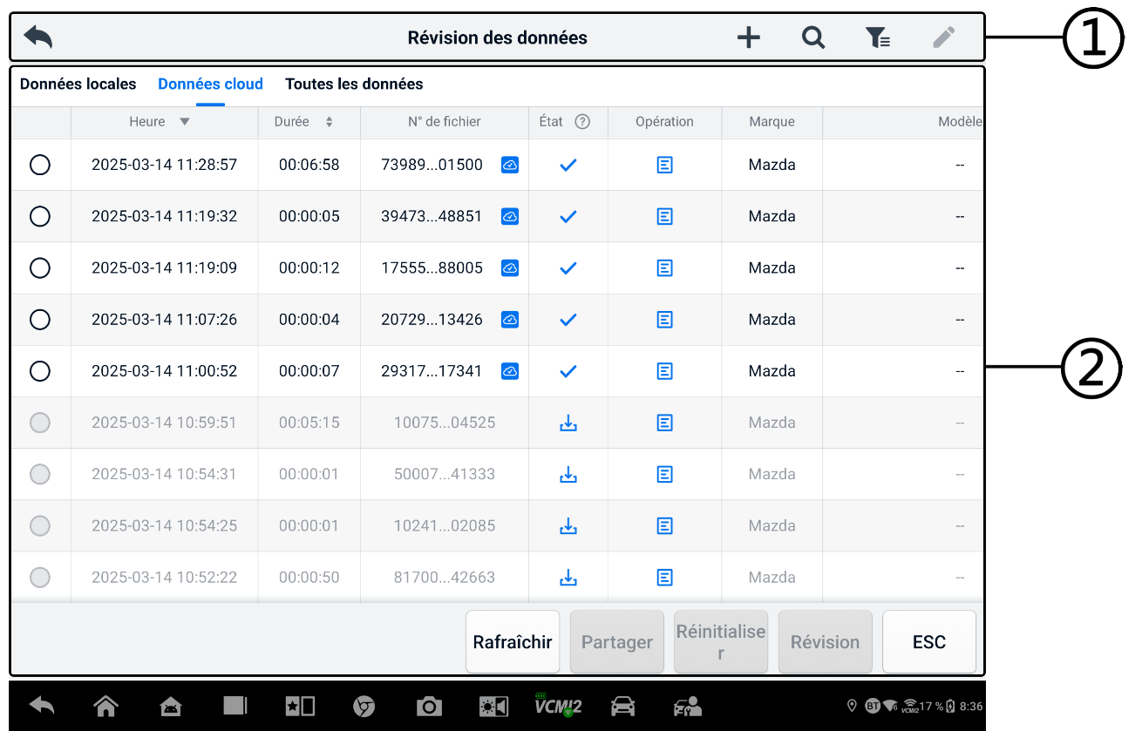
Figure 9-7 Écran Valeur de référence
- Boutons de la barre d'outils — voir le tableau suivant pour des informations détaillées.
- Section principale — affiche les informations, notamment l'heure, le numéro de dossier, la marque du véhicule, l'année, le moteur et le système.
Tableau 9-3 Boutons de la barre d'outils dans la valeur de référence Écran
Bouton | Nom | Description
 | Retour | Retourne à l'écran précédent.
 | Ajouter | Ajoute un fichier de valeurs de référence lors de la numérisation du code QR correspondant après avoir appuyé sur le bouton Partager dans la liste des valeurs de référence ou simplement en saisissant manuellement le numéro de fichier.
 | Recherche | Recherche le fichier de valeurs de référence une fois que le numéro de fichier ou MMY (Marque, Modèle, Année) est saisi.
 | Filtre | Sélectionnez les informations telles que la marque, le modèle, l'année, le moteur et le système pour localiser les fichiers de valeurs de référence spécifiés.
 | Modifier | Supprime les fichiers de valeurs de référence.
 | Comparaison | Sélectionnez deux fichiers de valeurs de référence et comparez les valeurs maximales, minimales et moyennes échantillonnées. Seuls les fichiers de valeurs de référence locaux sont pris en charge.

Enregistrement des données
La section Enregistrement des données vous permet d'accéder directement à la plateforme d'assistance pour consulter tous les enregistrements de données, avec ou sans retour, sur le système de diagnostic. Pour plus de détails, consultez la section Enregistrement des données.

Désinstaller des applications
Cette section vous permet de gérer les applications logicielles installées sur le système MaxiSys. Sélectionner cette section ouvre un écran de gestion permettant de consulter toutes les applications de diagnostic véhicule disponibles.
Sélectionnez le logiciel du véhicule à supprimer en appuyant sur l'icône du constructeur. Une marque bleue apparaîtra en haut à droite de l'élément sélectionné. Appuyez sur l’ icône Supprimer dans la barre d’outils supérieure pour supprimer le logiciel de la base de données système.

Sauvegarde et restauration
Cette section vous permet de sauvegarder les données sur Autel Cloud et de restaurer les données sur l'appareil.
- Pour sauvegarder les données sur Autel Cloud
- Appuyez sur le bouton de l’application Gestionnaire de données dans le menu des tâches MaxiSys.
- Sélectionnez Sauvegarder et restaurer pour accéder à l’écran Sauvegarder et restaurer.
- Appuyez sur Ajouter une sauvegarde pour accéder à l’écran Ajouter une sauvegarde.
- Cochez la case pour sélectionner les données souhaitées et appuyez sur « Sauvegarder ». Une boîte de dialogue s'affichera.
- Saisissez un nom dans le champ de saisie et appuyez sur OK pour sauvegarder les données sur Autel Cloud. L'enregistrement de sauvegarde apparaîtra sur l'écran Sauvegarde et restauration.
Si vous devez sauvegarder davantage de données, appuyez sur l'icône pour accéder à l'écran Ajouter une sauvegarde et effectuez à nouveau les étapes 4 à 5 pour sauvegarder les données sur Autel Cloud.
- Pour restaurer les données sur l'appareil
- Appuyez sur le bouton de l’application Gestionnaire de données dans le menu des tâches MaxiSys.
- Sélectionnez Sauvegarder et restaurer pour accéder à l’écran Sauvegarder et restaurer.
- Appuyez sur Restaurer > OK pour restaurer les données sur l’appareil.
Si nécessaire, appuyez sur Pause pour suspendre le processus de restauration.
- Pour supprimer les données de sauvegarde stockées
- Appuyez sur le bouton de l’application Gestionnaire de données dans le menu des tâches MaxiSys.
- Sélectionnez Sauvegarder et restaurer pour accéder à l’écran Sauvegarder et restaurer.
- Appuyez sur l'icône , cochez la case pour sélectionner les données de sauvegarde, puis appuyez sur l'icône . Appuyez sur OK pour supprimer les données sélectionnées.

Autel Cloud
Autel Cloud est une plate-forme de gestion d'appareils et de données avec laquelle vous pouvez facilement télécharger, gérer et partager des rapports (diagnostics de prise en charge, alignement des roues, tests de batterie, etc.), des données en direct, des images et des fichiers PDF.
Vous pouvez accéder à Autel Cloud via la tablette MaxiSys ou en visitant le site Web d'Autel.
- Via la tablette MaxiSys
- Appuyez sur le bouton de l'application Autel Cloud dans le menu des tâches MaxiSys pour accéder à l'écran d'introduction d'Autel Cloud.
- Appuyez sur Entrer dans Autel Cloud pour accéder à l'écran de connexion Autel Cloud.

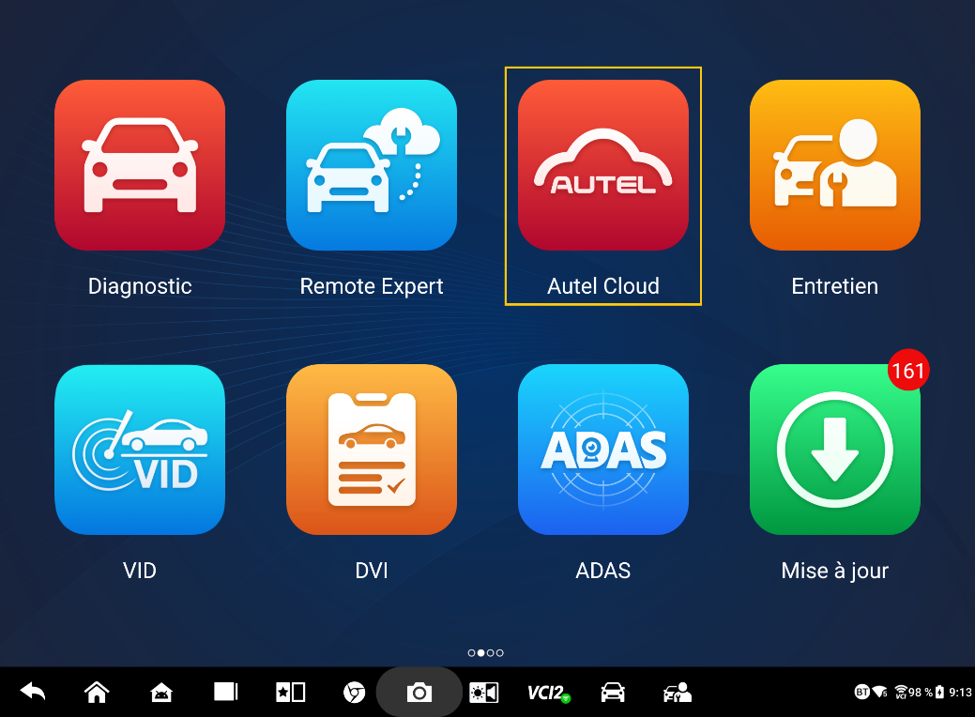
Figure 10-1 Application Autel Cloud
- Via le site Web d'Autel
Visitez le site Web suivant en fonction de votre région.
Amérique du Nord : https://cloud-us.autel.com
Europe : https://cloud-eu.autel.com
NOTE
Les fonctionnalités d'Autel Cloud sont identiques, que vous y accédiez via une tablette MaxiSys ou le site web d'Autel. Les illustrations de ce manuel sont basées sur un accès à Autel Cloud via une tablette MaxiSys.

Inscription et connexion
Pour utiliser Autel Cloud, vous devez créer un compte Autel et vous connecter à votre compte.
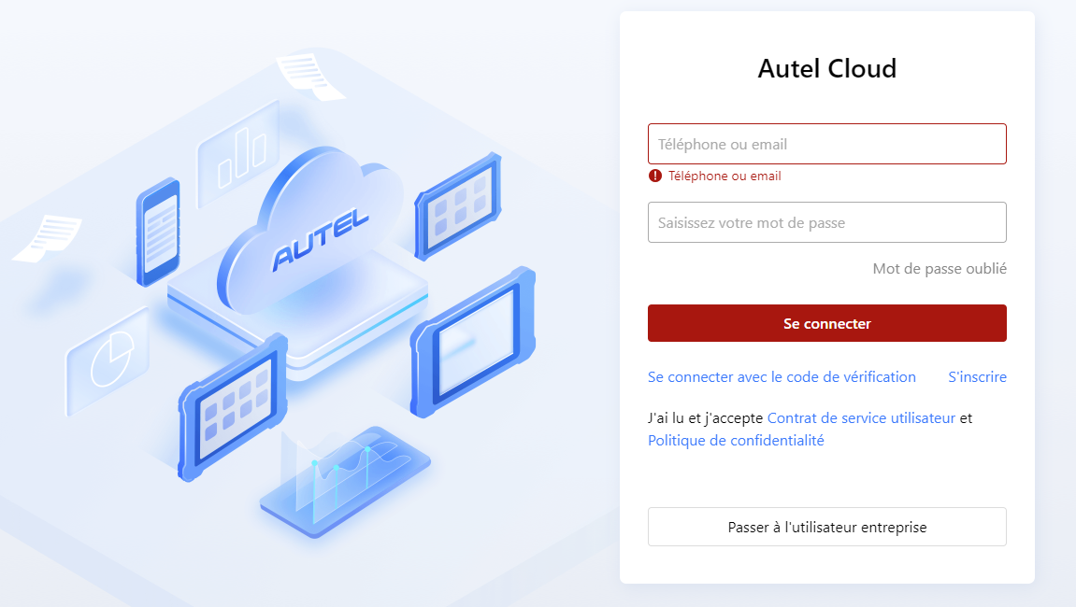
Figure 10-2 Écran de connexion Autel Cloud
- Pour créer un compte
Si vous n'avez pas encore de compte Autel, appuyez sur S'inscrire pour créer un compte.
- Pour vous connecter à Autel Cloud
Vous pouvez vous connecter à Autel Cloud avec un mot de passe ou un code de vérification. Vous pouvez également vous connecter en tant qu'utilisateur entreprise si vous possédez un compte entreprise.
- Pour vous connecter avec un mot de passe : appuyez sur Se connecter avec un mot de passe, saisissez votre numéro de téléphone ou votre adresse e-mail et votre mot de passe, puis appuyez sur Se connecter.
- Pour vous connecter avec un code de vérification : appuyez sur Se connecter avec le code de vérification, saisissez votre numéro de téléphone et appuyez sur Demander Pour obtenir un code de vérification, saisissez-le et appuyez sur « Connexion ».
- Pour vous connecter en tant qu'utilisateur d'entreprise : appuyez sur « Passer à l'utilisateur d'entreprise » pour accéder à l'écran de connexion au système de gestion des appareils et des rapports. Saisissez votre numéro de téléphone ou votre adresse e-mail et votre mot de passe, puis appuyez sur « Connexion ».

Gestion des appareils
La gestion des appareils vous permet de lier vos appareils, d'exporter la liste des appareils, d'attribuer des ateliers de réparation et de vérifier la répartition de l'emplacement des appareils via la carte.

Liste des appareils
Après la connexion, le système automatiquement entre dans l'écran Liste des périphériques.

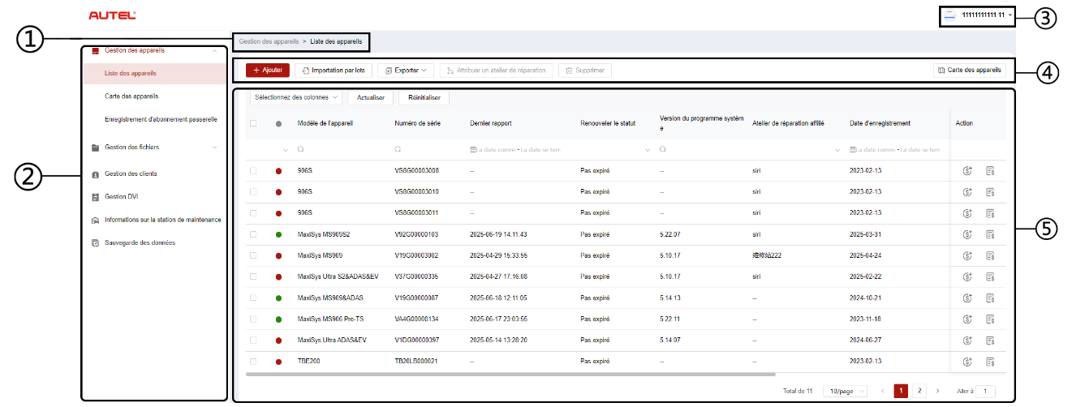
Figure 10-3 Écran de liste des appareils
- Chemin du répertoire actuel
Le chemin du répertoire actuel affiche tous les noms de répertoires pour accéder à la page actuelle.
- Barre de navigation
La barre de navigation à gauche de l'écran affiche le menu principal des fonctionnalités d'Autel Cloud. Ce menu comprend la gestion des appareils, la gestion des fichiers, la gestion des clients, les informations sur l'atelier et la sauvegarde des données. Appuyez sur  icône dans le coin inférieur gauche de la barre de navigation pour masquer le menu principal et sélectionnez -la à nouveau pour l'afficher.
- Centre d'utilisateurs
Dans le centre utilisateur, vous pouvez modifier votre profil personnel, soumettre des plaintes et des commentaires et gérer vos comptes.
- Boutons de fonction
Les boutons de fonction incluent : Ajouter, Importer par lots, Exporter, Affecter un atelier de réparation, Supprimer et Mapper les périphériques. Leurs fonctions sont décrites ci-dessous.
Nom | Description
Ajouter | Ajoute un nouvel appareil.
Importation par lots | Importe les informations sur l'appareil par lots.
Exporter | Exporte les informations sur l'appareil.
Attribuer un atelier de réparation | Affecte l'appareil sélectionné à un atelier de réparation affilié.
Supprimer | Supprime les informations de l'appareil sélectionné.
Carte des appareils | Ouvre la carte de l'appareil.
- Section principale
La section principale comprend une barre d'outils, une liste d'informations et des commandes de rotation de page.
Barre d'outils :
- Sélectionner la colonne — appuyez pour sélectionner les informations de colonne souhaitées.
- Rafraîchir — Appuyez pour actualiser la liste des informations.
- Réinitialiser - appuyez pour réinitialiser les critères de recherche.
Liste d'informations :
- Case à cocher : appuyez pour sélectionner un élément.
- Icônes de recherche : appuyez sur l'icône pour faire apparaître les critères de recherche de la colonne concernée ; appuyez sur l'icône pour entrer dans la recherche critères ; appuyez sur l'icône pour sélectionner une date.
Contrôle de rotation des pages :
- Barre de défilement : faites défiler vers la gauche ou la droite pour afficher les colonnes masquées ou revenir aux colonnes précédentes.
- Liste déroulante Éléments par page : appuyez pour sélectionner le nombre d'éléments affichés par page.
- Bouton Précédent/Suivant : appuyez pour accéder à la page précédente ou suivante.
- Zone de navigation de page : appuyez pour entrer le numéro de page pour accéder à une page spécifique.
- Pour relier le(s) appareil(s)
- Pour connecter l'appareil individuellement
- Robinet​ Gestion des appareils > Liste des appareils pour accéder à l'écran Liste des appareils.
- Robinet​ Ajoutez pour accéder à l'écran Nouvel appareil.
- Saisissez le numéro de série et le mot de passe d'enregistrement de l'appareil dans le champ de saisie, puis sélectionnez un atelier de réparation agréé. (Pour trouver le numéro de série et le mot de passe d'enregistrement de l'appareil, accédez à Paramètres > À propos.)
NOTE
Les champs marqués d'un astérisque (*) sont obligatoires.

- Robinet Enregistrer pour sauvegarder les informations.
Si nécessaire, appuyez sur Annuler ou le Icône « X » pour quitter l’écran.
- Après l'enregistrement, l'appareil lié apparaîtra sur l'écran Liste des appareils.
- Pour connecter plusieurs appareils simultanément
- Robinet Gestion des appareils > Liste des appareils pour accéder à l'écran Liste des appareils.
- Robinet Importation par lots pour accéder à l'écran d'importation par lots.
- Appuyez sur Télécharger le modèle pour télécharger le modèle d'appareil d'importation par lots.
- Une fois le modèle rempli, appuyez sur Importer par lots pour accéder à l'écran d'importation par lots. Sélectionnez un atelier de réparation, cliquez ou faites glisser le fichier vers la zone de téléchargement, puis appuyez sur Confirmez pour importer les informations de l'appareil par lots.
- Après l'importation, les appareils liés apparaîtront sur l'écran Liste des appareils.
- Pour exporter la liste des appareils
- Appuyez sur Gestion des appareils > Liste des appareils pour accéder à l'écran Liste des appareils.
- Sélectionnez les informations de colonne souhaitées dans la section « Sélectionner une colonne » et cochez la case correspondante. Appuyez sur « Exporter » et sélectionnez un format d'exportation pour exporter la liste des appareils.
- Pour attribuer un atelier de réparation
- Appuyez sur Gestion des appareils > Liste des appareils pour accéder à l'écran Liste des appareils.
- Cochez la case pour sélectionnez les informations sur l'appareil souhaité et appuyez sur Attribuer un atelier de réparation pour accéder à l'écran Attribuer un atelier de réparation.
- Sélectionnez un atelier de réparation affilié dans la liste déroulante et appuyez sur Confirmer pour attribuer l'appareil sélectionné à l'atelier de réparation souhaité.
- À voir​ détails de l'appareils
Vous pouvez afficher les détails de votre appareil, notamment le modèle de l'appareil, l'état de renouvellement, le numéro de série, etc., et consulter les rapports et ajouter des balises sur l'écran Détails de l'appareil.
Pour afficher les détails de votre appareil, appuyez sur un élément d'information de l'appareil pour accéder à l'écran Détails de l'appareil.
- Pour rechercher un appareil
- Appuyez sur Gestion des appareils > Liste des appareils pour accéder à l'écran Liste des appareils.
- Saisissez ou sélectionnez les critères de recherche. Appuyez sur l'icône pour afficher les critères de recherche de la colonne concernée ; appuyez sur l'icône pour saisir les critères de recherche ; appuyez sur l'icône pour sélectionner une date.
Si nécessaire, appuyez sur Réinitialiser pour réinitialiser les critères de recherche.
- L'écran affiche les résultats en fonction des critères de recherche.

Carte des appareils
Pour vérifier la répartition de l’emplacement des appareils, procédez comme suit.
- Appuyez sur Carte des appareils pour accéder à l'écran Carte des appareils et vérifier la répartition de l'emplacement des appareils.
- Appuyez sur Liste des appareils pour quitter l’écran.
NOTE
Cette fonctionnalité n'est actuellement pas disponible en Europe.

Gestion des fichiers
La gestion des fichiers vous permet de gérer les rapports, les données en direct, les images et les fichiers PDF.

Gestion des rapports
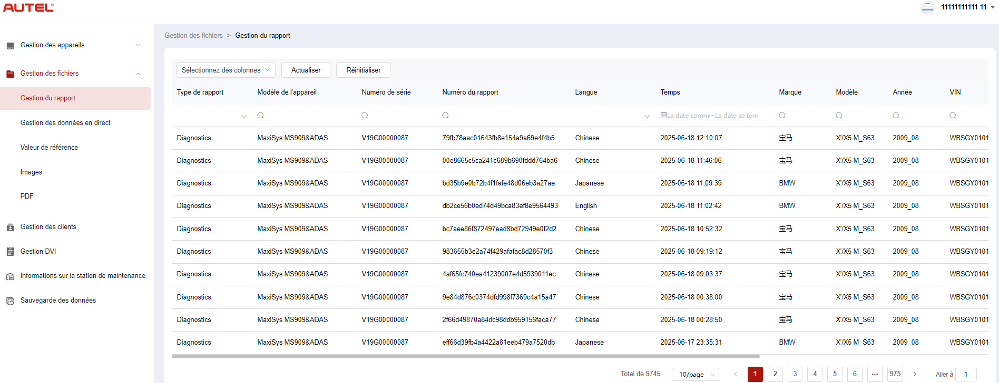
Figure 10-4 Écran de gestion des rapports
- Pour rechercher un rapport
- Appuyez sur Gestion des fichiers > Gestion des rapports pour accéder à l'écran Gestion des rapports.
- Saisissez ou sélectionnez les critères de recherche. Appuyez sur l'icône pour afficher les critères de recherche de la colonne concernée ; appuyez sur l'icône pour saisir les critères de recherche ; appuyez sur l'icône icône pour sélectionner une date.
Si nécessaire, appuyez sur Réinitialiser pour réinitialiser les critères de recherche.
- L'écran affiche les résultats selon les critères de recherche.
- À télécharger et partager un rapport
- Appuyez sur une ligne de données de rapport pour accéder au rapport.
- Scannez le code QR ou appuyez sur l'icône  à droite pour télécharger le rapport.
- Appuyez sur l'icône  pour accéder à l'écran de partage. Sélectionnez E-mail ou SMS et appuyez sur Envoyer pour partager le rapport avec d'autres.

Gestion des données en direct
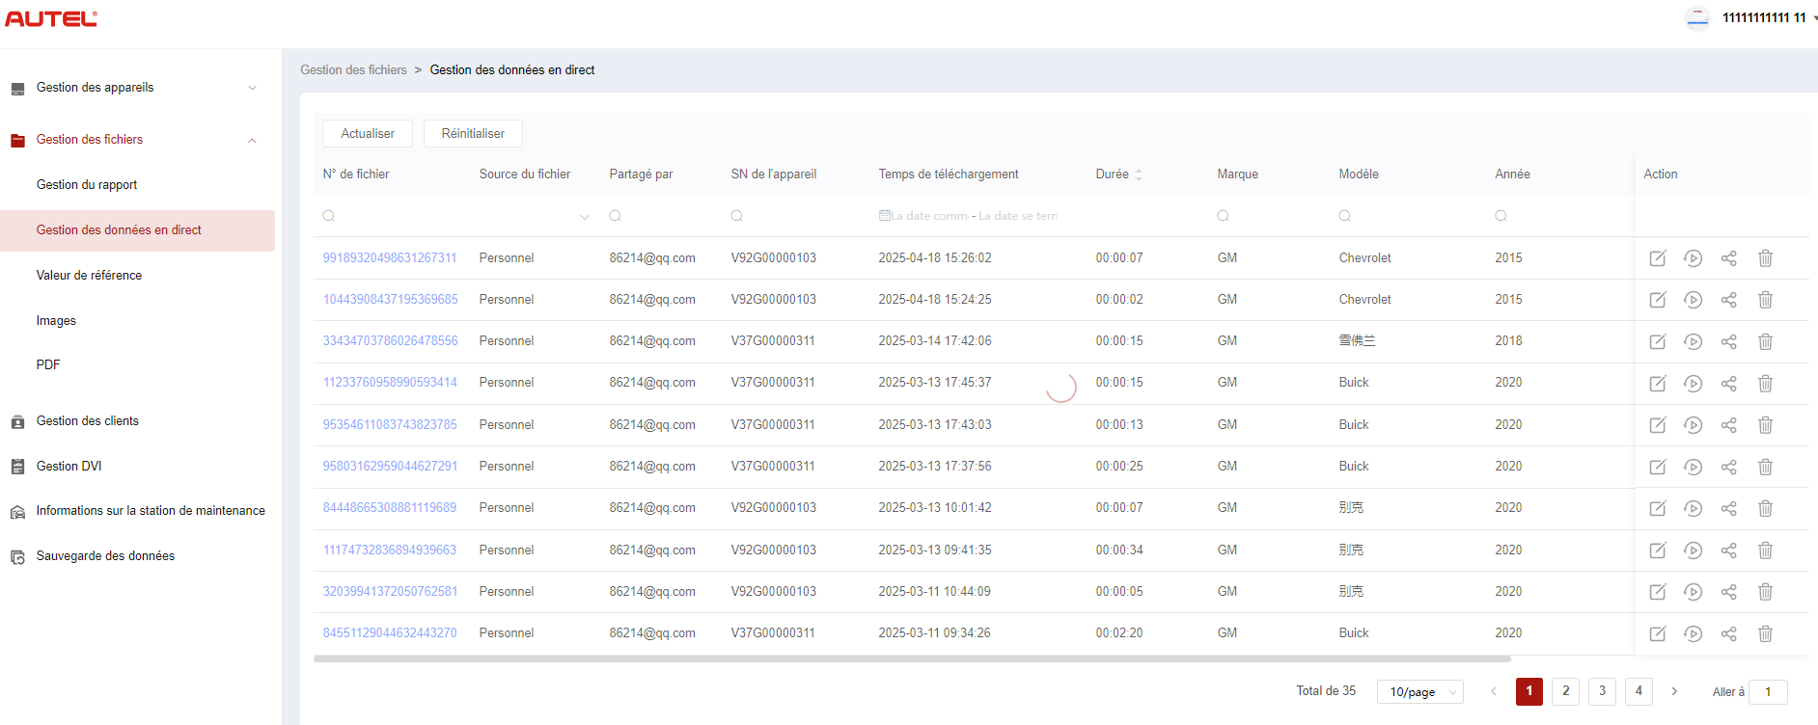
Figure 10-5 Écran de gestion des données en direct
- Pour rechercher des données en direct
- Appuyez sur Gestion des fichiers > Gestion des données en direct pour accéder à l'écran de gestion des données en direct.
- Saisissez ou sélectionnez les critères de recherche. Appuyez sur l'icône pour afficher les critères de recherche de la colonne concernée ; appuyez sur l'icône icône pour saisir les critères de recherche ; appuyez sur l'icône pour sélectionner une date.
Si nécessaire, appuyez sur Réinitialiser pour réinitialiser les critères de recherche.
- L'écran affiche les résultats selon les critères de recherche.
- Pour ajouter des notes aux données en direct
- Appuyez sur Gestion des fichiers > Gestion des données en direct pour accéder à l'écran de gestion des données en direct.
- Appuyez sur l'icône pour faire apparaître une zone de texte, saisissez vos notes et appuyez sur OK pour l'enregistrer.
- Pour lire les données en direct
- Appuyez sur Gestion des fichiers > Gestion des données en direct pour accéder à l'écran de gestion des données en direct.
- Appuyez sur l'icône ou appuyez sur le numéro de fichier pour accéder à l'écran de détails des données en direct. La fonction de données en direct est similaire à celle de la section Diagnostics. Voir Données en direct pour les instructions d'utilisation.
- Pour partager des données en direct
- Appuyez sur Gestion des fichiers > Gestion des données en direct pour accéder à l'écran de gestion des données en direct.
- Appuyez sur l'icône pour accéder à l'écran de partage.
- Sélectionnez une méthode de partage pour distribuer les informations de données en direct à d’autres.
- Supprimer données en direct
- Appuyez sur Gestion des fichiers > Gestion des données en direct pour accéder à l'écran de gestion des données en direct.
- Appuyez sur l'icône et appuyez sur Confirmer pour supprimer les données en direct.

Images
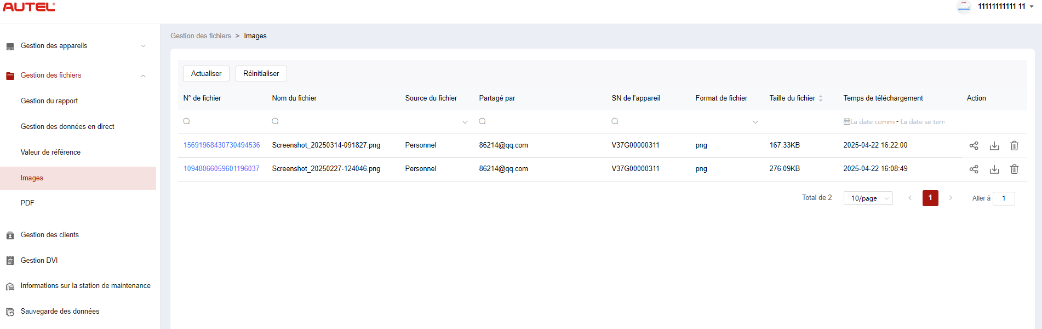
Figure 10-6 Écran de gestion des images
- Pour rechercher une image
- Appuyez sur Gestion des fichiers > Images pour accéder à l'écran Images.
- Saisissez ou sélectionnez les critères de recherche. Appuyez sur l'icône pour afficher les critères de recherche de la colonne concernée ; appuyez sur l'icône pour saisir les critères de recherche ; appuyez sur l'icône pour sélectionner une date.
Si nécessaire, appuyez sur Réinitialiser pour réinitialiser les critères de recherche.
- L'écran affiche les résultats selon les critères de recherche.
- Pour voir une image
- Appuyez sur le numéro de fichier pour afficher l'image.
- Effectuez un zoom avant, un zoom arrière et retournez l'image selon vos besoins.
- Pour partager une image
- Appuyez sur Gestion des fichiers > Images pour accéder à l'écran Images.
- Appuyez sur l'icône pour accéder à l'écran de partage.
- Sélectionnez un mode de partage pour partager l’image avec d’autres.
- Pour télécharger des images
- Appuyez sur Gestion des fichiers > Images pour accéder à l'écran Images.
- Cochez la case pour sélectionner les images souhaitées et appuyez sur Téléchargement par lots pour télécharger les images sélectionnées.
Ou vous pouvez appuyer sur l'icône pour télécharger une image.
- Pour supprimer une image
- Appuyez sur Gestion des fichiers > Images pour accéder à l'écran de gestion des données en direct.
- Appuyez sur l'icône et appuyez sur Confirmer pour supprimer l'image.

PDF
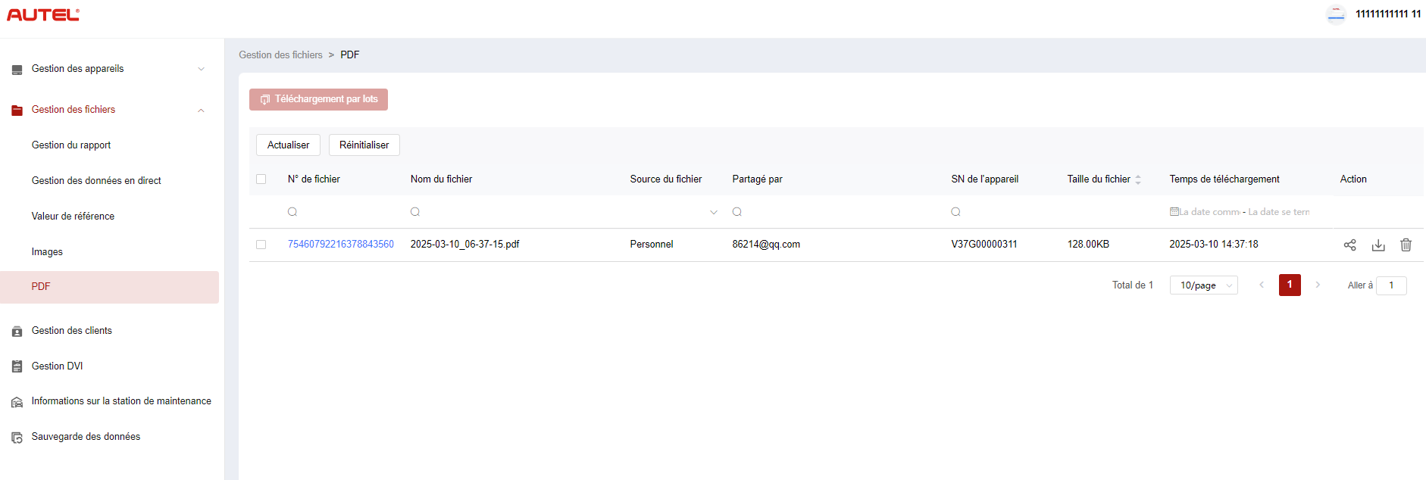
Figure 10-7 Écran de gestion des fichiers PDF
Sur l'écran PDF, vous pouvez rechercher, partager, télécharger et supprimer des fichiers PDF. Son fonctionnement est similaire à celui de l'écran Images. Voir Images.

Gestion de la clientèle
La gestion des clients vous permet de gérer les informations des clients et de les partager entre Autel Cloud et les appareils liés.
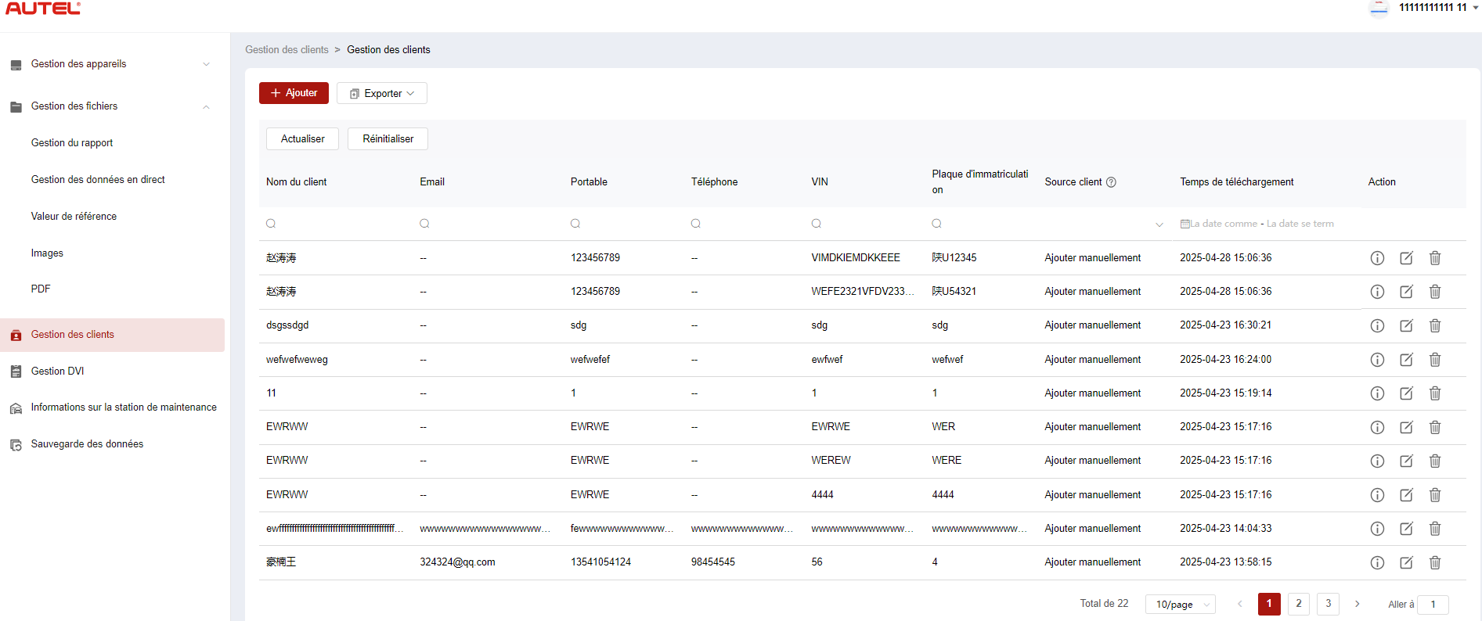
Figure 10-8 Écran de gestion des clients
- Pour ajouter un client
- Appuyez sur Gestion des clients pour accéder à l’écran Gestion des clients.
- Appuyez sur « Ajouter » pour accéder à l'écran « Ajouter un client ». Saisissez les informations relatives à l'utilisateur et au véhicule, puis appuyez sur « Confirmer » pour enregistrer.
NOTE
Les champs marqués d'un astérisque (*) sont obligatoires.
Si vous devez ajouter plus d’informations sur le véhicule, appuyez sur Ajouter.
- Le client ajouté est affiché sur l'écran Gestion des clients.
- Pour exporter les informations client
- Appuyez sur Gestion des clients pour accéder à l’écran Gestion des clients.
- Appuyez sur Exporter et sélectionnez un format d'exportation pour exporter les informations client.
- Pour rechercher des informations sur les clients
- Appuyez sur Gestion des clients pour accéder à l’écran Gestion des clients.
- Saisissez ou sélectionnez les critères de recherche. Appuyez sur l'icône pour afficher les critères de recherche de la colonne concernée ; appuyez sur l'icône pour saisir les critères de recherche ; appuyez sur l'icône pour sélectionner une date.
Si nécessaire, appuyez sur Réinitialiser pour réinitialiser les critères de recherche.
- L'écran affiche les résultats selon les critères de recherche.
- Pour afficher et modifier les détails du client
- Appuyez sur Gestion des clients pour accéder à l’écran Gestion des clients.
- Appuyez sur l'icône pour afficher les détails du client, y compris les informations sur l'utilisateur et le véhicule.
- Appuyez sur « Modifier » pour modifier les informations du client. Ou appuyez sur l'icône sur l'écran Gestion des clients pour modifier les détails du client.
Si vous devez ajouter plus d’informations sur le véhicule, appuyez sur Ajouter.
- Appuyez sur Enregistrer pour enregistrer les informations.
- Pour supprimer les informations client
- Appuyez sur Gestion des clients pour accéder à l’écran Gestion des clients.
- Appuyez sur l'icône et appuyez sur Confirmer pour supprimer les informations client.

Informations sur l'atelier
Les informations de l'atelier vous permettent de gérer les informations de l'atelier de réparation et de synchroniser les informations de l'atelier de réparation avec tous les appareils associés à cet atelier de réparation.
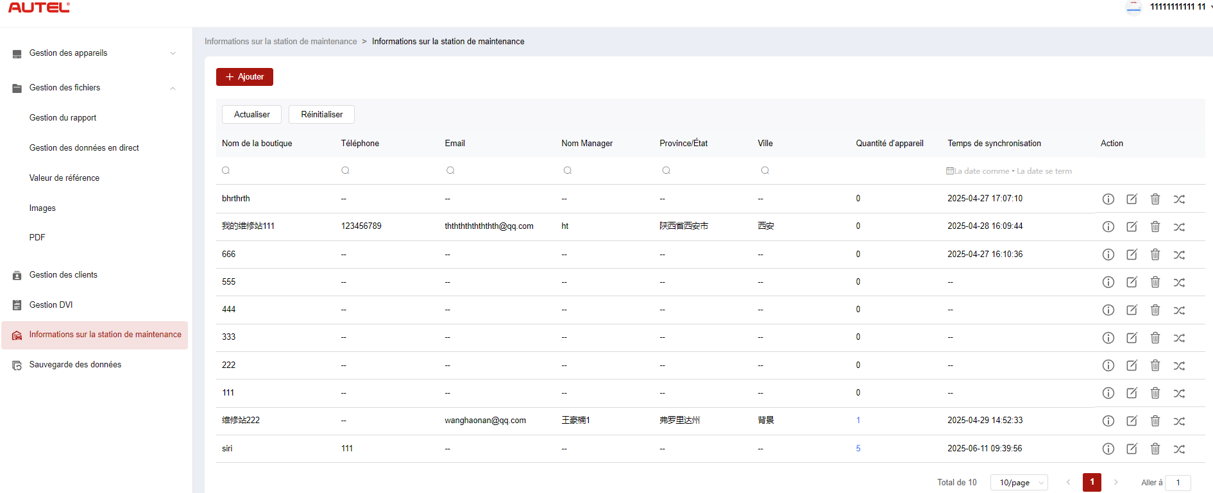
Figure 10-9 Écran d'informations de l'atelier
- Pour ajouter un atelier de réparation
- Appuyez sur Informations sur l'atelier pour accéder à l'écran Informations sur l'atelier.
- Appuyez sur Ajouter pour accéder à l’écran Créer un atelier de réparation.
- Saisissez les informations de base et celles de l'appareil, puis appuyez sur Enregistrer. L'atelier ajouté apparaîtra sur l'écran « Informations sur l'atelier ».
NOTE
Les champs marqués d'un astérisque (*) sont obligatoires.
- Pour rechercher un atelier de réparation
- Appuyez sur Informations sur l'atelier pour accéder à l'écran Informations sur l'atelier.
- Saisissez ou sélectionnez les critères de recherche. Appuyez sur l'icône pour afficher les critères de recherche de la colonne concernée ; appuyez sur l'icône pour saisir les critères de recherche ; appuyez sur l'icône pour sélectionner une date.
Si nécessaire, appuyez sur Réinitialiser pour réinitialiser les critères de recherche.
- L'écran affiche les résultats selon les critères de recherche.
- Pour afficher et modifier le détails de l'atelier de réparation
- Appuyez sur Informations sur l'atelier pour accéder à l'écran Informations sur l'atelier.
- Appuyez sur l'icône pour afficher les détails de l'atelier de réparation, y compris les informations de base et les informations sur l'appareil.
- Appuyez sur « Modifier » pour modifier les informations de l'atelier de réparation. Ou appuyez sur l'icône sur l'écran Informations sur l'atelier.
Si vous devez ajouter plus d’informations sur l’appareil, appuyez sur Ajouter.
- Appuyez sur Enregistrer pour enregistrer les informations.
- Pour supprimer les informations de l'atelier de réparation
- Appuyez sur Informations sur l'atelier pour accéder à l'écran Informations sur l'atelier.
- Appuyez sur l'icône et appuyez sur Confirmer pour supprimer les informations de l'atelier de réparation.
- Pour synchroniser les informations de l'atelier de réparation
- Appuyez sur Informations sur l'atelier pour accéder à l'écran Informations sur l'atelier.
- Appuyez sur l'icône et appuyez sur Confirmer pour synchroniser les informations de l'atelier de réparation avec tous les appareils associés à cet atelier de réparation.

Sauvegarde des données
La sauvegarde des données vous permet de sauvegarder les données de votre tablette MaxiSys sur Autel Cloud. En cas de perte, de dommage ou de remplacement de votre appareil, vous pouvez facilement télécharger les données sauvegardées sur Autel Cloud depuis votre tablette pour éviter toute perte de données.
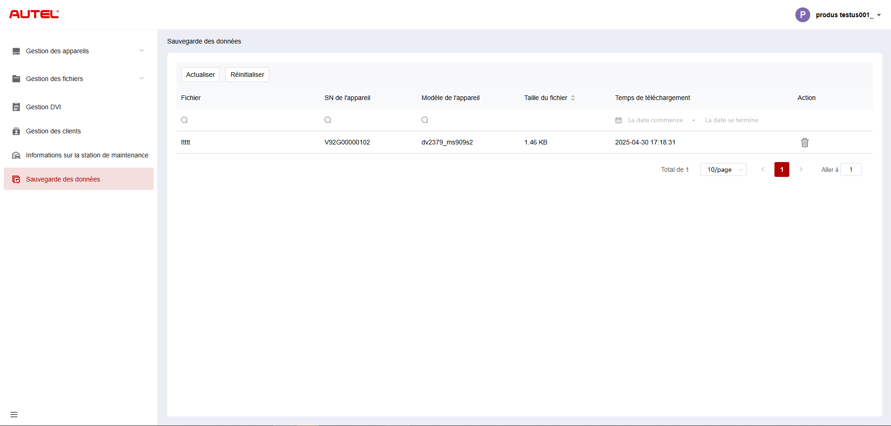
Figure 10-10 Écran de sauvegarde des données
- Pour rechercher des données de sauvegarde
- Appuyez sur Sauvegarde des données pour accéder à l’écran de sauvegarde des données.
- Saisissez ou sélectionnez les critères de recherche. Appuyez sur l'icône pour afficher les critères de recherche de la colonne concernée ; appuyez sur l'icône pour saisir les critères de recherche ; appuyez sur l'icône pour sélectionner une date.
Si nécessaire, appuyez sur Réinitialiser pour réinitialiser les critères de recherche.
- L'écran affiche les résultats selon les critères de recherche.
- Pour supprimer les données de sauvegarde
- Appuyez sur Sauvegarde des données pour accéder à l’écran de sauvegarde des données.
- Appuyez sur l'icône et appuyez sur Confirmer pour supprimer les données de sauvegarde.

Test de la batterie
L'application Test de la batterie permet de tester la batterie à bord et hors du véhicule en connectant le testeur de batterie BT506 à la tablette MaxiSys et à une batterie. Le testeur de batterie BT506 permet aux techniciens de visualiser l'état de la batterie et du système électrique du véhicule.
NOTE
Le testeur de batterie BT506 doit être acheté séparément.
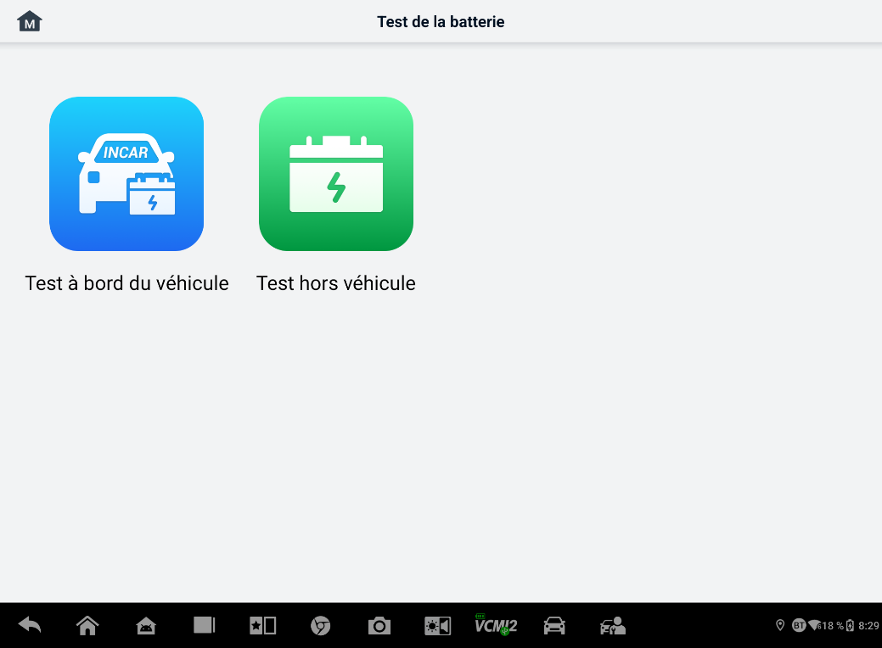
Figure 11-1 Écran de test de la batterie

Testeur de batterie MaxiBAS BT506

Description de la fonction
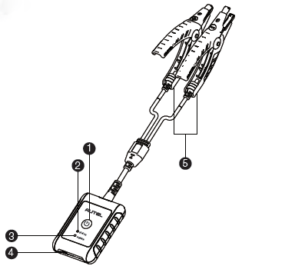
Figure 11-2 Testeur MaxiBAS BT506
      - Bouton d'alimentation
      - LED d'état
      - LED d'alimentation
      - Port USB
      - Câble de serrage de batterie
Tableau 11-1 Description de la LED
LED | Couleur | Description
LED d'état | Vert clignotant | Le testeur communique via un câble USB.
LED d'état | Bleu clignotant | Le testeur communique via Bluetooth.
LED d'état | Rouge clignotant | Les pinces de batterie sont connectées aux mauvaises bornes de batterie.
LED d'alimentation | Vert uni | Le testeur est sous tension et la batterie est suffisamment chargée.
LED d'alimentation | Vert clignotant | Le testeur est en charge. (S'allume en vert fixe lorsque la batterie est complètement chargée.)
LED d'alimentation | Rouge uni | L'appareil est en mode démarrage.
LED d'alimentation | Rouge clignotant | Le niveau de la batterie est faible. Veuillez la recharger.

Sources d'énergie
Le MaxiBAS Le testeur BT506 peut recevoir de l'énergie à partir des sources suivantes:
- Batterie interne
- Alimentation CA/CC
IMPORTANT
Ne chargez pas le testeur lorsque la température est inférieure à 0 °C (32 °F) ou supérieure à 45 °C (113 °F).

Batterie interne
Le testeur de batterie MaxiBAS BT506 peut être alimenté par la batterie rechargeable interne.

Alimentation CA/CC — Utilisation d'un adaptateur secteur
Le testeur de batterie MaxiBAS BT506 peut être alimenté par une prise électrique grâce à l'adaptateur secteur CA/CC. Ce dernier permet également de recharger la batterie interne.

Spécifications techniques
Tableau 11-2 Spécifications techniques
Article | Description
Connectivité | - USB 2.0, Type C  - Bluetooth 4.2
Tension d'entrée | 5 V CC
Courant de travail | < 150 mA à 12 V CC
Batterie interne | Batterie lithium-ion polymère 3,7 V/800 mAh
Gamme CCA | 100 à 2000 A
Plage de tension | 1,5 à 16 V
Température de fonctionnement | -10°C à 50°C (14°F à 122°F)
Température de stockage | -20°C à 60°C (-4°F à 140°F)
Dimensions (L x l x H) | 107 mm (4,21 po) x 75 mm (2,95 po) x 26 mm (1,02 po) (câble de serrage non inclus)
Poids | 320 g (0,7 lb)

Préparation aux tests

Inspectez la batterie
Avant de commencer un test, inspectez la batterie pour:
- Fissures, déformations ou fuites. Si vous constatez l'un de ces défauts, remplacez la batterie.
- Câbles et connexions corrodés, desserrés ou endommagés. Réparez ou remplacez si nécessaire.
- Corrosion sur les bornes de la batterie et saleté ou acide sur le dessus du boîtier. Nettoyez le boîtier et les bornes à l'aide d'une brosse métallique et d'un mélange d'eau et de bicarbonate de soude.

Connectez le testeur de batterie
- À associer à la tablette MaxiSys
- Allumez la tablette MaxiSys et le testeur de batterie BT506. Assurez-vous que les appareils sont suffisamment chargés avant de commencer.
- Activez le Bluetooth sur la tablette en appuyant sur Gestionnaire VCI > BAS BT. Appuyez sur «Scanner» en haut à droite. L'appareil commencera à rechercher les appareils compatibles disponibles.
- Selon le type de testeur de batterie, le nom de l'appareil peut s'afficher sous la forme «Maxi» suivi d'un numéro de série. Sélectionnez l'appareil approprié pour l'appairage.
- Une fois l'appairage réussi, l'état de la connexion indiquera «Connecté».

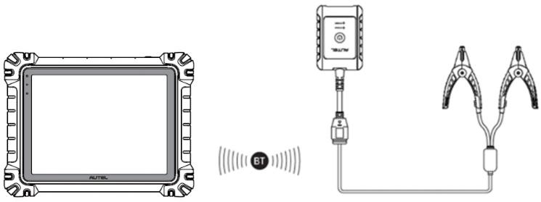
Figure 11-3 Exemple de connexion du testeur de batterie 1
- Pour se connecter à une batterie
  - Connectez la pince rouge à la borne positive (+) de la batterie.
  - Connectez la pince noire à la borne négative (−) de la batterie.
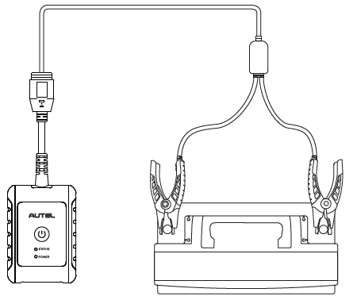
Figure 11-4 Exemple de connexion du testeur de batterie 2

Test embarqué
Le test embarqué permet de tester les batteries installées dans un véhicule. Il comprend le test de la batterie, le test du démarreur et le test de l'alternateur. Ces tests permettent de déterminer l'état de la batterie, du démarreur et de l'alternateur.
IMPORTANT
Une clause de non-responsabilité s'affichera lors du premier accès à une fonction de l'écran d'accueil. Veuillez lire les conditions d'utilisation et appuyer sur «Accepter» pour continuer. Si vous appuyez sur «Refuser», vous ne pourrez pas utiliser correctement les fonctionnalités.
Avant de tester une batterie, assurez-vous que le testeur de batterie est couplé à la tablette via Bluetooth et correctement connecté à une batterie.
- Pour démarrer le test embarqué
- Appuyez sur «Test de batterie» dans le menu des tâches MaxiSys. Sélectionnez «Test embarqué».
- Vérifiez les informations du véhicule sur le côté gauche de l'écran. Assurez-vous que le numéro VIN est bien saisi.
- Vérifiez les informations de votre batterie, notamment la tension, le type, la norme et la capacité. Appuyez sur «Suivant» pour poursuivre les tests en véhicule.
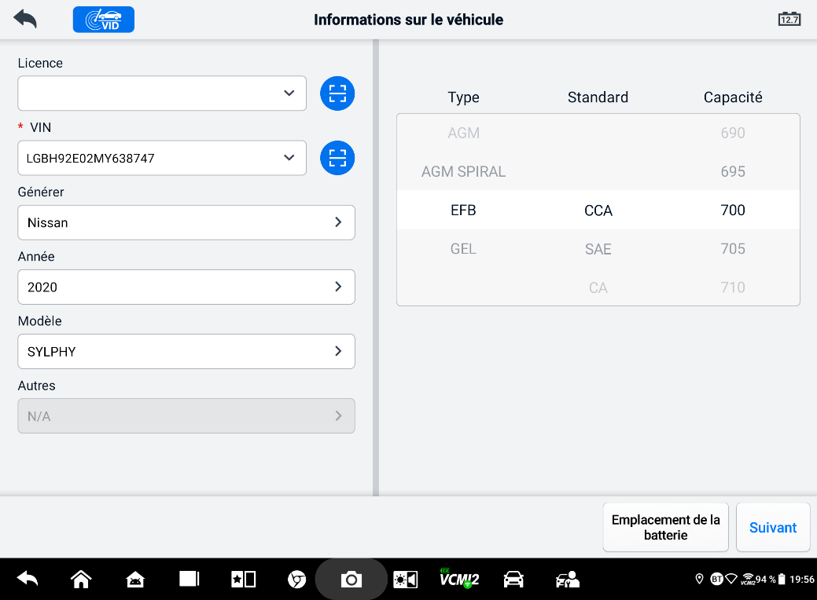
Figure 11-5 Écran d'informations sur la batterie
NOTE
Dans l'application Paramètres, l'option «Test de batterie» vous permet de modifier les exigences de saisie du numéro VIN. Si ce paramètre est activé, la saisie du numéro VIN n'est plus obligatoire.
Reportez-vous au tableau ci-dessous pour obtenir la liste des boutons qui peuvent apparaître lors de l'accès aux fonctions:
Tableau 11-3 Boutons de la barre d'outils supérieure
Bouton | Nom | Description
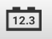 | Connexion de la batterie | La valeur de l'icône indique la tension en temps réel de la batterie testée. Lors du test de batterie, le bouton devient vert si la batterie est en bon état; sinon, il devient rouge.
 | Sortie | Retourne au menu Job.
 | Retour | Retourne à l'écran précédent.
 | Suivant | Appuyez pour continuer.

Test de batterie
- Suivez les instructions à l'écran. Cochez les cases une fois toutes les tâches requises terminées, puis appuyez sur «Commencer le test».
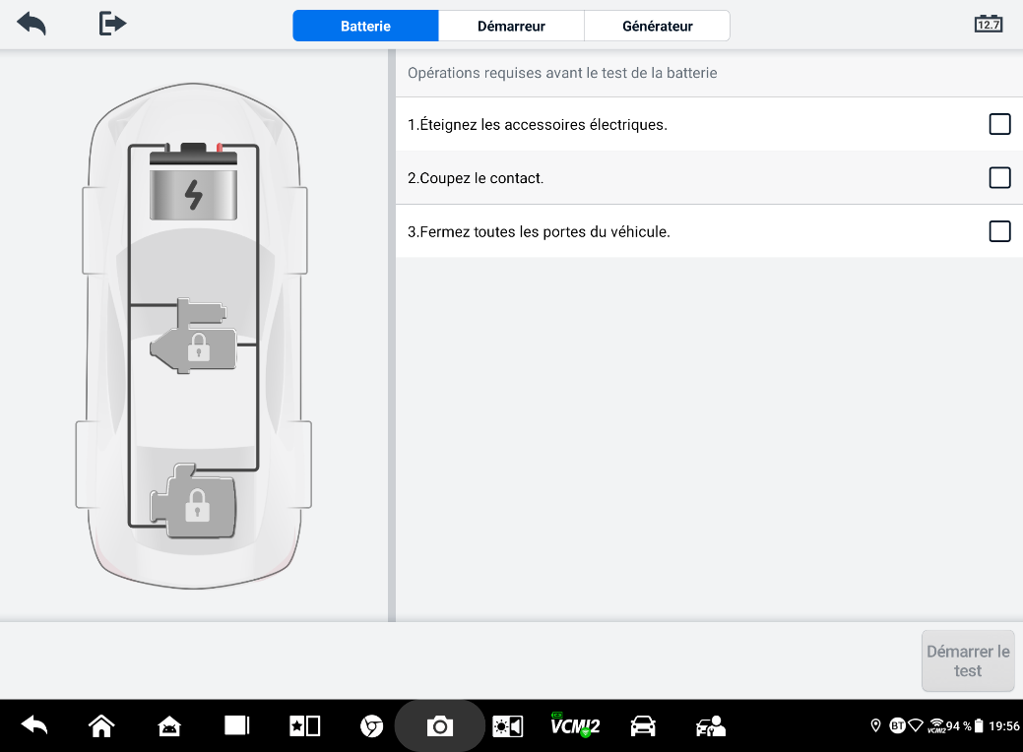
Figure 11-6 Écran de batterie
- Attendez la fin du test. Les résultats s'afficheront sur l'outil.
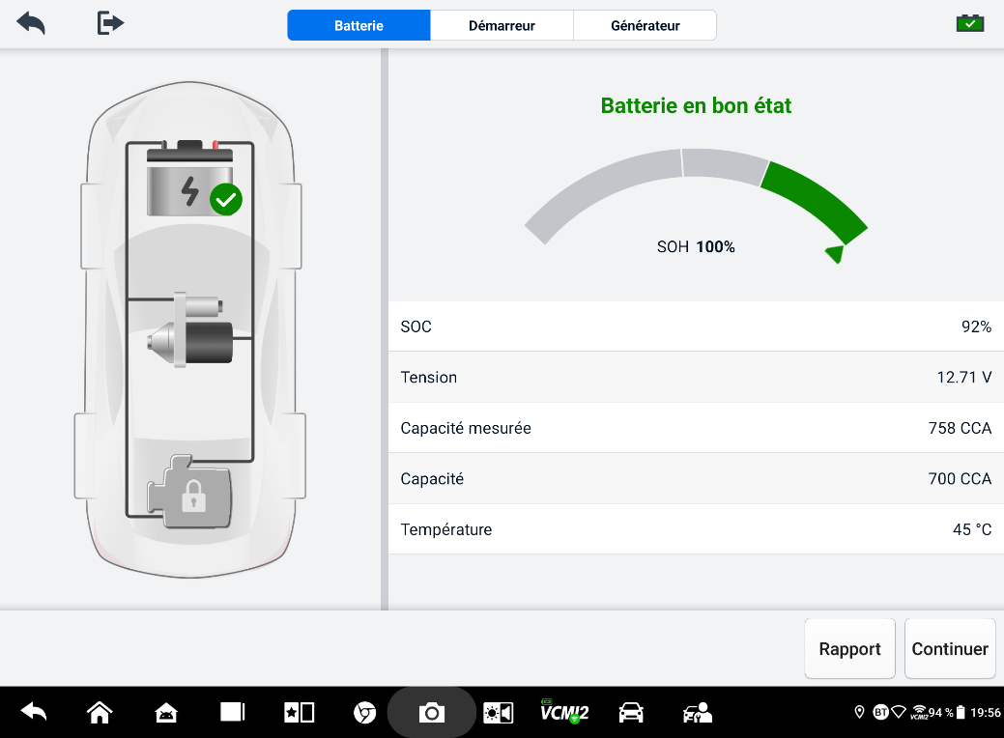
Figure 11-7 Écran des résultats du test de la batterie
Tableau 11-4 Résultats des tests
Résultat | Description
Bonne batterie | La batterie est bonne.
Bon et Recharge | La batterie est bonne, mais insuffisamment chargée. Rechargez-la.
Charger et retester | La batterie doit être chargée pour déterminer son état.
Cellule défectueuse | Remplacer la batterie.
Remplacer la batterie | Remplacer la batterie.

NOTE
Veuillez toujours effectuer le test de la batterie avant de procéder aux tests du démarreur et du générateur.

Test de démarrage
Suivez les instructions à l'écran pour effectuer le test. Démarrez le moteur et laissez-le tourner au ralenti. Les résultats du test s'afficheront comme suit:
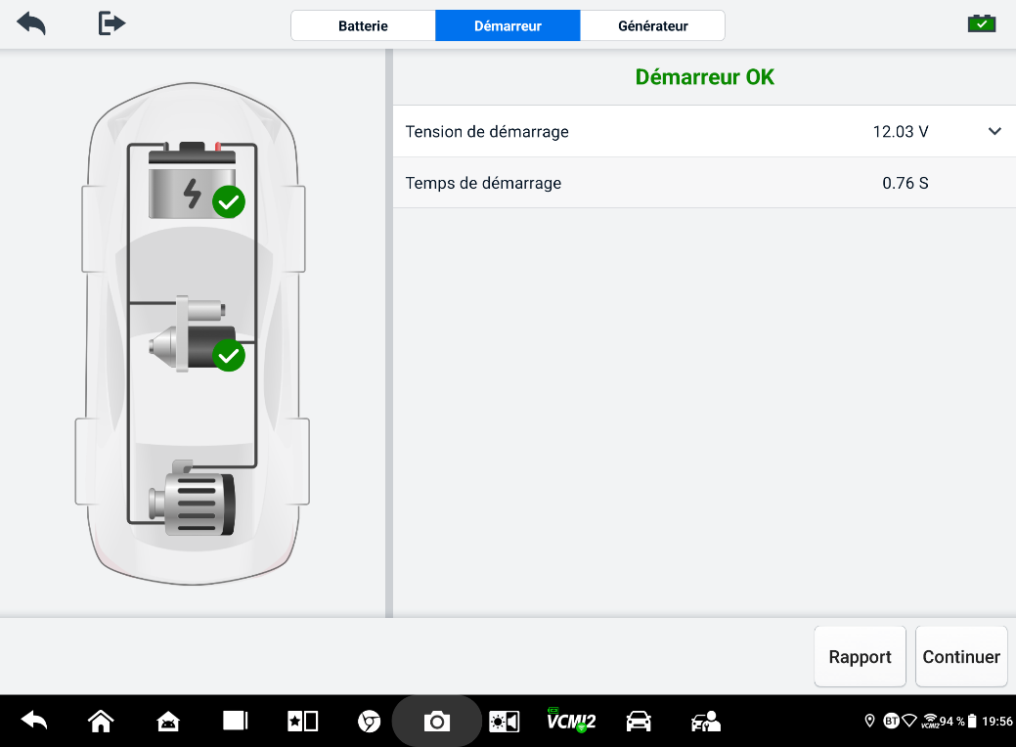
Figure 11-8 Écran de résultat du test de démarrage
Tableau 11-5 Résultats du test de démarrage
Résultat | Description
Démarrage normal | L'entrée est bonne.
Courant trop faible | Faible capacité de décharge momentanée.
Tension trop basse | Faible capacité de stockage de la batterie.
Pas commencé | Le démarreur n'est pas détecté pour le démarrage.

Test du générateur
Suivez les instructions à l'écran pour terminer le test. Les résultats s'afficheront comme suit:
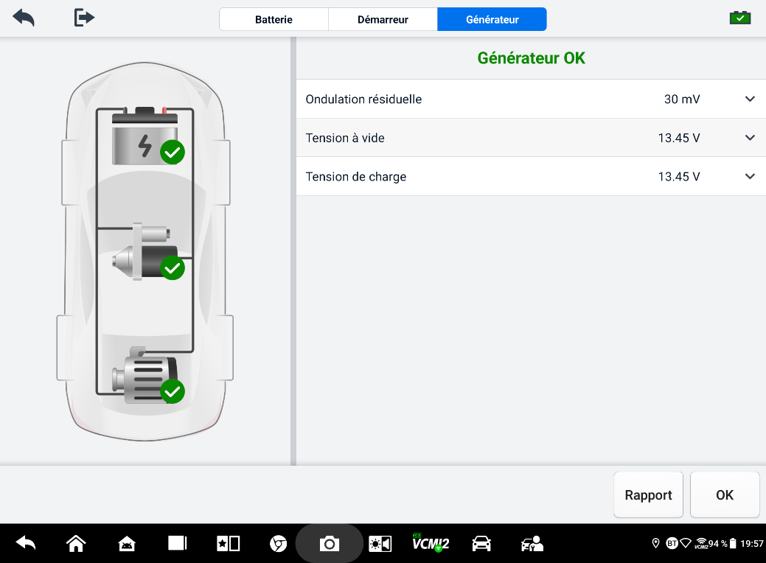
Figure 11-9 Écran des résultats des tests du générateur
Tableau 11-6 Résultats des tests du générateur
Résultat | Description
Chargement normal | Le générateur fonctionne normalement.
Sortie trop faible | - La courroie reliant le démarreur et le générateur est lâche.  - Le câble reliant le démarreur et la batterie est desserré ou corrodé.
Sortie trop élevée | - Le générateur n'est pas correctement connecté à la terre.  - Le régulateur de tension est cassé et doit être remplacé.
Ondulation trop grande | La diode de commutation est cassée.
Aucune sortie | - Le câble est lâche.  - Certains véhicules équipés de systèmes de gestion de l'alimentation ne prévoient pas de chemin de charge en raison de la capacité de charge suffisante de la batterie.  - Le générateur ou le régulateur de tension est cassé et doit être remplacé.

Test hors véhicule
Le test hors véhicule permet de vérifier l'état des batteries non connectées au véhicule. Cette fonction permet de vérifier l'état de santé de la batterie.

Procédure de test
- Pour démarrer le test hors véhicule
- Connectez les pinces du testeur aux bornes de la batterie.
- Appuyez sur «Test de batterie» dans le menu des tâches MaxiSys. Sélectionnez «Test hors véhicule».
- Sélectionnez le type de batterie, la norme de charge et la valeur CCA appropriés. Appuyez sur «Démarrer le test» pour démarrer le test.
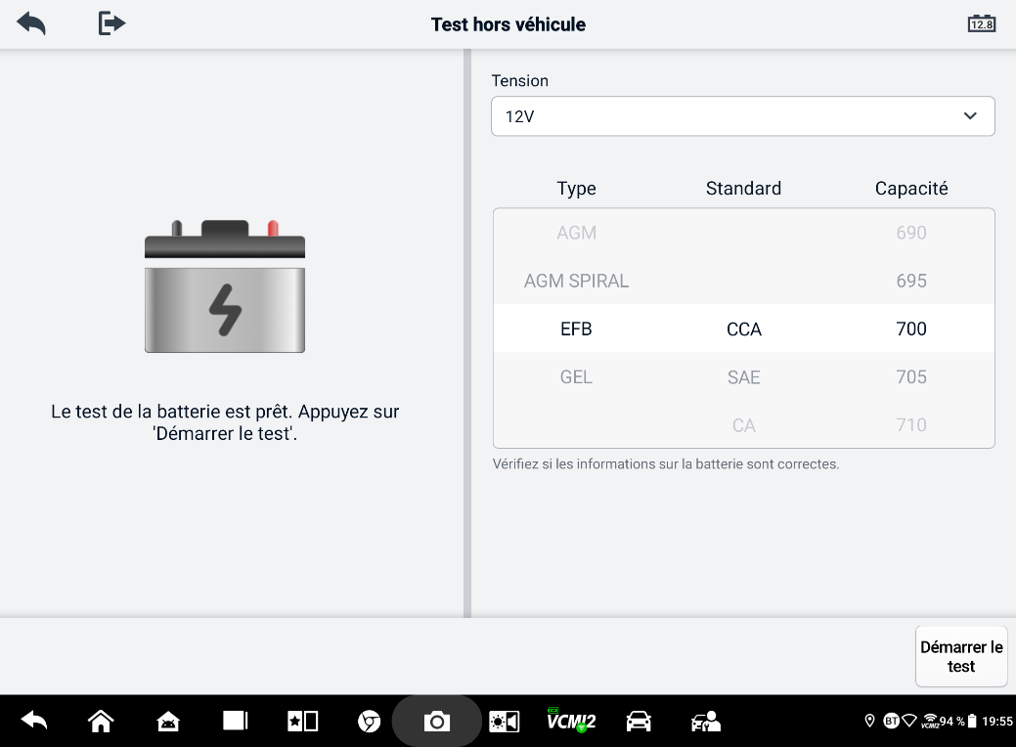
Figure 11-10 Écran de test hors véhicule
- Les résultats du test s'afficheront dans quelques secondes.
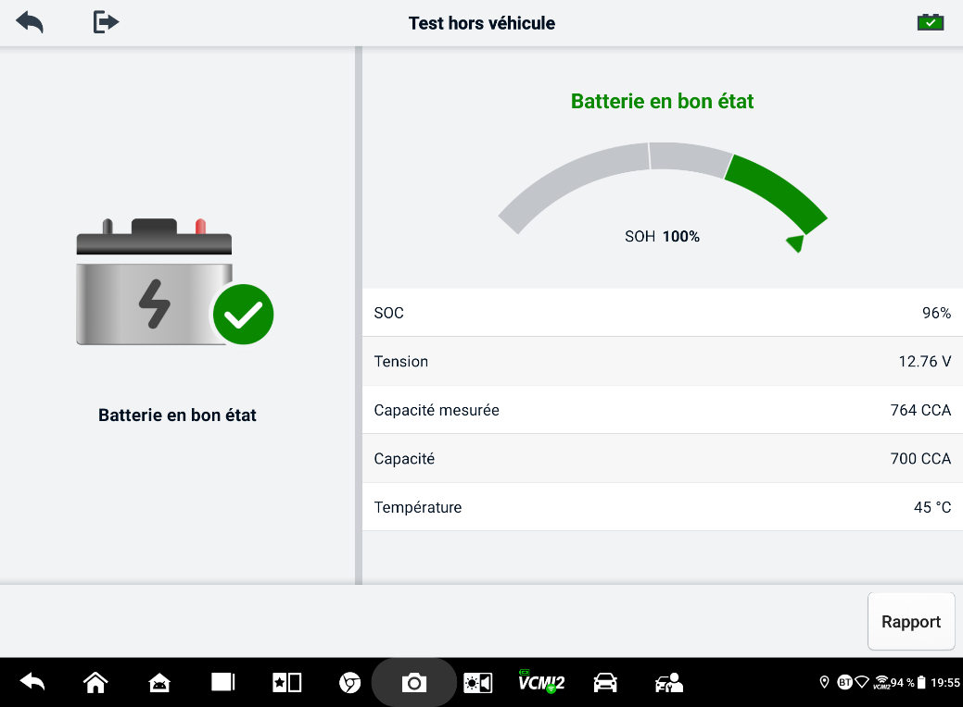
Figure 11-11 Écran des résultats des tests hors véhicule

Résultats des tests
Tableau 11-7 Résultats des tests hors véhicule
Résultat | Description
Bonne batterie | La batterie répond aux normes requises.
Bon et Recharge | La batterie est en bon état, mais sa charge est faible. Rechargez-la complètement. Recherchez les causes de la faible charge.
Charger et retester | La batterie doit être chargée pour déterminer son état.
Remplacer la batterie | La batterie ne répond pas aux normes acceptées par l’industrie.
Cellule défectueuse | La batterie ne répond pas aux normes acceptées par l’industrie.

Paramètres
Accédez au menu Paramètres pour ajuster les paramètres par défaut et consulter les informations du système MaxiSys. Les options suivantes sont disponibles pour les paramètres du système MaxiSys:
- Unité
- Langue
- Paramètres d'impression
- Paramètres du rapport
- Notification push
- Mise à jour automatique
- Paramètres ADAS
- Téléchargement OBFCM
- Liste des véhicules
- Tri des applications
- Test de batterie
- Code pays/région
- Lois et règlements
- Paramètres système
- À propos

Unité
Cette option vous permet de modifier l'unité de mesure du système de diagnostic.
- Pour ajuster le réglage de l'unité
- Appuyez sur l'application Paramètres dans le menu des tâches MaxiSys.
- Appuyez sur l'option Unité dans la colonne de gauche.
- Sélectionnez l'unité de mesure appropriée. Une coche apparaîtra à droite de l'unité sélectionnée.
- Appuyez sur le bouton Accueil dans le coin supérieur gauche pour revenir au menu des tâches MaxiSys ou sélectionnez une autre option de paramètres pour la configuration du système.

Langue
Cette option vous permet de régler la langue d'affichage du système MaxiSys.
- Pour ajuster le paramètre de langue
- Appuyez sur l'application Paramètres dans le menu des tâches MaxiSys.
- Appuyez sur l'option Langue dans la colonne de gauche.
- Sélectionnez la langue appropriée. Une coche apparaîtra à droite de la langue sélectionnée.
- Appuyez sur le bouton Accueil dans le coin supérieur gauche pour revenir au menu des tâches MaxiSys ou sélectionnez une autre option de paramètres pour la configuration du système.

Paramètres d'impression
Cette option vous permet d'imprimer depuis la tablette vers une imprimante réseau via un ordinateur.
- Pour configurer la connexion de l'imprimante
- Appuyez sur Paramètres dans le menu des tâches MaxiSys.
- Appuyez sur Paramètres d'impression dans la colonne de gauche.
- Appuyez sur Imprimer via PC-link ou Imprimer via W iFi pour activer la fonction d'impression, qui permet à l'appareil d'envoyer des fichiers à l'imprimante via le PC via une connexion Wi-Fi ou Ethernet.
- Appuyez sur le bouton Accueil dans le coin supérieur gauche pour revenir au menu des tâches MaxiSys ou sélectionnez une autre option de paramètres pour la configuration du système.

Opérations d'impression
- Pour installer le pilote d'imprimante MaxiSys
- Téléchargez Maxi PC Suite depuis www.autel.com > Support > Téléchargements > Autel Update Tools et installez-le sur un PC Windows.
- Double-cliquez sur Setup.exe.
- Sélectionnez la langue d'installation et l'assistant se chargera.
- Suivez les instructions à l’écran et cliquez sur Suivant pour continuer.
- Cliquez sur Installer et le programme du pilote d'imprimante sera installé sur l'ordinateur.
- Cliquez sur Terminer pour terminer l’installation.

NOTE
L'imprimante MaxiSys s'exécute automatiquement après l'installation. Le PC, l'imprimante et la tablette doivent être connectés au même réseau.
Cette section décrit comment recevoir un fichier de la tablette MaxiSys et effectuer une impression via le PC.
NOTE
- Assurez-vous que la tablette est connectée au même réseau que votre ordinateur, via Wi-Fi ou LAN, avant d'imprimer.
- Assurez-vous que l’ordinateur sur lequel est installé le programme Services d’impression est connecté à une imprimante.
- Pour effectuer une impression via l'ordinateur
- Assurez-vous que la tablette est connectée au réseau informatique, via Wi-Fi ou LAN, avant d'imprimer.
- Exécutez le programme PC Link sur l’ordinateur.
- Sélectionnez l'onglet Imprimante MaxiSys.
- Appuyez sur le bouton Imprimer dans la barre d'outils de la tablette. Un document sera envoyé à l'ordinateur.
    - Si l'impression automatique l'option dans l'imprimante MaxiSys est sélectionnée, l'imprimante MaxiSys imprimera automatiquement le document reçu.
    - Si l'option Impression automatique n'est pas sélectionnée, cliquez sur le bouton «Ouvrir le fichier PDF» pour afficher les fichiers. Sélectionnez le(s) fichier(s) à imprimer, puis cliquez sur «Imprimer».
NOTE
Pour confirmer que l'imprimante fonctionne normalement, vous pouvez cliquer sur Tester l'impression dans le programme PC Link pour tester.

Paramètres du rapport
Le des options, telles que le rapport d'analyse, le téléchargement du rapport vers le cloud, les informations d'assurance et l'état de préparation OBD, sont disponibles Dans la fonction Paramètres du rapport, activez/désactivez la fonction souhaitée en appuyant sur le bouton Marche/Arrêt. Si le bouton est bleu, cela signifie que la fonction sélectionnée est activée. Si le bouton est gris, cela signifie que la fonction sélectionnée est désactivée.
- Pour activer la fonction de téléchargement de rapport vers le cloud
- Appuyez sur l'application Paramètres dans le menu des tâches MaxiSys.
- Appuyez sur l'option Paramètres du rapport dans la colonne de gauche.
- Localisez la fonction «Téléchargement du rapport dans le Cloud», puis activez-la. Sélectionnez «Manuel» ou «Automatique» selon la situation.
- Appuyez sur le bouton Accueil dans le coin supérieur gauche pour revenir au menu des tâches MaxiSys ou sélectionnez une autre option de paramètres pour la configuration du système.
L'état de préparation OBD est désactivé par défaut. Il sera automatiquement lu dans la fonction Auto Scan une fois le bouton «Prêt OBD» activé.

Notification push
Cette option vous permet de gérer les notifications. La préférence de notification est activée par défaut et ne peut pas être désactivée par les utilisateurs. Ainsi, certaines notifications système, comme les avertissements de sécurité, ne seront pas bloquées. Un accès à Internet est requis pour recevoir des messages en ligne.
- Pour gérer d'autres notifications
- Appuyez sur Paramètres dans le menu des tâches MaxiSys.
- Appuyez sur Notifications push dans la colonne de gauche.
- Appuyez sur le bouton à droite pour ouvrir une liste déroulante.
- Il existe quatre options: activer toutes les notifications, limiter à 3 notifications ou moins par semaine, limiter à 1 notification par semaine et désactiver toutes les notifications. Choisissez celle qui vous convient.
- Appuyez sur «Accueil» en haut à gauche pour revenir au menu des tâches MaxiSys. Vous pouvez également sélectionner une autre option de configuration du système.
NOTE
- Les notifications s'afficheront à l'écran. Faites glisser l'écran du haut vers le bas pour consulter les messages reçus. Si la liste des messages couvre plusieurs écrans, faites-la glisser vers le haut ou vers le bas pour les afficher.
- Appuyer sur un message spécifique lance l'application correspondante. Par exemple, si vous appuyez sur une notification de mise à jour, l'application correspondante sera lancée.

Mise à jour automatique
La mise à jour automatique permet à l'outil de mettre à jour automatiquement le système d'exploitation, le système MaxiSys et le logiciel de couverture du véhicule. Chaque mise à jour peut être configurée pour se mettre à jour automatiquement à une heure précise. Appuyez sur le bouton ON/OFF pour activer/désactiver la mise à jour automatique souhaitée.
- Pour définir la mise à jour automatique du système ou du véhicule
- Appuyez sur l'application Paramètres dans le menu des tâches MaxiSys.
- Appuyez sur l'option «Mise à jour automatique» dans la colonne de gauche. Les trois options de mise à jour automatique s'afficheront à droite de l'écran.
- Activez le bouton.
- Appuyez sur l'heure pour définir l'heure de mise à jour. Si l'heure de mise à jour est définie et que l'appareil est connecté à Internet, le logiciel sélectionné sera automatiquement mis à jour à l'heure configurée.

Paramètres ADAS
- Pour activer l'étalonnage MaxiSys ADAS
      - Confirmez que la tablette MaxiSys enregistrée dispose de mises à jour disponibles.
      - Sélectionnez Paramètres dans le menu des tâches MaxiSys.
      - Appuyez sur l’option Paramètres ADAS dans la colonne de gauche.
      - Scannez le code QR sur le cadre ADAS pour effectuer la liaison ou saisissez manuellement le numéro de série du cadre lorsque le code QR n'est pas disponible.
      - Saisissez le code de validation de la carte d’étalonnage ADAS.
      - Le système sera réinitialisé et le menu des tâches s'affichera une fois l'enregistrement terminé.

Téléchargement OBFCM
Cette option vous permet de télécharger les données relatives aux émissions de dioxyde de carbone (données OBFCM) des véhicules de tourisme et des véhicules utilitaires légers dans le contexte de surveillance du pays européen.
Activez cette fonction en appuyant sur le bouton «ON», puis sélectionnez le pays correspondant et renseignez l'adresse du serveur de surveillance OBFCM. Une fois le paramétrage terminé, sélectionnez le logiciel EOBD dans l'application Diagnostics. Après lecture des données OBFCM dans les informations du véhicule, celles-ci peuvent être envoyées au serveur de surveillance du pays correspondant.
NOTE
N'activez pas cette fonction dans les pays non européens ou lorsque les données de surveillance OBFCM ne doivent pas être soumises.

Liste des véhicules
Cette option vous permet de trier les véhicules soit par ordre alphabétique, soit par fréquence d'utilisation.
- Pour ajuster le paramètre de la liste des véhicules
- Appuyez sur l'application Paramètres dans le menu des tâches MaxiSys.
- Appuyez sur Liste des véhicules dans la colonne de gauche.
- Sélectionnez le type de tri souhaité. Une coche apparaîtra à droite de l'élément sélectionné.
- Appuyez sur le bouton Accueil dans le coin supérieur gauche pour revenir au menu des tâches MaxiSys ou sélectionnez une autre option de paramètres pour la configuration du système.

Tri des applications
Cette option vous permet de lister les applications selon vos besoins sur chaque écran. Faites glisser les applications vers le haut ou vers le bas pour conserver les applications fréquemment utilisées sur le premier ou le deuxième écran du menu des tâches MaxiSys.

Test de batterie
Cette fonction vous permet de modifier les exigences de saisie du numéro VIN. Si ce paramètre est activé, la saisie du numéro VIN n'est plus obligatoire.

Code pays/région
Cette fonction propose des options de canaux Wi-Fi pour différentes régions afin de garantir une communication Wi-Fi fiable et stable. Veuillez connecter la tablette à VCI2 avant d'effectuer le réglage.
- Pour ajuster le paramètre du code pays
- Appuyez sur l'application Paramètres dans le menu des tâches MaxiSys.
- Appuyez sur l'option Code pays/région dans la colonne de gauche.
- Sélectionnez le pays/la région approprié. Un message de confirmation s'affichera.
- Appuyez sur le bouton Accueil dans le coin supérieur gauche pour revenir au menu des tâches MaxiSys ou sélectionnez une autre option de paramètres pour la configuration du système.
NOTE
Si la tablette ne parvient pas à trouver le VCI2 via une connexion Wi-Fi après avoir défini le code pays, veuillez connecter le VCI2 à la tablette via un câble USB ou une connexion Bluetooth pour réessayer.

Lois et règlements
Cette fonction fournit des informations sur les lois et réglementations, notamment le contrat de licence utilisateur final, les clauses de non-responsabilité relatives aux produits et la politique de confidentialité. Veuillez lire attentivement ces lois et réglementations avant d'utiliser ce produit.

Paramètres système
Cette fonction vous donne un accès direct à l'interface des paramètres système d'Android, où vous pouvez régler divers paramètres système pour la plateforme Android, notamment les paramètres sans fil et réseau, les paramètres de l'appareil comme le son et l'affichage, ainsi que les paramètres de sécurité système, et consulter les informations relatives au système Android. Consultez la documentation Android pour plus d'informations.

À propos
La fonction À propos fournit des informations sur le dispositif de diagnostic MaxiSys, notamment le nom du produit, la version, le matériel et le numéro de série.
- Pour vérifier les informations sur le produit MaxiSys dans À propos
- Appuyez sur l'application Paramètres dans le menu des tâches MaxiSys.
- Appuyez sur l'option «À propos» dans la colonne de gauche. L'écran d'informations sur le produit s'affiche à droite.
- Appuyez sur le bouton Accueil dans le coin supérieur gauche pour revenir au menu des tâches MaxiSys ou sélectionnez une autre option de paramètres pour la configuration du système.

Mise à jour
L'application de mise à jour sur la tablette télécharge la dernière version du logiciel. Les mises à jour améliorent les fonctionnalités des applications MaxiSys, généralement en ajoutant de nouveaux tests, une nouvelle couverture de modèle ou des applications nouvelles ou améliorées.
La tablette recherche automatiquement les mises à jour disponibles pour tous les logiciels MaxiSys lorsqu'elle est connectée à Internet. Les mises à jour trouvées peuvent être téléchargées et installées sur l'appareil.
NOTE
Assurez-vous que la tablette est enregistrée avant d'utiliser l'application de mise à jour. Consultez Centre d'utilisateurs Autel pour un guide d'enregistrement complet.
- Pour mettre à jour le logiciel
- Allumez la tablette et assurez-vous qu'elle est connectée à une source d'alimentation et qu'elle dispose d'une connexion Internet stable.
- Appuyez sur le bouton «Mettre à jour» l'application dans le menu des tâches MaxiSys. L'écran «Mettre à jour l'application» s'affiche.
- Sur l'écran Mettre à jour, appuyez sur le bouton Obtenir pour mettre à jour les éléments spécifiques ou appuyez sur le bouton Tout mettre à jour pour mettre à jour tous les éléments disponibles.
- Appuyez sur «Plus» pour afficher le détail de toutes les mises à jour disponibles. Vous pouvez également appuyer sur le bouton «Obtenir» ou «Tout mettre à jour» pour effectuer la mise à jour.
- Pendant la mise à jour, appuyez sur l'icône pour suspendre le processus. Appuyez sur l'icône pour reprendre la mise à jour et le processus reprendra à partir du point de pause.
- Une fois la mise à jour terminée, le logiciel sera installé automatiquement. La nouvelle version remplacera l'ancienne.
NOTE
Pour la gestion du compte, rendez-vous dans l'onglet Centre des membres.

Gestionnaire VCI
Gestion du VCI est une application permettant de connecter la tablette MaxiSys à VCI2. Cette application permet d'appairer la tablette à VCI2 et de vérifier l'état de la communication. La connexion peut être établie via Bluetooth ou Wi-Fi, ce dernier étant plus stable et plus rapide pour le fonctionnement du module.
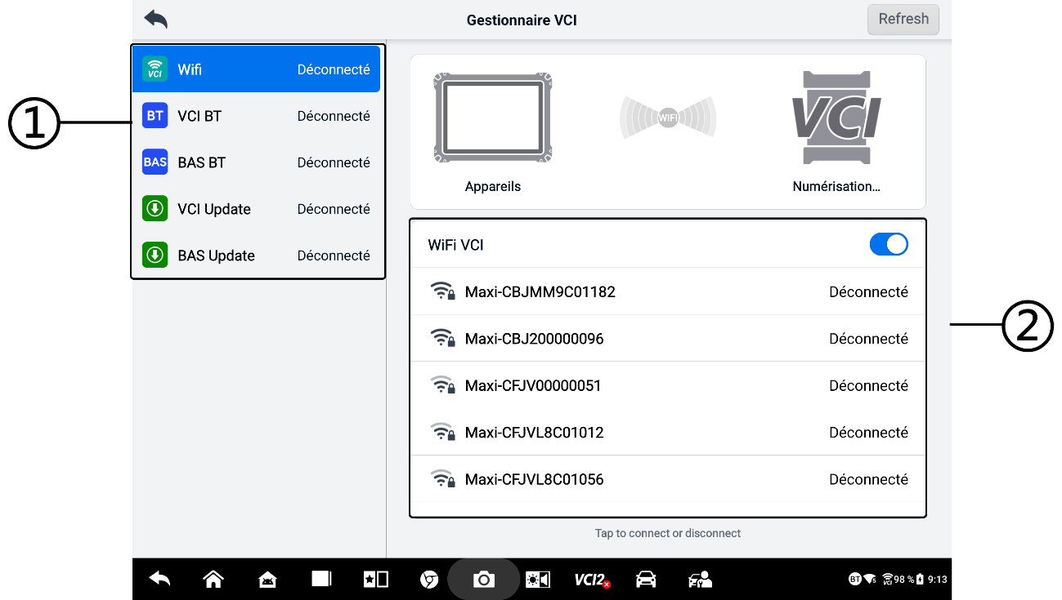
Figure 14-1 Écran du gestionnaire VCI
- Connexion Mode: cinq modes de connexion sont disponibles. L'état de la connexion s'affiche à côté de chaque mode.
- Connexion Wi-Fi: lorsque vous êtes connecté à un appareil sans fil, l'état de la connexion s'affiche comme «Connecté». Sinon, l'état s'affiche comme «Déconnecté».
- Couplage Bluetooth VCI — Lorsque le VCI2 est couplé à la tablette via Bluetooth, l'état de connexion s'affiche comme «Connecté». Sinon, il s'affiche comme «Déconnecté».
- Couplage Bluetooth BAS — lorsqu'il est couplé à un testeur de batterie via Bluetooth, l'état de connexion s'affiche comme «Connecté». Sinon, il s'affiche comme «Déconnecté».
- VCI — connecte le VCI2 à la tablette de diagnostic, puis met à jour le micrologiciel VCI2 via la tablette.
- BAS — connecte le testeur de batterie à la tablette de diagnostic, puis met à jour le micrologiciel du testeur de batterie via la tablette.
- Paramètres: cette section vous permet de gérer l'appairage sans fil ou de configurer la connexion réseau. Activez le bouton ON/OFF. La liste des appareils disponibles pour l'appairage s'affiche. Appuyez sur l'appareil souhaité pour lancer l'appairage.

Connexion Wi-Fi
La connexion Wi-Fi est une fonction avancée permettant une connexion rapide avec VCI2. Grâce à la prise en charge de la 5G, la tablette MaxiSys et VCI2 partagent une connexion plus rapide et plus rapide. connexion plus stable lors de l'utilisation de cette méthode de communication.
- Pour connecter le VCI2 à la tablette via Wi-Fi
- Allumez la tablette.
- Connectez l'extrémité à 26 broches du câble principal au connecteur de données du véhicule du VCI2.
- Connectez l’extrémité à 16 broches du câble principal au connecteur de liaison de données du véhicule (DLC).
- Appuyez sur Gestion du VCI dans le menu des tâches MaxiSys de la tablette.
- Appuyez sur le Wi-Fi option dans la colonne de gauche.
- Activez le bouton ON/OFF. Appuyez sur « Scan » en haut à droite. L'appareil commencera à rechercher les unités disponibles.
- Selon le type de VCI2 utilisé, le nom de l'appareil peut s'afficher sous la forme «Maxi» suivi d'un numéro de série. Sélectionnez l'appareil à connecter.
- Une fois la connexion établie, l’état de la connexion s’affiche comme «Connecté».
- Le bouton VCI2 sur la barre de navigation du système en bas de l'écran affiche une icône Wi-Fi verte, indiquant que la tablette est connectée au VCI2.
- Appuyez à nouveau sur l'appareil connecté pour le déconnecter.
NOTE
Pour garantir une connexion rapide, veuillez vous connecter dans un environnement réseau stable.

Couplage Bluetooth VCI
L'appairage Bluetooth est la méthode de base pour une connexion sans fil. Le VCI2 doit être connecté à un véhicule ou à une source d'alimentation disponible afin d'être alimenté pendant la procédure de synchronisation. Assurez-vous que la tablette est chargée ou branchée sur une prise secteur.
- Pour coupler le VCI2 avec la tablette
- Allumez la tablette.
- Connectez l'extrémité à 26 broches du câble principal au connecteur de données du véhicule du VCI 2.
- Connectez l’extrémité à 16 broches du câble principal au connecteur de liaison de données du véhicule (DLC).
- Appuyez sur Gestion du VCI dans le menu des tâches MaxiSys de la tablette.
- Appuyez sur l’ option VCI BT dans la colonne de gauche.
- Activez le bouton ON/OFF. Appuyez sur « Scan » en haut à droite. L'appareil commencera à rechercher les appareils compatibles.
- Selon le type de VCI2 utilisé, le nom de l'appareil peut s'afficher sous la forme «Maxi» suivie d'un numéro de série. Sélectionnez l'appareil à associer.
- Une fois l'appairage réussi, l'état de la connexion s'affiche comme «Connecté».
- Attendez quelques secondes et le bouton VCI2 sur la barre de navigation du système en bas de l'écran affichera une icône BT verte, indiquant que la tablette est connectée au VCI2.
- Appuyez à nouveau sur l'appareil connecté pour le déconnecter.
NOTE
Un appareil VCI2 ne peut être associé qu'à une seule tablette à la fois, et une fois associé, l'appareil ne sera détectable par aucune autre unité.

Couplage Bluetooth BAS
Le testeur de batterie BT506 peut être connecté à la tablette via Bluetooth. Assurez-vous que le testeur de batterie BT506 est suffisamment chargé ou branché sur une source d'alimentation externe avant utilisation.
- Pour coupler le testeur de batterie avec la tablette
- Allumez la tablette et le testeur de batterie.
- Appuyez sur Gestion du VCI dans le menu des tâches MaxiSys de la tablette.
- Appuyez sur le BAS BT option dans la colonne de gauche.
- Activez le bouton ON/OFF. Appuyez sur « Scan » en haut à droite de l'écran. L'appareil commencera à rechercher les appareils disponibles pour l'appairage.
- Selon le type de testeur de batterie, le nom de l'appareil peut apparaître sous la forme «Maxi» suivi du numéro de série du testeur. Sélectionnez l'appareil approprié pour l'appairage.
- Une fois l'appairage réussi, l'état de la connexion indique «Connecté».

Mise à jour VCI
La mise à jour VCI fournit la dernière mise à jour du micrologiciel VCI2 connecté. Avant de mettre à jour le micrologiciel VCI2, assurez-vous que le réseau de la tablette est stable et ne quittez pas la page de mise à jour VCI pendant la mise à jour.
- Pour mettre à jour le VCI2
- Allumez la tablette.
- Connectez le VCI2 à la tablette via un câble USB.
- Appuyez sur Gestion du VCI dans le menu des tâches MaxiSys de la tablette.
- Appuyez sur l’ option Mise à jour VCI dans la colonne de gauche.
- Si la version installée n'est pas la plus récente, la version actuelle et la dernière version s'afficheront à l'écran après quelques secondes. Appuyez sur «Mettre à jour maintenant» pour mettre à jour VCI2, si disponible.

Mise à jour du BAS
Avant de mettre à jour le micrologiciel du testeur de batterie, assurez-vous que la connexion réseau est stable.
- Pour mettre à jour le micrologiciel du testeur de batterie
- Allumez la tablette et le testeur de batterie.
- Connectez le testeur de batterie à la tablette via Bluetooth ou un câble USB.
- Appuyez sur l'application Gestion du VCI dans le menu des tâches MaxiSys de la tablette.
- Appuyez sur l’option Mise à jour BAS dans la colonne de gauche.
- Si la version installée n'est pas la plus récente, la version actuelle et la dernière version s'afficheront à l'écran après quelques secondes. Appuyez sur «Mettre à jour maintenant» pour mettre à jour le micrologiciel BAS, si disponible.
NOTE
Ne quittez pas la page de mise à jour BAS pendant la mise à niveau.

Inclinomètre portatif
Connectez l'inclinomètre portable à la tablette MaxiSys et ouvrez l'application Inclinomètre portable pour mesurer avec précision la hauteur de caisse des véhicules Mercedes-Benz, qui constitue une base de données pour ajuster les valeurs de carrossage, de chasse et de pincement des roues pendant la procédure d'alignement des roues.
- Pour mesurer la hauteur de caisse d' un véhicule Mercedes-Benz
- Connectez l'inclinomètre portable au port USB de la tablette MaxiSys à l'aide du câble USB fourni.
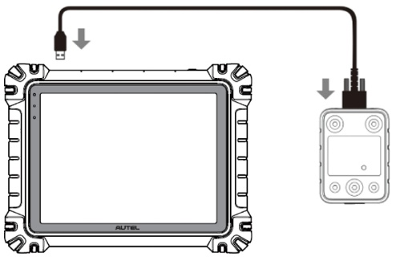
Figure 15-1 Connexion de la tablette MaxiSys et de l'inclinomètre portable
- Appuyez sur le bouton d'application Inclinomètre portatif dans le menu des tâches MaxiSys pour ouvrir l'écran de sélection de la série de véhicules.
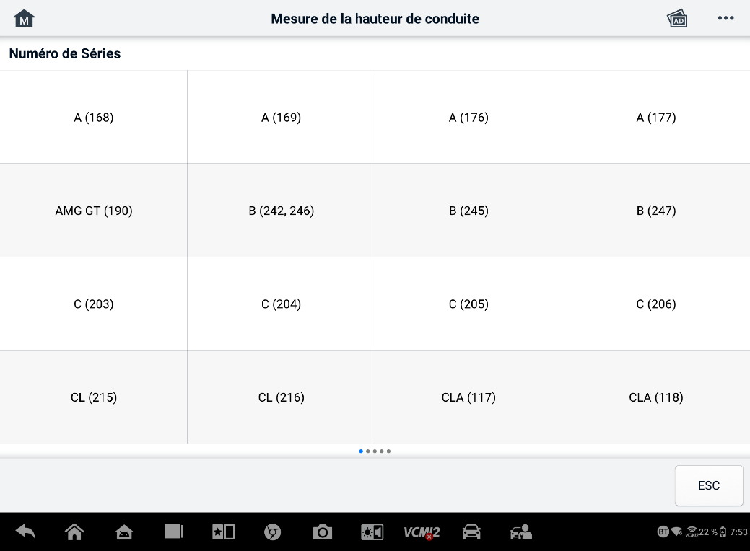
Figure 15-2 Écran de sélection de la série de véhicules
- Suivez les instructions à l'écran pour mesurer la hauteur de caisse. Les résultats seront automatiquement téléchargés sur la tablette et affichés dans la zone de saisie correspondante.
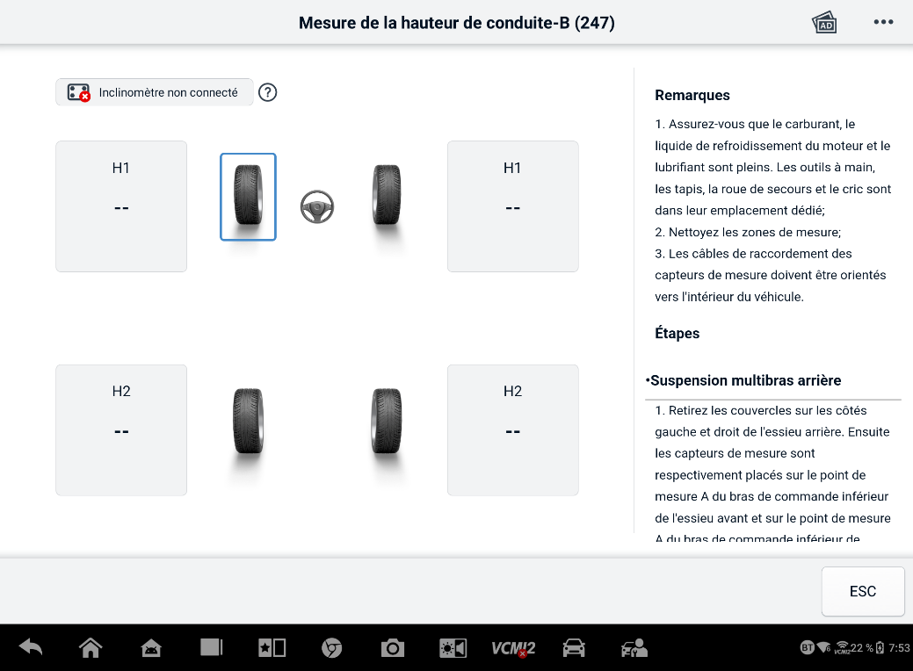
Figure 15-3 Écran de résultat de mesure de la hauteur de caisse
NOTE
Appuyez sur le bouton en haut à droite de l'écran pour ouvrir le menu déroulant: Étalonner, Mettre à jour, Aide. Un guide rapide d'utilisation de l'inclinomètre portable Autel s'affichera après avoir appuyé sur l'option Aide.

Support
Cette application lance la plateforme d'assistance qui synchronise la station de base de service en ligne d'Autel avec la tablette MaxiSys. Connectée au canal de service et aux communautés en ligne d'Autel, l'application d'assistance offre le moyen le plus rapide de résoudre les problèmes, vous permettant d'envoyer des demandes d'aide pour obtenir un service et une assistance directs.

Prise en charge de la disposition de l'écran
L'interface de l'application Support est accessible via le bouton Accueil de la barre d'outils supérieure. La section principale de l'écran Support est divisée en deux parties. La colonne étroite à gauche constitue le menu principal; sélectionnez un sujet dans le menu principal pour afficher l'écran de fonction correspondant à droite.
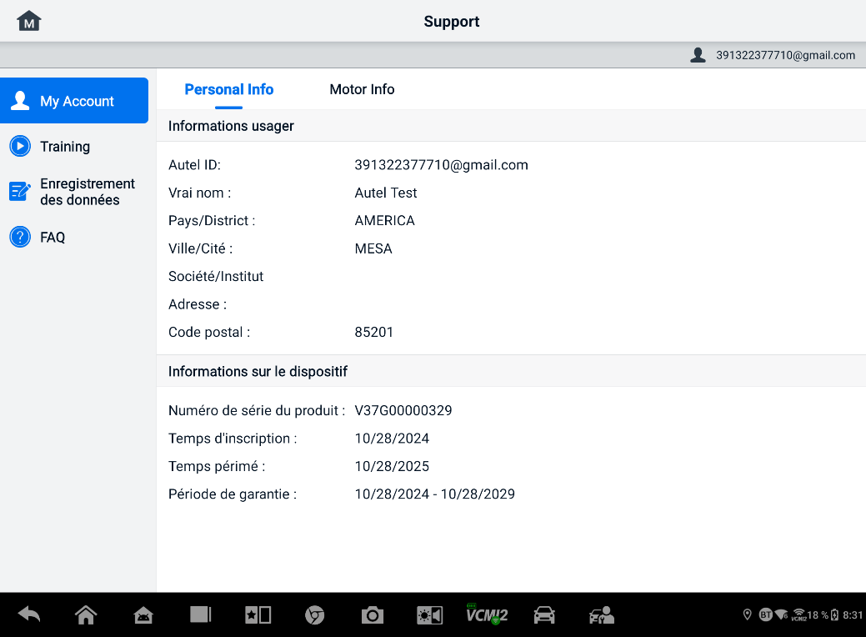
Figure 16-1 Écran d'application d'assistance

Mon Compte
Le Mon L'écran du compte affiche les informations complètes de l'utilisateur et du produit, qui sont synchronisées avec le compte enregistré en ligne.
Informations personnelles
Les informations sur l'utilisateur et les informations sur l'appareil sont toutes deux incluses dans la section Informations personnelles.
- Informations utilisateur — affiche des informations détaillées sur votre compte Autel en ligne enregistré, telles que votre identifiant Autel, votre nom, votre adresse et d'autres informations de contact.
- Informations sur l'appareil — affiche les informations sur le produit enregistré, y compris le numéro de série du produit, l'heure d'enregistrement, l'heure d'expiration et la période de garantie.

Entraînement
La section Formation propose des liens rapides vers les vidéos en ligne d'Autel. Sélectionnez une chaîne vidéo par langue pour accéder à tous les tutoriels vidéo en ligne d'Autel disponibles sur des sujets tels que les techniques d'utilisation des produits et les pratiques de diagnostic des véhicules.

Enregistrement des données
La section Enregistrement des données enregistre tous les enregistrements de données (Commentaires soumis, Aucun commentaire non soumis, mais enregistré) et d'historique (jusqu'aux 20 derniers enregistrements de test) sur le système de diagnostic. Le personnel d'assistance recevra et traitera les rapports soumis via la plateforme d'assistance. Une solution vous sera proposée dans les meilleurs délais. Vous pouvez continuer à contacter l'assistance jusqu'à la résolution du problème.
- Pour répondre à une session d'enregistrement de données
- Appuyez sur l'étiquette Commentaires pour afficher la liste des enregistrements de données soumis.
- Sélectionnez un élément spécifique pour afficher la dernière mise à jour de la progression du traitement.
- Appuyez sur le champ de saisie en bas de l'écran et rédigez votre réponse. Vous pouvez également ajouter une pièce jointe si nécessaire.
- Appuyez sur Envoyer pour transmettre votre message à l'assistance Autel.

FAQ
La section FAQ fournit des références complètes pour toutes les questions fréquemment posées et auxquelles il est répondu sur l'utilisation du compte membre en ligne d'Autel et sur les procédures d'achat et de paiement.
- Compte — affiche des questions et des réponses sur l'utilisation du compte utilisateur en ligne d'Autel.
- Shopping — affiche des questions et des réponses sur les méthodes ou procédures d’achat de produits en ligne.
- Paiement — affiche des questions et des réponses sur les méthodes ou procédures de paiement des produits en ligne.

MaxiViewer
L'application MaxiViewer vous permet de rechercher les fonctionnalités prises en charge par nos outils et leurs versions. Vous pouvez effectuer cette recherche de deux manières: par outil et par véhicule, ou par fonctions.
  - Rechercher par véhicule
- Appuyez sur l'application MaxiViewer dans le menu des tâches MaxiSys. L'écran de l'application MaxiViewer s'affiche.
- Sélectionnez un modèle de produit dans la première liste déroulante dans le coin supérieur gauche.
- Sélectionnez la marque, le modèle et l’année du véhicule dans la deuxième liste déroulante.
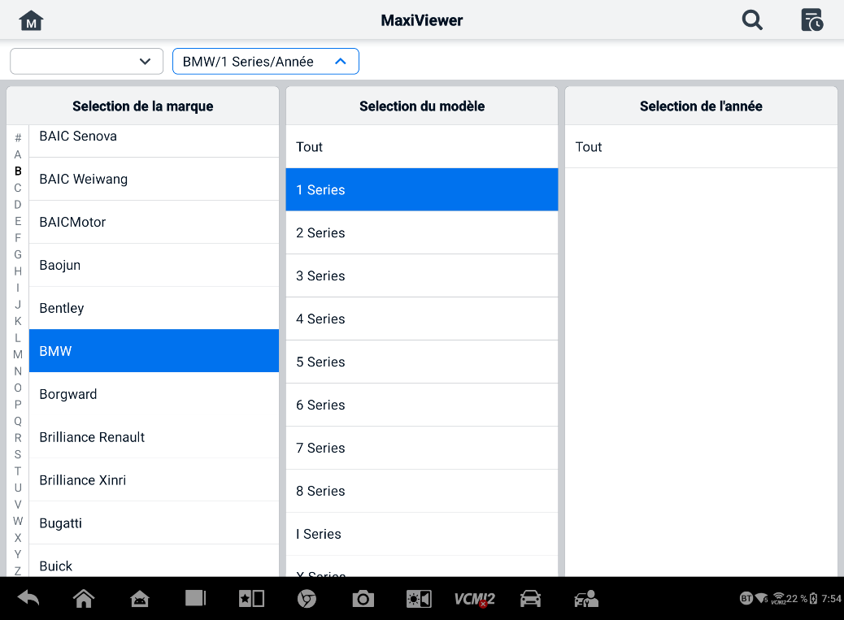
Figure 17-1 Écran MaxiViewer 1
- Toutes les fonctions prises en charge par l'outil sélectionné pour le véhicule sélectionné s'affichent sous forme de plusieurs colonnes.
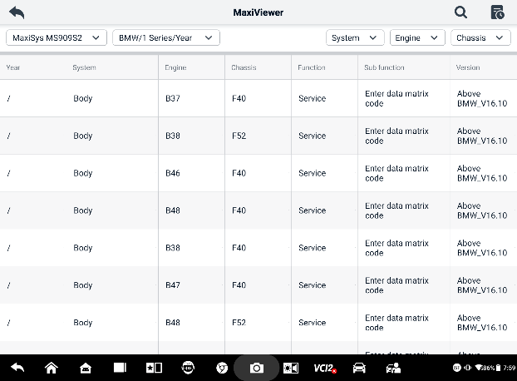
Figure 17-2 Écran MaxiViewer 2
  - Pour rechercher par fonctions
- Appuyez sur l'application MaxiViewer dans le menu des tâches MaxiSys. L'écran de l'application MaxiViewer s'affiche.
- Sélectionnez un modèle de produit dans la première liste déroulante dans le coin supérieur gauche.
- Appuyez sur l'icône de recherche en haut à droite et saisissez la fonction souhaitée dans le champ de recherche. L'écran affichera tous les véhicules compatibles avec cette fonction, ainsi que des informations telles que l'année, le système, la fonction, la sous-fonction et la version du véhicule.
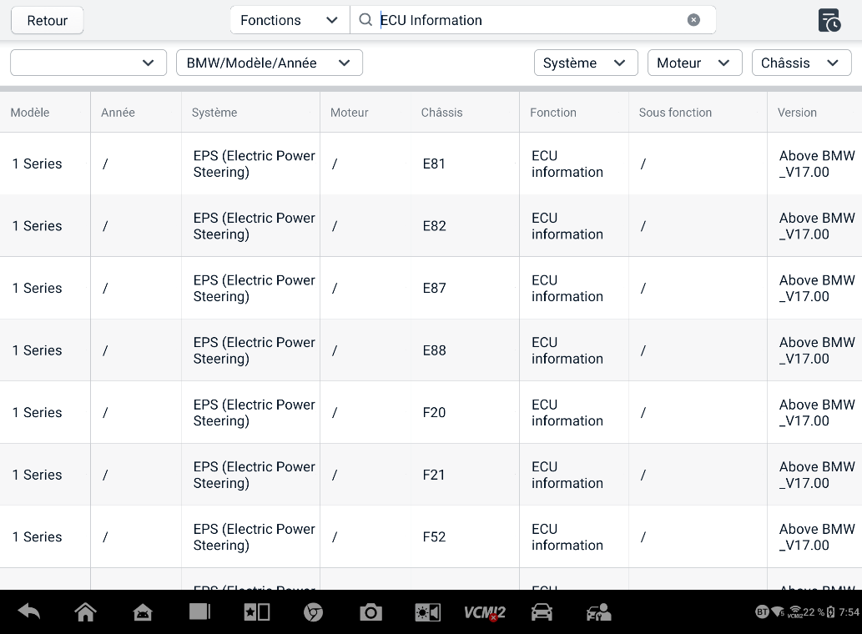
Figure 17-3 Écran MaxiViewer 3

NOTE
La recherche floue est prise en charge. Saisissez une partie des mots-clés liés à la fonction pour trouver toutes les informations disponibles.

Inspection numérique
L'application Inspection numérique configure la tablette MaxiSys comme un vidéoscope numérique en la connectant simplement à une caméra d'inspection numérique MaxiVideo. Cette fonction vous permet d'inspecter des zones difficiles d'accès, habituellement invisibles, et d'enregistrer des images fixes et des vidéos numériques. Une solution économique pour inspecter vos machines, installations et infrastructures, rapidement et en toute sécurité.
NOTE
      - La caméra d'inspection numérique MaxiVideo et ses accessoires sont des accessoires supplémentaires, à acheter séparément. Les deux tailles de tête d'imageur (8,5 mm et 5,5 mm) sont disponibles en option.
      - Cette fonction est compatible avec la caméra d'inspection numérique MaxiVideo des modèles MV105S, MV108S, MV105 et MV108.
      - Connectez la tablette à la caméra d'inspection numérique MaxiVideo à l'aide du câble USB. Pour des instructions d'utilisation détaillées, veuillez consulter le guide de référence rapide de la caméra d'inspection numérique MaxiVideo.

Lien rapide
L'application Lien rapide vous offre un accès pratique au site Web officiel d'Autel et à de nombreux autres sites bien connus du secteur des services automobiles pour fournir une aide technique, des bases de connaissances, des forums et des consultations de formation et d'expertise.
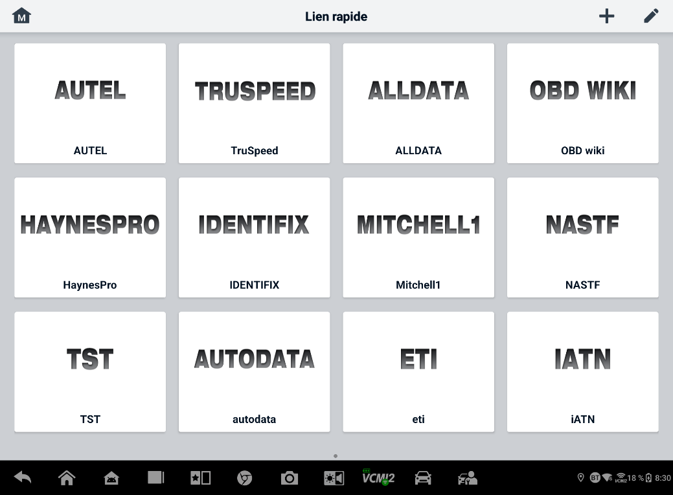
Figure 19-1 Écran de lien rapide
- Pour ouvrir un lien rapide
- Appuyez sur «Lien rapide» dans le menu des tâches MaxiSys. L'écran de l'application «Lien rapide» s'affiche.
- Sélectionnez une miniature de site web dans la section principale. Le navigateur Chrome se lancera et le site web sélectionné s'ouvrira.
- Pour gérer les liens rapides
- Appuyez sur «Lien rapide» dans le menu des tâches MaxiSys. L'écran de l'application «Lien rapide» apparaît.
- Appuyez sur l'icône en haut à droite pour ajouter des sites web. Appuyez sur l'icône pour supprimer des sites web.

Bureau à distance
L'application Bureau à distance lance le programme Assistance rapide TeamViewer, une interface de contrôle à distance simple, rapide et sécurisée. Vous pouvez utiliser l'application pour bénéficier d'une assistance à distance ponctuelle du centre d'assistance Autel, de vos collègues ou de vos amis, en leur permettant de contrôler votre tablette MaxiSys depuis leur PC via le logiciel TeamViewer.
Si vous considérez une connexion TeamViewer comme un appel téléphonique, l'identifiant TeamViewer correspond au numéro de téléphone permettant de joindre séparément tous les clients TeamViewer. Les ordinateurs et appareils mobiles exécutant TeamViewer sont identifiés par un identifiant unique. Au premier démarrage de l'application Bureau à distance, cet identifiant est généré automatiquement en fonction des caractéristiques matérielles et ne change pas.
Assurez-vous que la tablette est connectée à Internet avant de lancer l'application Bureau à distance, afin que la tablette puisse recevoir une assistance à distance d'un tiers.

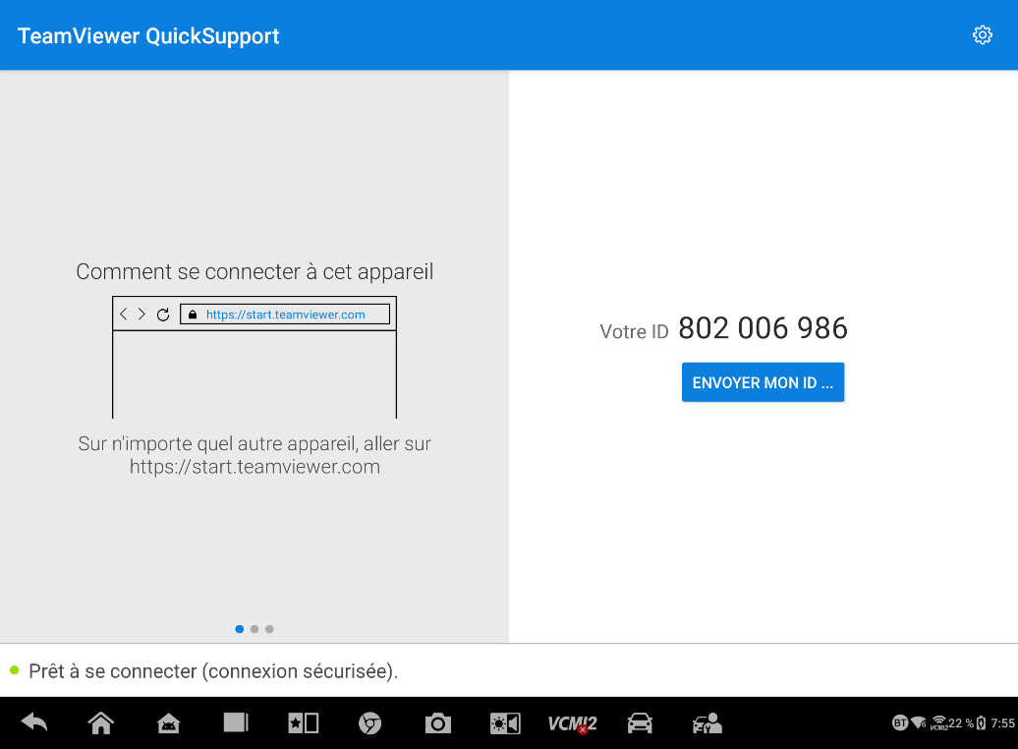
Figure 20-1 Écran du bureau à distance

- Pour bénéficier d'un support à distance d'un partenaire
- Allumez la tablette.
- Appuyez sur l'application Bureau à distance dans le menu des tâches MaxiSys. L'interface TeamViewer s'affiche et l'identifiant de l'appareil est généré et affiché.
- Votre partenaire doit installer le logiciel de contrôle à distance sur son ordinateur en téléchargeant la version complète du programme TeamViewer en ligne (http://www.teamviewer.com), puis lancer le logiciel.
- Fournissez votre pièce d'identité au partenaire et attendez qu'il/elle vous envoie une demande de contrôle à distance.
- Un message apparaîtra vous demandant votre confirmation pour autoriser le contrôle à distance sur votre appareil.
- Appuyez sur Autoriser pour accepter ou sur Refuser pour rejeter.
Reportez-vous aux documents TeamViewer associés pour plus d’informations.

Commentaires des utilisateurs
L'application Commentaires des utilisateurs vous permet de soumettre des questions liées à ce produit.
- Pour envoyer des commentaires aux utilisateurs
- Appuyez sur «Commentaires utilisateur» dans le menu des tâches MaxiSys. Les informations de l'appareil sont automatiquement synchronisées.
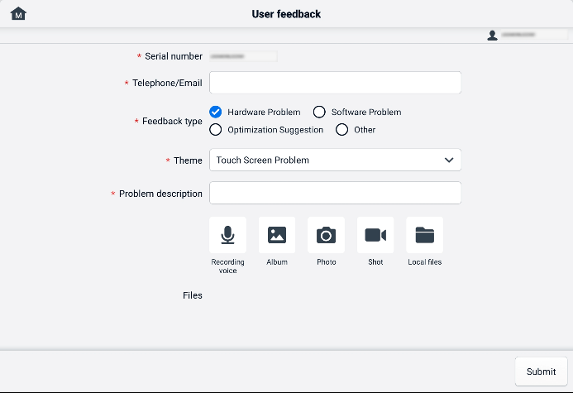
Figure 21-1 Écran de commentaires des utilisateurs
- Définissez le numéro de téléphone/adresse e-mail, le type de commentaire, le thème et la description du problème. Vous pouvez également joindre des enregistrements vocaux, des photos, des captures d'écran, des images ou des fichiers PDF. Pour une résolution plus efficace de votre problème, nous vous recommandons de fournir un maximum de détails.
- Appuyez sur «Soumettre» pour envoyer les informations complètes au centre de service en ligne d'Autel. Vos commentaires seront lus et traités attentivement par notre équipe.

Centre d'utilisateurs Autel
Les mises à jour logicielles sont gratuites pendant la première année suivant la date d'achat. L'application Centre d'utilisateurs Autel vous permet d'enregistrer votre outil pour télécharger la dernière version du logiciel, améliorant ainsi les fonctionnalités de l'application MaxiSys en ajoutant de nouveaux modèles de véhicules ou des applications améliorées à la base de données.
Il existe deux manières d'enregistrer un produit:
- Via la tablette MaxiSys
- Pour vous connecter avec votre compte et enregistrer votre outil Autel
  - Appuyez sur «Centre d'utilisateurs Autel» dans le menu des tâches MaxiSys. L'écran suivant s'affiche.
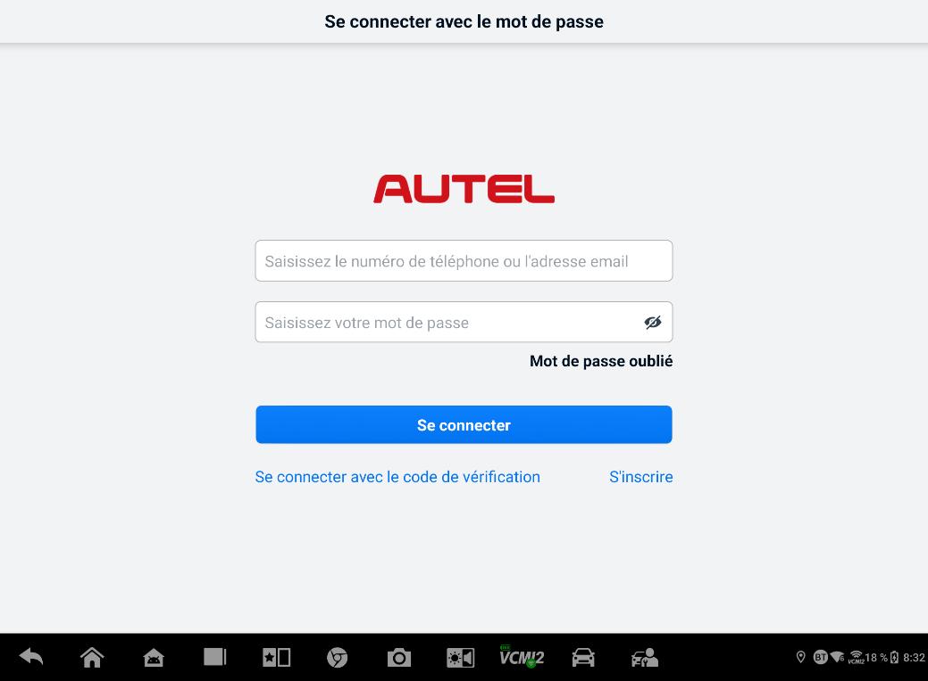
Figure 22-1 Écran du centre utilisateur d'Autel
  - Si vous possédez déjà un identifiant Autel, vous pouvez vous connecter avec votre identifiant et votre mot de passe, ou appuyer sur «Se connecter avec un code de vérification» pour vous connecter avec votre numéro de téléphone et votre code de vérification. Si vous n'avez pas encore d'identifiant Autel, appuyez sur «S'inscrire» pour en créer un.
  - Une fois votre compte enregistré avec succès, vous accéderez au menu principal du centre utilisateur Autel.
  - Sélectionnez Gestion des appareils dans le menu principal.
  - Appuyez sur le bouton «Lier l'appareil» en haut à droite de l'écran «Gestion des appareils». Le numéro de série et le mot de passe de l'appareil apparaîtront automatiquement sur l'écran «Lier l'appareil».
  - Appuyez sur le bouton Lien pour terminer l’enregistrement du produit.
- Via le site Web d'Autel
- Pour enregistrer votre outil Autel
- Visitez le site Web: pro.autel.com.
- Si vous avez un compte Autel, connectez-vous avec votre identifiant de compte et votre mot de passe et passez à l’étape 7.
- Si vous êtes un nouveau membre d'Autel, cliquez sur le bouton S'inscrire pour créer votre identifiant Autel.
- Saisissez les informations personnelles requises dans les champs de saisie.
- Saisissez votre adresse e-mail, puis cliquez sur «Demander». Vous recevrez un e-mail d'Autel contenant votre code de vérification. Ouvrez l'e-mail et copiez le code dans le champ prévu à cet effet.
- Définissez un mot de passe pour votre compte et saisissez-le à nouveau pour le confirmer. Lisez les Conditions d'utilisation et la Politique de confidentialité d'Autel, puis cochez la case pour accepter les conditions. Une fois toutes les informations saisies, cliquez sur «S'inscrire». L'écran d'enregistrement du produit apparaîtra.
- Votre numéro de série et votre mot de passe sont requis pour finaliser votre enregistrement. Pour trouver votre numéro de série et votre mot de passe sur l'outil : accédez à Paramètres > À propos.
- Saisissez le numéro de série et le mot de passe de votre outil sur l'écran d'enregistrement du produit. Saisissez le code CAPTCHA et cliquez sur «Soumettre» pour finaliser l'enregistrement.

Maintenance et service
Pour garantir que la tablette et l'unité VCI combinée fonctionnent à leur niveau optimal, nous vous conseillons de suivre strictement les instructions d'entretien du produit décrites dans cette section.

Instructions d'entretien
Ce qui suit comprend comment entretenir vos appareils, ainsi que les précautions à prendre.
- Utilisez un chiffon doux et de l’alcool ou un nettoyant pour vitres doux pour nettoyer l’écran tactile de la tablette.
- N'utilisez pas de nettoyants abrasifs, de détergents ou de produits chimiques automobiles sur la tablette.
- Conservez les appareils dans un endroit sec et dans les limites de température de fonctionnement spécifiées.
- Séchez-vous les mains avant d'utiliser la tablette. L'écran tactile de la tablette peut ne pas fonctionner s'il est humide ou si vous appuyez dessus avec les mains mouillées.
- Ne stockez pas les appareils dans des endroits humides, poussiéreux ou sales.
- Vérifiez que le boîtier, le câblage et les connecteurs ne sont pas sales ou endommagés avant et après chaque utilisation.
- N'essayez pas de démonter votre tablette ou l'unité VCI.
- Ne laissez pas tomber les appareils et ne les soumettez pas à des chocs violents.
- Utilisez uniquement des chargeurs et accessoires de batterie agréés. Tout dysfonctionnement ou dommage causé par l'utilisation de chargeurs et d'accessoires non agréés annulera la garantie limitée du produit.
- Assurez-vous que le chargeur de batterie n’entre pas en contact avec des objets conducteurs.
- N'utilisez pas la tablette à proximité de fours à micro-ondes, de téléphones sans fil et de certains instruments médicaux ou scientifiques pour éviter les interférences de signal.

Liste de contrôle de dépannage
- Lorsque la tablette ne fonctionne pas correctement:
- Assurez-vous que la tablette a été enregistrée en ligne.
- Assurez-vous que le logiciel système et le logiciel d’application de diagnostic sont correctement mis à jour.
- Assurez-vous que la tablette est connectée à Internet.
- Vérifiez tous les câbles, connexions et indicateurs pour voir si le signal est reçu.
- Lorsque la durée de vie de la batterie est plus courte que d’habitude:
- Cela peut se produire lorsque vous vous trouvez dans une zone où le signal est faible. Éteignez votre appareil si vous ne l'utilisez pas.
- Lorsque vous ne pouvez pas allumer la tablette:
- Assurez-vous que la tablette est connectée à une source d'alimentation ou que la batterie est chargée.
- Lorsque vous ne parvenez pas à charger la tablette:
- Votre chargeur est peut-être en panne. Contactez votre revendeur le plus proche.
- Vous essayez peut-être d'utiliser l'appareil à une température excessivement chaude ou froide. Chargez l'appareil dans un endroit plus frais ou plus chaud.
- Votre appareil n'est peut-être pas correctement connecté au chargeur. Vérifiez le connecteur.
NOTE
Si les problèmes persistent, veuillez contacter le personnel d'assistance technique d'Autel ou votre agent commercial local.

À propos de l'utilisation de la batterie
Votre tablette est alimentée par une batterie lithium-ion polymère intégrée, qui vous permet de recharger votre batterie lorsqu'il reste de l'électricité.

DANGER
lithium-ion polymère intégrée est remplaçable en usine uniquement; un remplacement incorrect ou une altération de la batterie peut provoquer une explosion.
- N'utilisez pas un chargeur de batterie endommagé.
- Ne pas démonter, ouvrir, écraser, plier, déformer, percer ou déchiqueter la batterie.
- Ne modifiez pas, ne reconditionnez pas et n'essayez pas d'insérer des objets étrangers dans la batterie, ni d'exposer la batterie au feu, à l'explosion ou à d'autres dangers.
- Utilisez uniquement le chargeur et les câbles USB spécifiés. L'utilisation de chargeurs ou de câbles USB non autorisés par Autel peut entraîner un dysfonctionnement ou une panne de l'appareil.
- L’utilisation d’une batterie ou d’un chargeur non qualifié peut présenter un risque d’incendie, d’explosion, de fuite ou d’autres dangers.
- Évitez de faire tomber la tablette. Si vous la laissez tomber, surtout sur une surface dure, et que vous suspectez un dommage, apportez-la à un centre de service pour inspection.
- Essayez de rester plus près de votre routeur sans fil pour réduire la consommation de la batterie.
- Le temps nécessaire pour recharger la batterie varie en fonction de la capacité restante de la batterie.
- La durée de vie de la batterie diminue inévitablement avec le temps.
- Débranchez le chargeur une fois la tablette complètement chargée, car une surcharge peut réduire la durée de vie de la batterie.
- Conservez la batterie dans un environnement tempéré. Ne la placez pas dans une voiture par temps trop chaud ou trop froid, car cela pourrait réduire sa capacité et sa durée de vie.

Procédures de service
Cette section fournit des informations sur le support technique, le service de réparation et la demande de pièces de rechange ou en option.

Support technique
Si vous avez des questions ou des problèmes sur le fonctionnement du produit, veuillez nous contacter.
Siège social d'Autel Chine
- Téléphone : +86 (0755) 8614-7779 (du lundi au vendredi, de 9h à 18h, heure de Pékin)
- E-mail : support@autel.com
- Adresse : Floor 2, Caihong Keji Building, 36 Hi-tech North Six Road, Songpingshan Community, Xili Sub-district, Nanshan District, Shenzhen City, China
- Web : www.autel.com
Autel Amérique du Nord
- Téléphone : 1-855-288-3587 (du lundi au vendredi, de 9 h à 18 h, heure de l'Est)
- E-mail : ussupport@autel.com
- Adresse : 36 Harbor Park Drive, Port Washington, New York, USA 11050
- Web : www.autel.com/us
Autel Europe
- Téléphone : +49(0)89 540299608 (du lundi au vendredi, de 9h à 18h, heure de Berlin)
- E-mail : support.eu@autel.com
- Adresse : Landsberger Str. 408, 81241 München, Germany
- Web : www.autel.eu
Autel APAC
Japon:
- Téléphone : +81-045-548-6282
- E-mail : support.jp@autel.com
- Adresse : 6th Floor, Ari-nadoribiru 3-7-7, Shinyokohama, Kohoku-ku, Yokohama-shi, Kanagawa-ken, 222-0033 Japan
- Web : www.autel.com/jp
Australie:
- E-mail : ausupport@autel.com
- Adresse : Unit 5, 25 Veronica Street, Capalaba
Autel IMEA
- Téléphone : +971 585 002709 (aux Émirats arabes unis)
- E-mail : imea-support@autel.com
- Adresse : 906-17, Preatoni Tower (Cluster L), Jumeirah Lakes Tower, DMCC, Dubai, UAE
- Web : www.autel.com
Autel Amérique latine
Mexique:
- Téléphone : +52 33 1001 7880 (espagnol au Mexique)
- E-mail : latsupport@autel.com
- Adresse : Avenida Americas 1905, 6B, Colonia Aldrete, Guadalajara, Jalisco, Mexico
Brésil:
- E-mail : brsupport@autel.com
- Adresse : Avenida José de Souza Campos n° 900, sala 32 Nova Campinas Campinas – SP, Brazil
- Web : www.autel.com/br

Service de réparation
Si vous devez retourner votre appareil pour réparation, veuillez télécharger le formulaire de réparation sur www.autel.com et le remplir. Veuillez y inclure les informations suivantes:
- Nom du contact
- Adresse de retour
- Numéro de téléphone
- Nom du produit
- Description complète du problème
- Preuve d'achat pour les réparations sous garantie
- Mode de paiement préféré pour les réparations hors garantie
NOTE
Pour les réparations hors garantie, le paiement peut être effectué avec Visa, Master Card ou avec des conditions de crédit approuvées.
Envoyez l'appareil à votre agent local ou à l'adresse ci-dessous:
Floor 2, Caihong Keji Building, 36 Hi-tech North Six Road, Songpingshan Community, Xili Sub-district, Nanshan District, Shenzhen City, China

Autres services
Vous pouvez acheter les accessoires en option directement auprès des fournisseurs d'outils agréés d'Autel et/ou de votre distributeur ou agent local.
Votre bon de commande doit inclure les informations suivantes:
- Coordonnées
- Nom du produit ou de la pièce
- Description de l'article
- Quantité d'achat

Informations sur la conformité
Conformité FCC
Cet équipement a été testé et déclaré conforme aux limites d'un appareil numérique de classe B, conformément à la partie 15 de la réglementation FCC. Ces limites sont les suivantes: conçu pour fournir une protection raisonnable contre les interférences nuisibles dans un installation résidentielle. Cet équipement génère, utilise et peut émettre des ondes radio. L'énergie de fréquence élevée et, en cas d'installation et d'utilisation non conformes aux instructions, peut provoquer des interférences nuisibles aux communications radio. Cependant, rien ne garantit l'absence d'interférences dans une installation donnée. Si cet équipement provoque des interférences nuisibles à la réception radio ou télévision, ce qui peut être vérifié en éteignant et en rallumant l'appareil, l'utilisateur est encouragé à tenter de corriger ces interférences par l'une ou plusieurs des mesures suivantes:
- Réorienter ou déplacer l’antenne de réception.
- Augmenter la séparation entre l’équipement et le récepteur.
- Branchez l’équipement sur une prise d’un circuit différent de celui auquel le récepteur est connecté.
- Consultez le revendeur ou un technicien radio/TV expérimenté pour obtenir de l’aide.

AVERTISSEMENT
Les changements ou modifications non expressément approuvés par la partie responsable de la conformité annuleraient l'autorisation de l'utilisateur à utiliser l'équipement.
Cet appareil est conforme à la partie 15 de la réglementation FCC. Son utilisation est soumise aux deux conditions suivantes:
- Cet appareil ne doit pas provoquer d’interférences nuisibles.
- Cet appareil doit accepter toute interférence reçue, y compris celles qui peuvent provoquer un fonctionnement indésirable.
Informations sur l'exposition aux RF
Exigences de la FCC en matière d'exposition aux radiofréquences: La valeur DAS la plus élevée déclarée conformément à cette norme lors de la certification du produit pour une utilisation près de la tête, avec une distance de séparation minimale de 5 mm. Cet émetteur ne doit pas être placé à proximité ni fonctionner conjointement avec une autre antenne ou un autre émetteur.

Ce produit est conforme aux exigences d'exposition RF de la FCC et fait référence au site Web de la FCC https://apps.fcc.gov/oetcf/eas/reports/GenericSearch.cfm. Recherchez l'ID FCC: WQ8-DV2379.
Avis d'IC aux utilisateurs canadiens
L’émetteur/récepteur exempt de licence contenu dans le présent appareil est conforme aux CNR d’Innovation, Sciences et Développement économique Canada applicables aux appareils radio exempts de licence. L’exploitation est autorisée aux deux conditions suivantes:
(1) l'appareil nedoit pas produire de brouillage;
(2) l'utilisateur de l'appareil doit accepter tout brouillage radioélectrique subi, même si le brouillage est susceptible d'en compromettre le fonctionnement.
Le fonctionnement de cet appareil est limité à une utilisation en intérieur uniquement. (5150-5250MHz)
Cet EST est conforme au SAR pour la population générale/limites d'exposition non contrôlées dans IC RSS-102 et a été testé conformément aux méthodes et procédures de mesure spécifiées dans IEEE 1528 et CEI 62209. Cet équipement doit être installé et utilisé à une distance minimale de 5 mm entre le radiateur et votre corps. Cet appareil et ses antennes ne doivent pas être situés ou fonctionner en conjonction avec une autre antenne ou un autre émetteur.

Conformité CE
Directive RED 2014/53/UE.
Conformité RoHS
Cet appareil est déclaré conforme à la directive européenne RoHS 2011/65/UE.

Garantie
Garantie limitée de 12 mois
Autel Intelligent Technology Corp., Ltd. (la Société) garantit à l'acheteur au détail d'origine de cette tablette MaxiSys que si ce produit ou une partie de celui-ci, lors d'une utilisation normale et dans des conditions normales, s'avère défectueux en termes de matériaux ou de fabrication entraînant une défaillance du produit dans les douze (12) mois à compter de la date d'achat, ce(s) défaut(s) seront réparés ou remplacés (par des pièces neuves ou reconstruites) avec une preuve d'achat, au choix de la Société, sans frais pour les pièces ou la main-d'œuvre directement liées au(x) défaut(s).
NOTE
Si la période de garantie n'est pas conforme aux lois et réglementations locales, veuillez vous conformer aux lois et réglementations locales en vigueur.
La Société décline toute responsabilité en cas de dommages accessoires ou indirects résultant de l'utilisation, de la mauvaise utilisation ou du montage de l'appareil. Certains États n'autorisant pas de limitation de durée de garantie implicite, les limitations ci-dessus peuvent ne pas s'appliquer à votre cas.
Cette garantie ne s'applique pas à :
- Produits soumis à une utilisation ou à des conditions anormales, à un accident, à une mauvaise manipulation, à une négligence, à une modification non autorisée, à une mauvaise utilisation, à une installation ou une réparation incorrecte ou à un stockage inapproprié;
- Produits dont le numéro de série mécanique ou électronique a été supprimé, modifié ou dégradé;
- Dommages causés par une exposition à des températures excessives ou à des conditions environnementales extrêmes;
- Dommages résultant de la connexion ou de l’utilisation de tout accessoire ou autre produit non approuvé ou autorisé par la Société;
- Défauts d'apparence, d'éléments cosmétiques, décoratifs ou structurels tels que les charpentes et les pièces non fonctionnelles.
- Produits endommagés par des causes externes telles qu'un incendie, de la saleté, du sable, une fuite de batterie, un fusible grillé, un vol ou une mauvaise utilisation de toute source électrique.
IMPORTANT
Tout le contenu du produit peut être supprimé pendant la réparation. Il est conseillé de créer une copie de sauvegarde de tout le contenu de votre produit avant de le retourner pour réparation sous garantie.

V1.1 | 2025.07

